G-NESTING ●
Objetos que transformam espaços.
MANUAL DO USUÁRIO
Loja, área do cliente, painel administrativo, produção e expedição
Versão 1.0 · 27 de setembro de 2026 · corresponde ao sistema G-Nesting da etapa 14 (loja, painel e aplicativo no celular).

Sumário
1. Apresentação 9
1.1 O que é o G-Nesting 9
1.2 Para quem é este manual 9
1.3 Como este manual está organizado 9
1.4 Convenções 10
2. Conhecendo o G-Nesting 11
2.1 A loja e o painel 11
2.2 O caminho de um pedido 11
2.3 Produtos sob pedido e de pronta entrega 11
2.4 Perfis e permissões em resumo 12
2.5 O que o sistema não tem 12
3. Conta do cliente 13
3.1 Criar conta 13
3.2 Entrar na conta 14
3.3 Esqueci minha senha 15
3.4 Tempo de sessão 15
4. Navegação na loja 16
4.1 Página inicial 16
4.2 Rodapé 18
4.3 No celular 19
4.4 Catálogo, categorias e filtros 20
4.5 O cartão de produto 23
4.6 Busca 24
4.7 Páginas institucionais 25
4.8 Instalar a loja no celular (aplicativo) 25
5. Página do produto 27
5.1 Como comprar um produto 29
5.2 Regras da personalização 29
5.3 Produto esgotado 29
6. Carrinho 30
6.1 Regras do carrinho 30
6.2 Cupom de desconto 31
7. Finalização da compra 33
7.1 Frete 34
7.2 Pagamento 35
8. Pedidos e status 36
8.1 Como acompanhar um pedido 36
8.2 A página do pedido 36
8.3 Situações do pedido 38
8.4 Cancelamento e troca 38
9. Área do cliente 39
9.1 O que a área do cliente não tem 41
10. Painel administrativo 42
10.1 Entrar no painel 42
10.2 A tela do painel 43
10.3 Painel no celular 44
10.4 Padrões das telas 45
11. Visão geral (dashboard) 46
12. Categorias 48
12.1 Criar ou editar uma categoria 49
12.2 Excluir uma categoria 50
13. Produtos 51
13.1 Lista de produtos 51
13.2 Como o cadastro está organizado 51
13.3 Criar um produto 52
13.4 Aba Geral 53
13.5 Aba Comercial 55
13.6 Aba Estoque e envio 56
13.7 Aba SEO 57
13.8 Aba Variações 58
13.9 Aba Imagens 60
13.10 Aba Personalização 61
13.11 Aba Produção (ficha de produção) 63
13.12 Duplicar um produto 63
13.13 Ativar e desativar 63
13.14 Excluir um produto 63
14. Estoque e matérias-primas 65
14.1 Estoque de produto acabado 65
14.2 Matérias-primas 66
15. Produção 70
15.1 Fichas de produção 70
15.2 Fila de produção 72
15.3 Ordem de produção 75
15.4 Avançar, assumir e retrabalho 76
16. Expedição 78
17. Clientes 80
17.1 Lista de clientes 80
17.2 Ficha do cliente 81
17.3 Dados pessoais (LGPD) 82
18. Pedidos no painel 83
18.1 Lista de pedidos 83
18.2 Detalhe do pedido 85
18.3 Mudar a situação 86
18.4 Cancelar um pedido 86
18.5 Notas, mensagens e link do pedido 87
19. Cupons de desconto 88
20. Usuários e permissões 91
20.1 Usuários do painel 91
20.2 Matriz de permissões 92
21. Relatórios 93
22. Configurações 96
22.1 WhatsApp e loja 96
22.2 Configuração em arquivo (YAML) e tabela de frete 97
23. Sistema e auditoria 99
23.1 Sistema 99
23.2 Auditoria 101
23.3 Remover os dados de demonstração 101
24. Notificações e mensagens 102
24.1 E-mails automáticos para o cliente 102
24.2 Mensagens na loja 102
24.3 Mensagens no painel 102
25. Procedimentos operacionais 103
25.1 Colocar a loja em operação (primeira vez) 103
25.2 Cadastrar um produto completo 103
25.3 Atender um pedido do começo ao fim 103
25.4 Rotina diária 104
25.5 Rotina semanal e mensal 104
25.6 Registrar a compra de matéria-prima 104
25.7 Criar uma campanha com cupom 105
25.8 Cancelar um pedido a pedido do cliente 105
25.9 Tirar uma pessoa da equipe 105
26. Solução de problemas 106
26.1 Para o cliente 106
26.2 Para a equipe 106
27. Boas práticas 108
28. Glossário 109
29. Perguntas frequentes 111
29.1 Clientes 111
29.2 Equipe e proprietário 111
30. Fluxos do sistema 113
30.1 Fluxo de compra (cliente) 113
30.2 Fluxo do pedido (situações) 113
30.3 Fluxo de produção (uma ordem) 113
30.4 Fluxo de estoque de pronta entrega 113
30.5 Fluxo de cadastro de produto 114
31. Mapa do sistema 115
31.1 Loja 115
31.2 Painel 115
32. Índice remissivo 117

Índice de figuras
Figura 3.1 — Criar conta 13
Figura 3.2 — Entrar 14
Figura 3.3 — Recuperar senha 15
Figura 4.1 — Página inicial (computador) 16
Figura 4.2 — Categorias e destaques da página inicial 17
Figura 4.3 — Rodapé da loja 18
Figura 4.4 — Loja no celular 19
Figura 4.5 — Menu ☰ aberto no celular 20
Figura 4.6 — Página de categoria com filtros 21
Figura 4.7 — Filtros aplicados 22
Figura 4.8 — Cartão de produto 23
Figura 4.9 — Resultado da busca 24
Figura 4.10 — Busca sem resultado 25
Figura 4.11 — Página "Sem conexão" do aplicativo 26
Figura 5.1 — Página do produto 27
Figura 5.2 — Detalhes e produtos relacionados 28
Figura 6.1 — Carrinho 30
Figura 6.2 — Carrinho vazio 32
Figura 7.1 — Finalização da compra 33
Figura 7.2 — Novo endereço de entrega 34
Figura 8.1 — Pedido aguardando pagamento 36
Figura 8.2 — Pedido enviado 37
Figura 9.1 — Resumo da conta 39
Figura 9.2 — Meus pedidos 40
Figura 9.3 — Favoritos 40
Figura 10.1 — Login do painel 42
Figura 10.2 — Estrutura do painel (proprietário) 43
Figura 10.3 — Painel no celular (perfil Produção) 44
Figura 10.4 — Menu do painel no celular 45
Figura 11.1 — Visão geral: indicadores 46
Figura 11.2 — Visão geral: operação 47
Figura 12.1 — Árvore de categorias 48
Figura 12.2 — Formulário de categoria 49
Figura 13.1 — Lista de produtos 51
Figura 13.2 — Cabeçalho do produto e aba Geral 53
Figura 13.3 — Aba Geral: material, medidas, montagem e cuidados 54
Figura 13.4 — Aba Comercial 55
Figura 13.5 — Aba Estoque e envio 56
Figura 13.6 — Aba SEO 57
Figura 13.7 — Variações 58
Figura 13.8 — Imagens do produto 60
Figura 13.9 — Campos de personalização 61
Figura 13.10 — Formulário de um campo de personalização 62
Figura 14.1 — Estoque: produto acabado 65
Figura 14.2 — Matérias-primas 66
Figura 14.3 — Cadastro de matéria-prima 67
Figura 14.4 — Estoque: matéria-prima 69
Figura 15.1 — Visão das fichas 70
Figura 15.2 — Ficha de produção 71
Figura 15.3 — Fila de produção (cartões) 73
Figura 15.4 — Quadro por etapa 74
Figura 15.5 — Ordem de produção 75
Figura 15.6 — Ordem de produção impressa 76
Figura 16.1 — Expedição 78
Figura 16.2 — Romaneio 79
Figura 17.1 — Clientes 80
Figura 17.2 — Ficha do cliente 81
Figura 18.1 — Pedidos (tabela) 83
Figura 18.2 — Pedidos (cartões) 84
Figura 18.3 — Detalhe do pedido 85
Figura 19.1 — Cupons 88
Figura 19.2 — Cadastro de cupom 89
Figura 20.1 — Usuários do painel 91
Figura 21.1 — Relatórios: vendas 93
Figura 21.2 — Relatórios: produtos 94
Figura 21.3 — Relatórios: produção 94
Figura 22.1 — Configurações 96
Figura 23.1 — Sistema 99
Figura 23.2 — Auditoria 101

1. Apresentação

1.1 O que é o G-Nesting
O G-Nesting é o sistema da loja virtual G-Nesting: uma loja de objetos de design em MDF e madeira (relógios, painéis, organizadores, presentes), produzidos no próprio ateliê por corte CNC ou laser e acabados à mão.
O sistema tem duas partes que trabalham juntas:
• A loja, aberta a qualquer pessoa na internet. É onde o cliente conhece os produtos, personaliza, compra, paga e acompanha o pedido.
• O painel, de acesso restrito à equipe. É onde a loja é administrada: catálogo, pedidos, produção no ateliê, estoque, expedição, clientes, relatórios e configurações.
O que diferencia o G-Nesting de uma loja comum é que ele acompanha o produto da compra até a oficina: cada pedido pago vira uma ordem de produção, com a ficha técnica da peça (material, corte, programa CNC, etapas e tempos), e passa pela fila de produção até a embalagem e o envio.

1.2 Para quem é este manual
Este manual é para quem usa o sistema no dia a dia, sem precisar de conhecimento técnico:
Leitor | O que vai encontrar
Cliente da loja | Como criar a conta, comprar, pagar, acompanhar o pedido e usar os favoritos (capítulos 3 a 9)
Proprietário da loja | Tudo: catálogo, vendas, produção, equipe, relatórios, configurações e sistema
Gestor | Catálogo, pedidos, clientes, cupons, relatórios, produção, estoque e expedição
Equipe de produção | Fichas de produção, fila de produção, estoque, matérias-primas e expedição (capítulos 14 a 16)
Atendimento | Consulta de pedidos e clientes, mensagens e notas (capítulos 17 e 18)

A instalação na hospedagem, o banco de dados e a configuração técnica (arquivo .env, cron, domínio) não fazem parte deste manual. Estão no Guia de instalação e uso, que acompanha o pacote de instalação.

1.3 Como este manual está organizado
• Capítulos 2 a 9: a loja, do ponto de vista de quem compra.
• Capítulos 10 a 24: o painel, módulo por módulo, na ordem do menu.
• Capítulos 25 a 32: procedimentos passo a passo, solução de problemas, boas práticas, glossário, perguntas frequentes, fluxos, mapa do sistema e índice remissivo.
Cada tela importante aparece numa figura real do sistema, com marcadores numerados. Logo abaixo da figura, cada número é explicado.
As telas mostram a loja com os dados de demonstração que acompanham o sistema (produtos, clientes e pedidos fictícios, com nomes como "Diego Barbosa" e "Porta-Chaves Minimalista"). Na sua loja, os nomes, valores e quantidades serão os seus.

1.4 Convenções
Perfis. No início de cada tela ou tarefa, a linha Perfil diz quem pode usá-la:
Perfil | Quem é
VISITANTE | Qualquer pessoa na loja, sem ter entrado numa conta
CLIENTE | Pessoa que criou conta na loja e entrou com e-mail e senha
PROPRIETÁRIO | Dono da loja no painel: acesso a tudo. É o que costuma se chamar de "administrador"
GESTOR | Equipe de gestão: catálogo, vendas, produção e relatórios
PRODUÇÃO | Equipe da oficina: fichas, fila de produção, estoque e expedição
ATENDIMENTO | Equipe de atendimento: consulta de pedidos e clientes, mensagens

O proprietário pode fazer tudo o que os outros perfis do painel fazem. Quando a linha diz "GESTOR", entenda "GESTOR e PROPRIETÁRIO".
Caixas de destaque:
IMPORTANTE regra do sistema que, se ignorada, impede a tarefa ou causa um resultado diferente do esperado.
ATENÇÃO ação que não pode ser desfeita ou que afeta clientes, dinheiro ou estoque.
DICA forma mais rápida ou segura de fazer algo.
OBSERVAÇÃO informação complementar, limite ou comportamento que vale conhecer.
Nomes de botões e campos aparecem em negrito, exatamente como estão na tela. Endereços de páginas aparecem assim: /admin/pedidos. O endereço completo é o do seu domínio seguido desse caminho, por exemplo https://sualoja.com.br/admin/pedidos.
Recursos parciais. Quando algo existe só em parte, ou não existe, o manual diz isso claramente, para você não procurar uma função que o sistema não tem.

2. Conhecendo o G-Nesting

2.1 A loja e o painel
 | Loja | Painel
Endereço | a raiz do domínio, / | /admin
Quem usa | visitantes e clientes | equipe (usuários do painel)
Como entrar | não precisa entrar para comprar; a conta é opcional | e-mail e senha criados pelo proprietário
No celular | funciona no navegador e pode ser instalada como aplicativo | também funciona no celular e pode ser instalado como aplicativo separado

As contas da loja e as do painel são separadas: um cliente não entra no painel, e um usuário do painel não usa a mesma conta para comprar.

2.2 O caminho de um pedido
O sistema foi feito em torno deste caminho, do clique do cliente até a entrega:
1. O cliente escolhe o produto, a variação (ex.: tamanho, acabamento) e, se o produto permitir, a personalização (ex.: nome gravado).
2. No carrinho, confere os itens e aplica um cupom, se tiver.
3. Na finalização, informa os dados, o endereço e escolhe o frete.
4. Paga no ambiente do Mercado Pago (Pix, cartão ou boleto).
5. Com o pagamento aprovado, o pedido vai sozinho para a fila de produção.
6. A oficina produz a peça etapa por etapa (CNC, lixamento, pintura, secagem, montagem, controle de qualidade, embalagem).
7. A expedição despacha com o código de rastreio; o cliente recebe o aviso por e-mail.
8. A entrega é registrada e o pedido é concluído.
O cliente acompanha cada passo na página do pedido. A equipe acompanha tudo no painel. O capítulo 30 mostra esse fluxo em detalhe.

2.3 Produtos sob pedido e de pronta entrega
Cada variação de produto trabalha num de dois modos:
Modo | Como funciona
Produzido sob pedido | A peça só é feita depois do pagamento. Não há quantidade em estoque; a loja mostra o prazo de produção ("Produzido em até 3 dias úteis"). É o modo padrão.
Pronta entrega | A peça já está pronta na prateleira. O sistema controla a quantidade: o que está em pedidos não pagos fica reservado, e quando acaba a loja mostra "esgotado".

2.4 Perfis e permissões em resumo
O que | Visitante | Cliente | Proprietário | Gestor | Produção | Atendimento
Ver produtos e comprar | sim | sim | — | — | — | —
Favoritos e histórico de pedidos na conta | — | sim | — | — | — | —
Visão geral do painel | — | — | sim | sim | sim | sim
Produtos, categorias, cupons, relatórios | — | — | sim | sim | — | —
Fichas, matérias-primas, fila de produção, estoque, expedição | — | — | sim | sim | sim | —
Pedidos | — | — | sim | sim | consulta, notas e envio | consulta, notas e mensagens
Clientes | — | — | sim | sim | — | sim (CPF parcial)
Configurações, usuários, auditoria, sistema | — | — | sim | — | — | —

O capítulo 20 detalha cada permissão.

2.5 O que o sistema não tem
Para não haver dúvida, estas funções não existem nesta versão:
• Avaliações de produtos pelos clientes (estrelas, comentários).
• Edição do perfil pelo cliente: o cliente não altera nome, e-mail nem senha pela área do cliente. A senha só muda por Esqueci minha senha.
• Página de endereços na área do cliente: endereços são salvos durante a compra, marcando Salvar este endereço na minha conta, e não podem ser editados nem apagados pelo cliente.
• Cancelamento do pedido pelo cliente: o cliente pede o cancelamento ao atendimento; quem cancela é a equipe no painel.
• Emissão de nota fiscal e geração de etiqueta de frete pelas transportadoras: são feitas fora do sistema. O sistema registra a transportadora e o código de rastreio.
• Cálculo de frete pelos Correios em tempo real: o frete vem de uma tabela por região mantida pela loja (capítulo 22).

3. Conta do cliente
PERFIL VISITANTE CLIENTE
A conta é opcional. Qualquer pessoa pode comprar sem criar conta: basta informar o e-mail na finalização da compra. A conta serve para:
• ver todos os pedidos num só lugar (Meus pedidos);
• guardar produtos nos Favoritos;
• reaproveitar endereços de entrega em compras seguintes;
• ter o nome e o e-mail preenchidos na finalização.

3.1 Criar conta
1. No topo da loja, clique em Entrar (ícone de pessoa) e depois em Criar conta. No celular, o botão Criar conta também está no menu ☰.
2. Preencha o formulário da figura 3.1.
3. Clique em Criar conta. Você já entra logado.
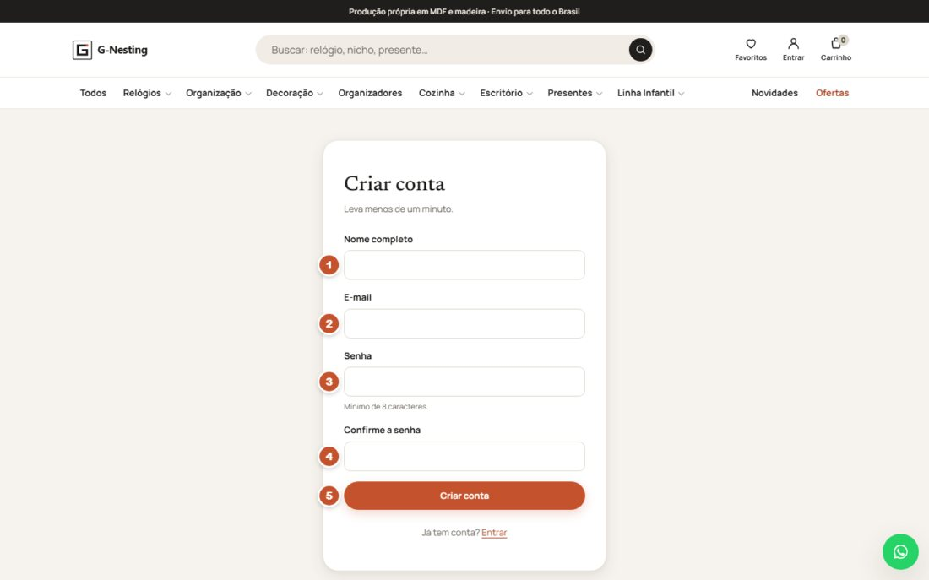
Figura 3.1 — Criar conta
❶ Nome completo: como você quer ser chamado nos e-mails e nos pedidos.
❷ E-mail: será o seu login. Cada e-mail só pode ter uma conta.
❸ Senha: no mínimo 8 caracteres.
❹ Confirme a senha: digite a mesma senha de novo.
❺ Criar conta: cria a conta e entra.
OBSERVAÇÃO pedidos feitos antes, sem conta, com o mesmo e-mail, continuam acompanhados pelo link enviado por e-mail na época da compra.

3.2 Entrar na conta
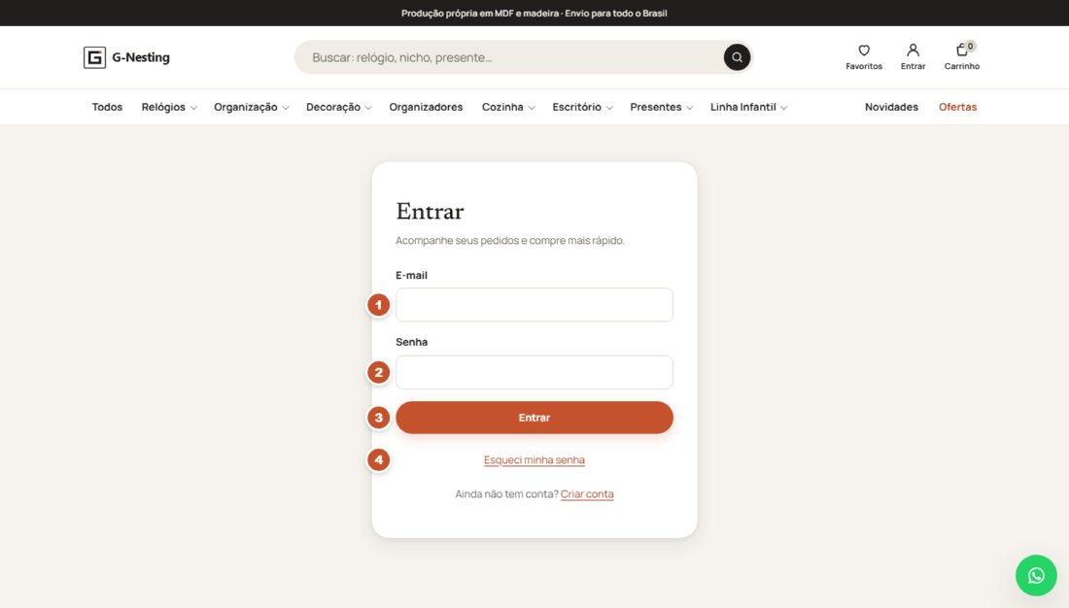
Figura 3.2 — Entrar
❶ E-mail da conta.
❷ Senha.
❸ Entrar.
❹ Esqueci minha senha: abre a recuperação de senha (seção 3.3). Abaixo, Criar conta leva ao cadastro.
Se o e-mail ou a senha estiverem errados, aparece "E-mail ou senha inválidos." Por segurança, a mensagem não diz qual dos dois está errado.
ATENÇÃO depois de 5 tentativas erradas em 15 minutos, o login fica bloqueado por alguns minutos e aparece "Muitas tentativas. Tente novamente em X minutos." Espere o tempo indicado ou use Esqueci minha senha.
Para sair, use Sair da conta na área do cliente ou Sair no menu ☰ do celular.

3.3 Esqueci minha senha
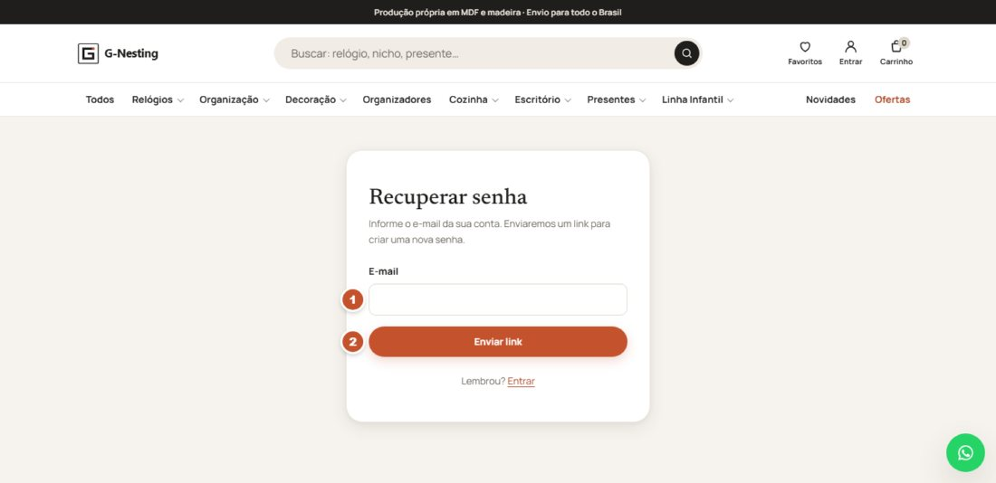
Figura 3.3 — Recuperar senha
❶ E-mail da conta.
❷ Enviar link: se o e-mail tiver conta, chega uma mensagem com um link para criar uma nova senha.
Passo a passo:
1. Na tela Entrar, clique em Esqueci minha senha.
2. Informe o e-mail e clique em Enviar link.
3. Abra o e-mail e clique no link. Ele vale por 60 minutos e só pode ser usado uma vez.
4. Digite a Nova senha (mínimo de 8 caracteres), repita em Confirme a nova senha e clique em Salvar nova senha.
OBSERVAÇÃO por segurança, a tela mostra a mesma mensagem de confirmação exista ou não uma conta com aquele e-mail. Se o e-mail não chegar em alguns minutos, confira a caixa de spam e se o e-mail digitado é o da conta. São permitidos poucos pedidos de link por hora para o mesmo e-mail.
IMPORTANTE ao salvar a nova senha, as sessões abertas em outros aparelhos são encerradas. Em cada aparelho será preciso entrar de novo.

3.4 Tempo de sessão
Por segurança, a sessão expira depois de um tempo sem uso (na configuração padrão, 2 horas). Basta entrar de novo. O carrinho não se perde quando a sessão expira: ele fica guardado no navegador por 30 dias (capítulo 6).

4. Navegação na loja
PERFIL VISITANTE CLIENTE

4.1 Página inicial
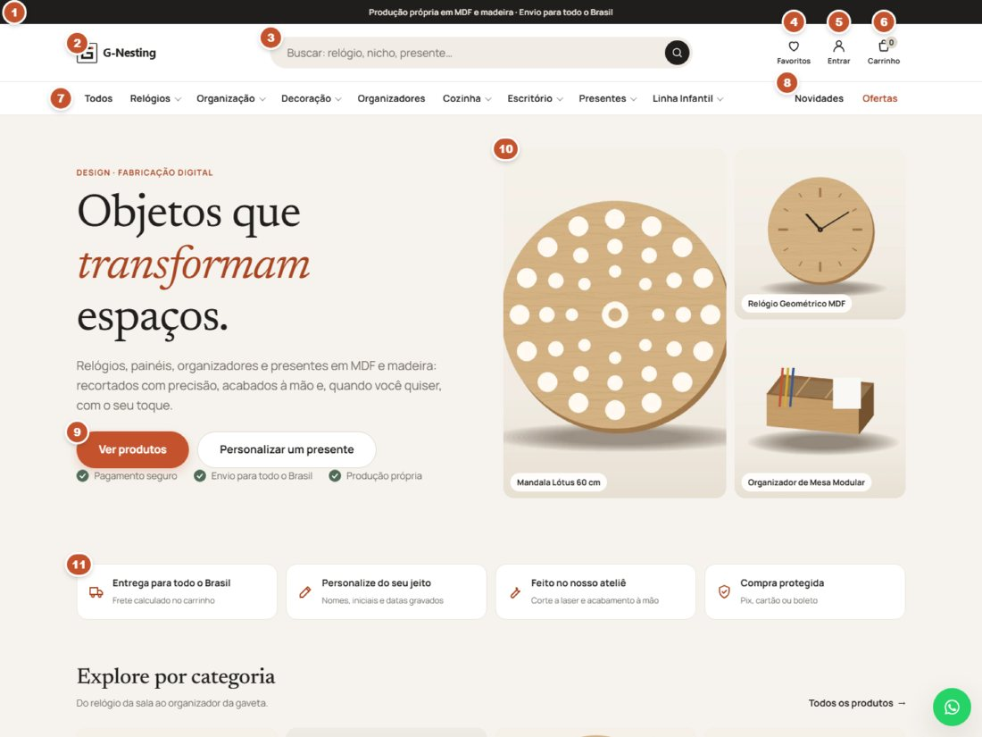
Figura 4.1 — Página inicial (computador)
❶ Faixa de avisos: uma linha de recado da loja (ex.: prazos, promoções). É configurada no painel (seção 22.1) e some quando fica vazia.
❷ Logotipo: em qualquer página, volta à página inicial.
❸ Busca: procure pelo nome do produto, por palavras da descrição, por palavras-chave cadastradas ou pelo código (SKU). Digite pelo menos 2 letras e tecle Enter.
❹ Favoritos: os produtos marcados com o coração. O número mostra quantos são (só com conta).
❺ Entrar / Olá, nome: leva ao login ou, se você já entrou, à sua conta.
❻ Carrinho: o número mostra quantos itens há no carrinho.
❼ Menu de categorias: Todos e as categorias principais. Passe o mouse sobre uma categoria com seta para ver as subcategorias.
❽ Novidades e Ofertas: Novidades mostra todos os produtos, dos mais recentes para os mais antigos; Ofertas, os produtos com preço promocional.
❾ Ver produtos e Personalizar um presente: levam ao catálogo completo e aos produtos personalizáveis.
❿ Destaques: fotos de produtos escolhidos pela loja; clique para abrir o produto.
⓫ Faixa de garantias: entrega para todo o Brasil, personalização, produção própria e compra protegida.
Descendo a página, a loja mostra, nesta ordem: Explore por categoria, Destaques da semana, Ofertas, Presente com significado (produtos personalizáveis), Mais vendidos, Novidades (produtos marcados como lançamento) e Como fazemos. Uma seção sem produtos simplesmente não aparece.
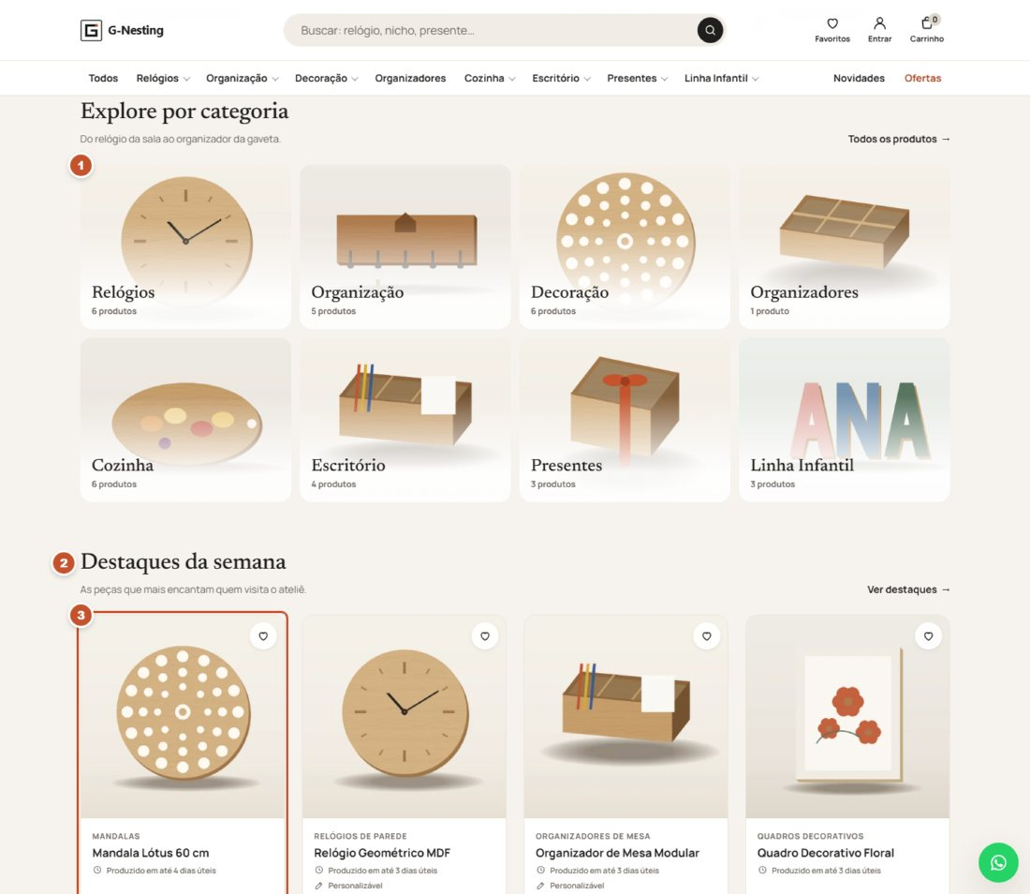
Figura 4.2 — Categorias e destaques da página inicial
❶ Explore por categoria: cada cartão abre uma categoria principal e mostra quantos produtos ela tem. A foto é a do produto mais vendido da categoria.
❷ Destaques da semana: produtos marcados como destaque no painel. Ver destaques abre a lista completa.
❸ Cartão de produto: explicado na seção 4.5.

4.2 Rodapé
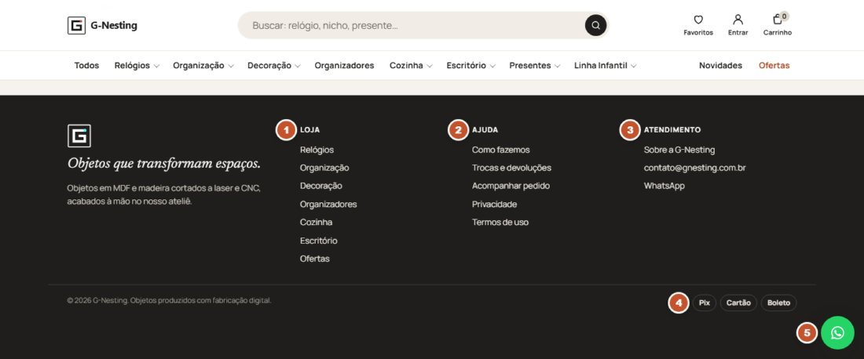
Figura 4.3 — Rodapé da loja
❶ Loja: atalhos para as categorias principais e para as Ofertas.
❷ Ajuda: Como fazemos, Trocas e devoluções, Acompanhar pedido, Privacidade e Termos de uso.
❸ Atendimento: Sobre a G-Nesting, o e-mail de contato e o WhatsApp (quando configurados).
❹ Formas de pagamento aceitas: Pix, cartão e boleto.
❺ Botão do WhatsApp: quando o proprietário ativa o botão flutuante, ele aparece em todas as páginas. Abre uma conversa com a loja já com uma mensagem inicial.
OBSERVAÇÃO no celular e no computador com Chrome ou Edge, o rodapé pode mostrar também a caixa Aplicativo, com o botão Instalar o aplicativo (seção 4.8). Ela só aparece quando o navegador permite a instalação.

4.3 No celular
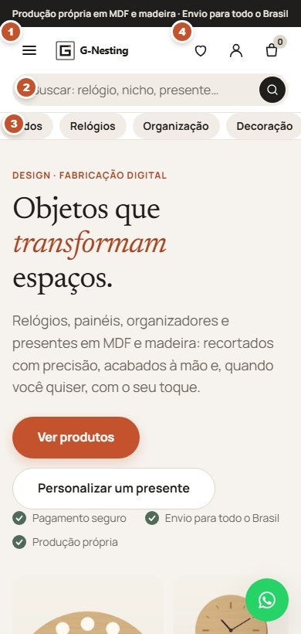
Figura 4.4 — Loja no celular
❶ Menu ☰: abre a lista de categorias e os atalhos da conta (figura 4.5).
❷ Busca, sempre visível abaixo do logotipo.
❸ Faixa de categorias: deslize para o lado para ver Todos, as categorias principais, Ofertas e Novidades. Na página de uma categoria, o botão dela fica marcado.
❹ Favoritos, conta e carrinho.
O cabeçalho, com a busca e a faixa de categorias, fica preso no topo enquanto você rola a página. No celular, a seção "Explore por categoria" da página inicial não aparece, porque a faixa de categorias cumpre esse papel.
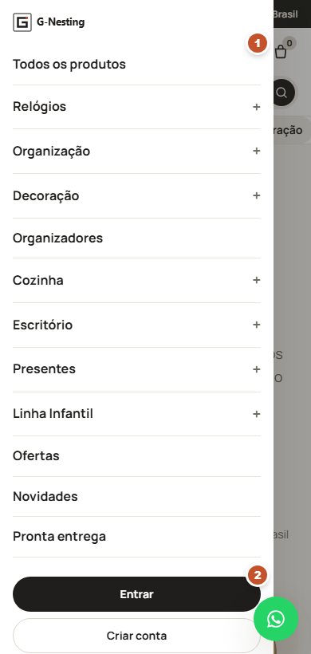
Figura 4.5 — Menu ☰ aberto no celular
❶ Categorias: toque no + para ver as subcategorias. No fim, Ofertas, Novidades e Pronta entrega.
❷ Conta: Entrar e Criar conta (ou Minha conta e Sair, se você já entrou). Quando o celular permite, aparece também Instalar o aplicativo.

4.4 Catálogo, categorias e filtros
Ao abrir uma categoria, Todos, Ofertas, Novidades ou uma busca, a loja mostra a lista de produtos com filtros.
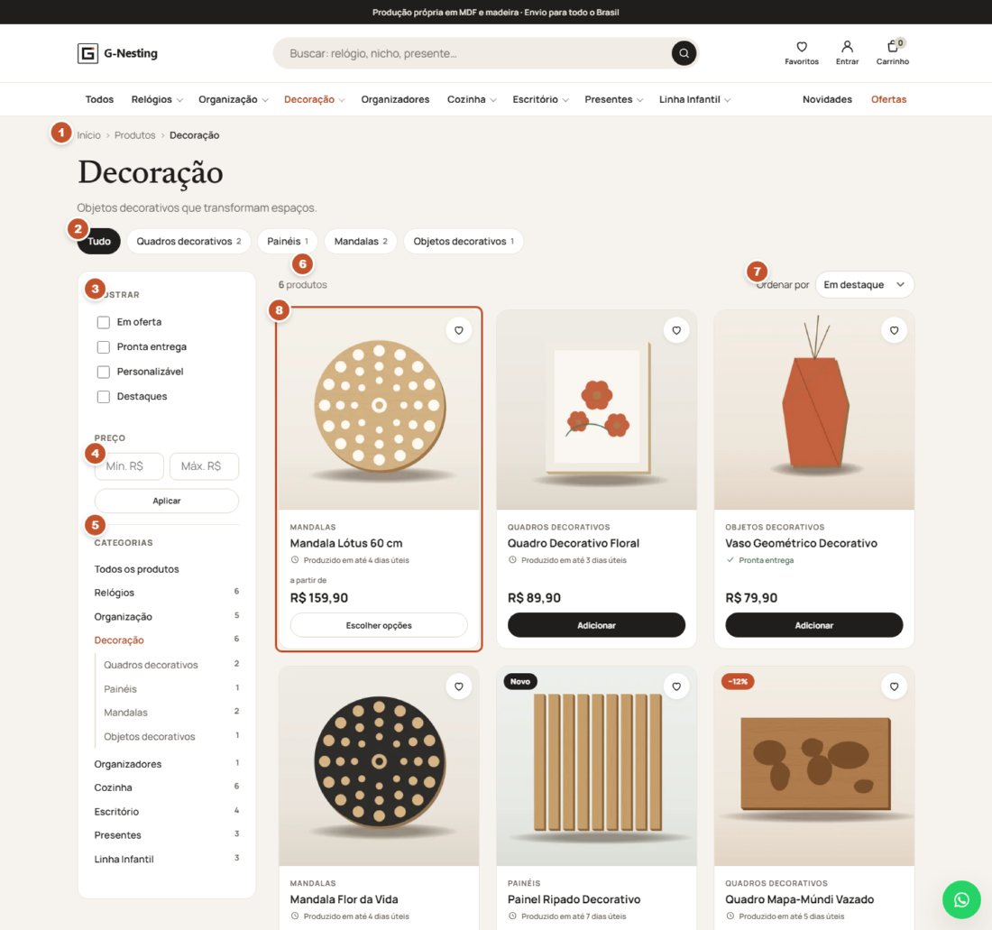
Figura 4.6 — Página de categoria com filtros
❶ Trilha: mostra onde você está (Início › Produtos › Categoria). Clique num nível para voltar.
❷ Subcategorias: Tudo e as subcategorias, com a quantidade de produtos de cada uma.
❸ Mostrar: filtros rápidos. Marque um ou mais:
• Em oferta: produtos com preço promocional;
• Pronta entrega: produtos com unidades prontas para envio;
• Personalizável: produtos que aceitam nome, inicial, data ou opção;
• Destaques: produtos escolhidos pela loja.
❹ Preço: informe um valor mínimo, máximo ou os dois e clique em Aplicar.
❺ Categorias: todas as categorias, com a quantidade de produtos. A atual fica marcada.
❻ Quantidade de produtos encontrados.
❼ Ordenar por: Em destaque (na busca, Mais relevantes), Novidades, Menor preço, Maior preço e Mais vendidos.
❽ Produtos: 12 por página. No fim da lista aparecem os números das páginas.
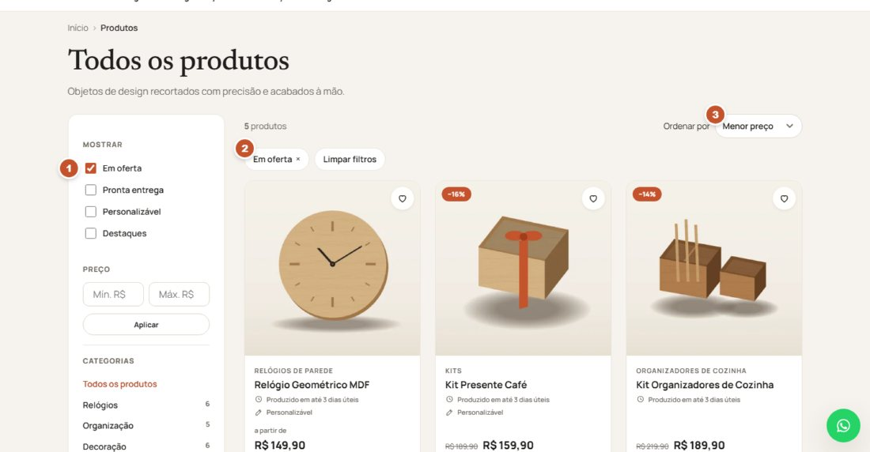
Figura 4.7 — Filtros aplicados
❶ Filtro Em oferta marcado.
❷ Filtros ativos: cada filtro aparece como uma etiqueta; clique no × para retirá-lo, ou em Limpar filtros para retirar todos.
❸ Ordenação escolhida (Menor preço).
DICA o endereço da página guarda os filtros. Você pode copiar o link de uma lista filtrada (ex.: ofertas por menor preço) e enviar a alguém.

4.5 O cartão de produto
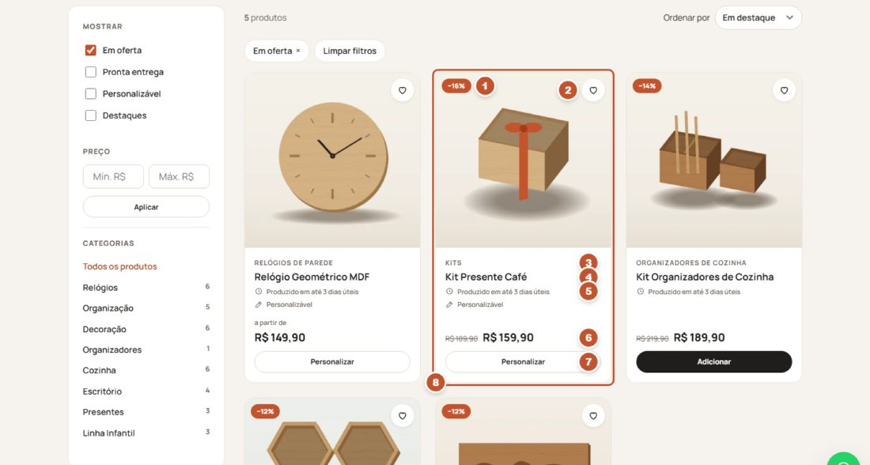
Figura 4.8 — Cartão de produto
❶ Selo: -16% mostra o desconto em relação ao preço "de"; Novo marca lançamentos.
❷ Coração (favoritar): guarda o produto nos seus favoritos; clique de novo para retirar. Sem conta, a loja pede para entrar ou criar uma e, depois, volta ao produto.
❸ Categoria do produto.
❹ Nome do produto: abre a página do produto.
❺ Prazo e características: "Produzido em até N dias úteis" (sob pedido), "Pronta entrega" ou "Esgotado", e "Personalizável".
❻ Preço: o preço "de" riscado (quando há promoção) e o preço atual. "a partir de" indica que há variações com preços diferentes.
❼ Botão:
• Adicionar: põe 1 unidade no carrinho direto, quando o produto tem uma só versão e nada para escolher;
• Escolher opções: abre o produto para escolher a variação;
• Personalizar: abre o produto para preencher a personalização.
❽ O cartão inteiro, com a foto, também abre o produto.

4.6 Busca
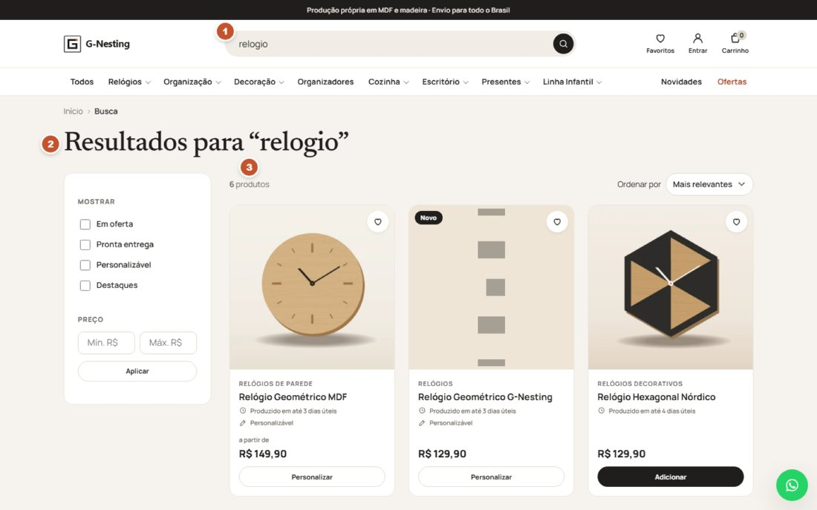
Figura 4.9 — Resultado da busca
❶ O que foi digitado continua na caixa de busca.
❷ Resultados para "…".
❸ Quantidade de produtos encontrados. Os filtros e a ordenação funcionam como no catálogo.
A busca procura no nome, na descrição, nas palavras-chave cadastradas pela loja e no código (SKU). Não diferencia maiúsculas, minúsculas nem acentos: "relogio" encontra "Relógio".
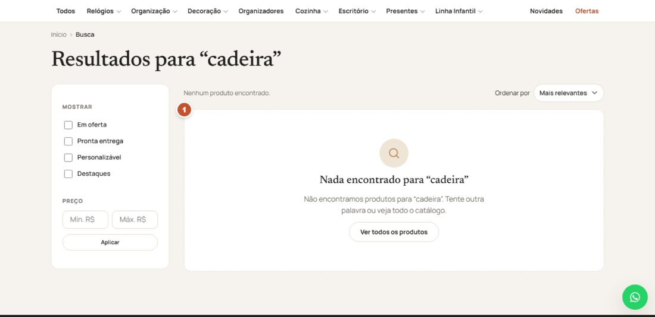
Figura 4.10 — Busca sem resultado
❶ Quando nada é encontrado, a loja sugere tentar outra palavra e oferece Ver todos os produtos.
DICA se a busca não encontrar o que você quer, tente uma palavra mais curta ou mais geral ("nicho" em vez de "nicho hexagonal grande") ou navegue pela categoria.

4.7 Páginas institucionais
Pelo rodapé:
Página | Conteúdo
Sobre a G-Nesting | a marca e a origem do nome
Como fazemos | as etapas de produção e como funcionam os prazos
Trocas e devoluções | direito de arrependimento (7 dias), personalizados, defeitos (90 dias) e como solicitar
Privacidade | dados coletados, cookies e direitos do titular (LGPD)
Termos de uso | condições de compra

4.8 Instalar a loja no celular (aplicativo)
A loja pode ser instalada como um aplicativo: um ícone na tela inicial que abre em tela cheia, sem a barra do navegador.
• Android (Chrome, Edge, Samsung Internet): toque em Instalar o aplicativo, no rodapé ou no menu ☰. Se o botão não aparecer, use o menu do navegador (⋮) → Instalar app ou Adicionar à tela inicial.
• iPhone (Safari): toque em Compartilhar (quadrado com seta) → Adicionar à Tela de Início. A loja mostra essa instrução quando é aberta no iPhone.
• Computador (Chrome ou Edge): use o ícone de instalar na barra de endereço.
Segure o ícone do aplicativo por um instante para ver os atalhos Meus pedidos, Carrinho e Favoritos.
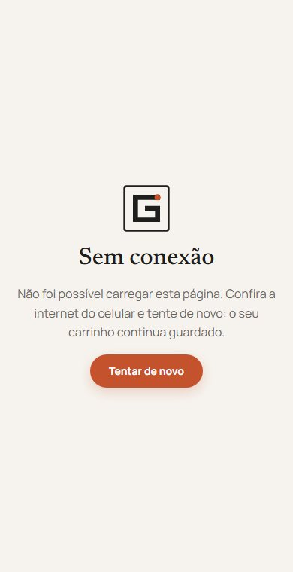
Figura 4.11 — Página "Sem conexão" do aplicativo
Sem internet, o aplicativo mostra a página Sem conexão, com o botão Tentar de novo. Nenhuma página com dados pessoais (conta, carrinho, pedido) fica guardada no aparelho.
OBSERVAÇÃO a instalação só funciona com a loja publicada em endereço seguro (https). O aplicativo é a própria loja: tudo o que muda no painel aparece nele na hora.

5. Página do produto
PERFIL VISITANTE CLIENTE
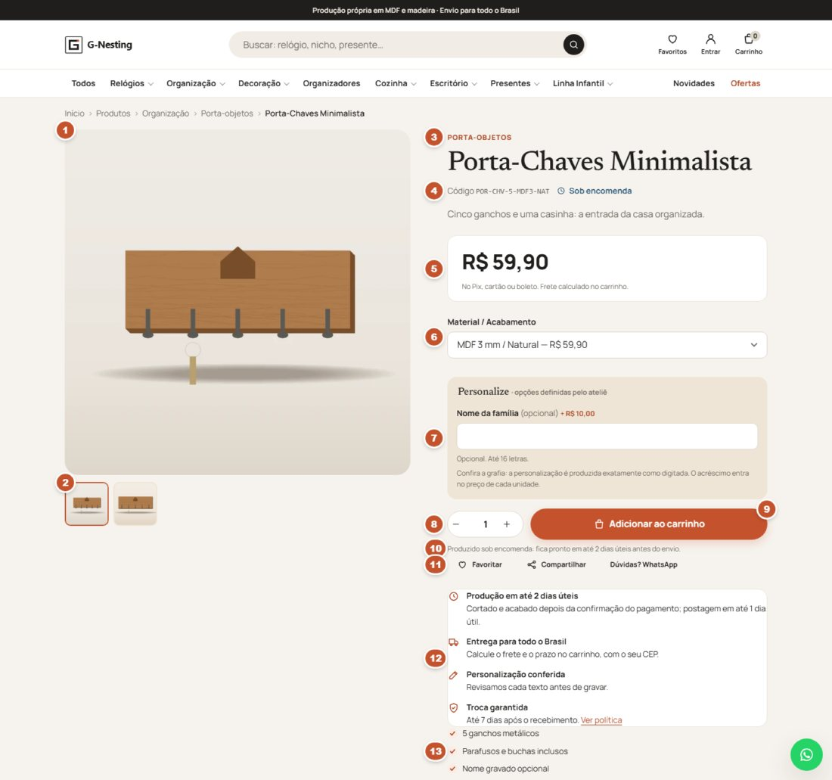
Figura 5.1 — Página do produto
❶ Foto principal. Clique nas miniaturas para trocar de foto.
❷ Miniaturas de todas as fotos do produto.
❸ Categoria do produto; clique para ver os outros produtos dela.
❹ Código (SKU) da versão escolhida e o modo de produção: Sob encomenda, Pronta entrega ou Esgotado.
❺ Preço da versão escolhida. Quando há promoção, o preço "de" aparece riscado com o desconto.
❻ Variação (aqui, "Material / Acabamento"): escolha a versão. O preço, o código, as medidas e a disponibilidade mudam na hora. Versões esgotadas aparecem com "(esgotado)".
❼ Personalize: campos que a loja definiu para este produto (nome, inicial, data ou uma opção da lista). Campos com "(opcional)" podem ficar em branco. O acréscimo de preço aparece ao lado do nome do campo (ex.: + R$ 10,00).
❽ Quantidade: use − e + ou digite o número.
❾ Adicionar ao carrinho.
❿ Disponibilidade: prazo de produção (sob encomenda) ou quantas unidades restam (pronta entrega, quando são 5 ou menos).
⓫ Favoritar, Compartilhar (no celular abre o menu de compartilhamento; no computador copia o link) e Dúvidas? WhatsApp (abre uma conversa com a loja já citando o produto).
⓬ Informações de entrega: prazo de produção e de postagem, entrega para todo o Brasil, personalização conferida e troca garantida.
⓭ Características do produto, uma por linha.
Mais abaixo:
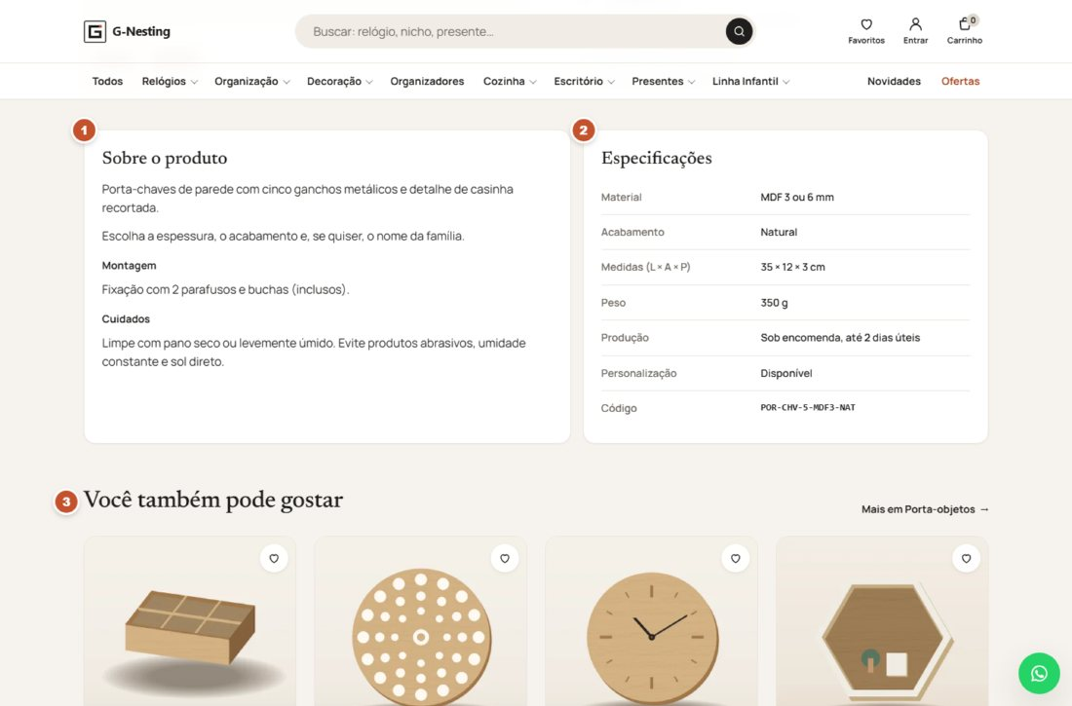
Figura 5.2 — Detalhes e produtos relacionados
❶ Sobre o produto: descrição, Montagem e Cuidados.
❷ Especificações: material, acabamento, medidas (L × A × P), peso, produção, personalização e código.
❸ Você também pode gostar: produtos da mesma categoria. Mais em … abre a categoria.

5.1 Como comprar um produto
1. Escolha a variação, se houver.
2. Preencha a personalização, se quiser (ou se ela for obrigatória).
3. Ajuste a quantidade.
4. Clique em Adicionar ao carrinho. A loja abre o carrinho com a mensagem "Produto adicionado ao carrinho."
IMPORTANTE a personalização é produzida exatamente como digitada. Confira letra por letra, acentos e maiúsculas antes de adicionar ao carrinho. A loja revisa o texto antes de gravar, mas não corrige a grafia.

5.2 Regras da personalização
Cada campo tem regras definidas pela loja. Se algo não for aceito, a mensagem aparece embaixo do campo e o produto não entra no carrinho.
Tipo de campo | O que aceita
Texto curto (ex.: nome gravado) | entre um mínimo e um máximo de caracteres; conforme o campo, só letras e espaços, letras e números, ou também pontuação simples
Inicial | de 1 a 3 letras
Data | uma data válida (ex.: data de casamento)
Opção pré-definida (ex.: fonte, cor) | uma das opções da lista; algumas opções têm acréscimo de preço

A instrução embaixo de cada campo explica o limite (ex.: "Opcional. Até 16 letras.").
OBSERVAÇÃO o acréscimo da personalização é cobrado por unidade. Duas unidades com nome gravado de + R$ 10,00 somam + R$ 20,00.

5.3 Produto esgotado
Quando uma versão de pronta entrega acaba, aparece Produto esgotado no momento e o botão de compra fica indisponível para ela. Outras versões do mesmo produto podem continuar disponíveis: troque a variação.

6. Carrinho
PERFIL VISITANTE CLIENTE
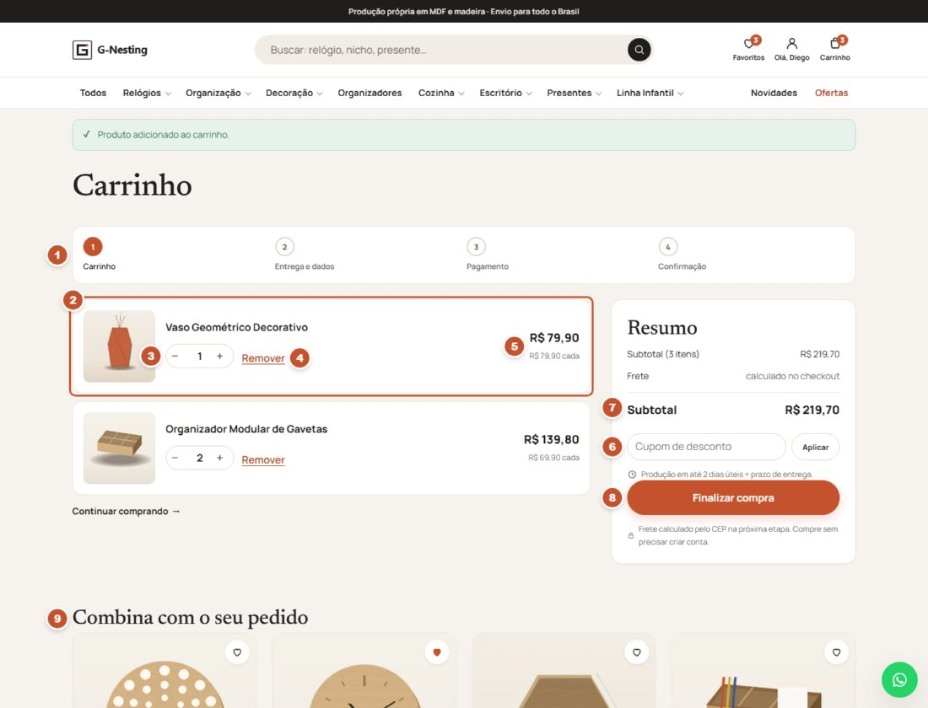
Figura 6.1 — Carrinho
❶ Etapas da compra: Carrinho → Entrega e dados → Pagamento → Confirmação.
❷ Item: foto, nome, variação e personalização escolhidas.
❸ Quantidade: use − e +. A alteração é salva sozinha.
❹ Remover: tira o item do carrinho.
❺ Preço do item (quantidade × preço unitário, com a personalização) e o preço de cada unidade.
❻ Cupom de desconto: digite o código e clique em Aplicar.
❼ Subtotal dos produtos, já com o desconto do cupom. O frete é calculado na próxima etapa.
❽ Finalizar compra: vai para a entrega e os dados.
❾ Combina com o seu pedido: sugestões de outros produtos.

6.1 Regras do carrinho
• Até 99 unidades de cada item e até 30 itens diferentes por carrinho.
• Em produtos de pronta entrega, a quantidade é limitada ao que está disponível: "Temos apenas N unidade(s) disponível(is) deste produto."
• O carrinho fica guardado neste navegador por 30 dias, contados da última alteração. Não é preciso ter conta. Em outro navegador ou aparelho, o carrinho é outro.
• O prazo do carrinho é o do item mais demorado: "Produção em até N dias úteis + prazo de entrega."
• Se um produto deixou de ser vendido ou esgotou depois de entrar no carrinho, ele aparece destacado como Produto indisponível, com a mensagem "Ajuste os itens destacados para continuar." Remova-o ou diminua a quantidade para poder finalizar.

6.2 Cupom de desconto
• Um cupom por compra. Para trocar, clique em Remover cupom e aplique o outro.
• O desconto aparece no resumo como Cupom CÓDIGO e é descontado do subtotal. Cupom de frete grátis aparece como benefício e zera o frete mais econômico na finalização.
• Mensagens possíveis:
Mensagem | Significado
Cupom não encontrado. Confira o código. | o código não existe (maiúsculas e minúsculas tanto faz)
O cupom … não está válido no momento. | cupom desativado, ainda não começou ou já terminou
O cupom … já foi totalmente utilizado. | atingiu o limite de usos
O cupom … vale para compras a partir de R$ … | o subtotal é menor que a compra mínima
Você já usou o cupom … o máximo de vezes permitido. | limite de usos por cliente (conferido pelo e-mail na finalização)

OBSERVAÇÃO por segurança, depois de muitas tentativas de códigos errados em poucos minutos, a loja bloqueia novas tentativas por um tempo.
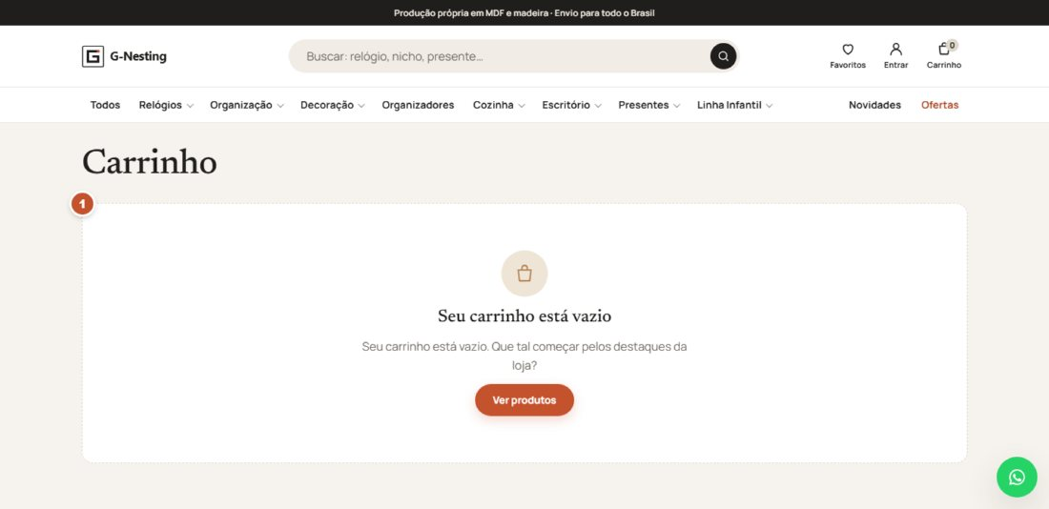
Figura 6.2 — Carrinho vazio
❶ Com o carrinho vazio, a loja oferece Ver produtos.

7. Finalização da compra
PERFIL VISITANTE CLIENTE
Na finalização, você informa seus dados, o endereço e escolhe o frete. Não é preciso ter conta: quem não entrou informa também o e-mail, para onde vão a confirmação e o link do pedido. Quem já tem conta pode clicar em Entre no topo da página para usar os endereços salvos.
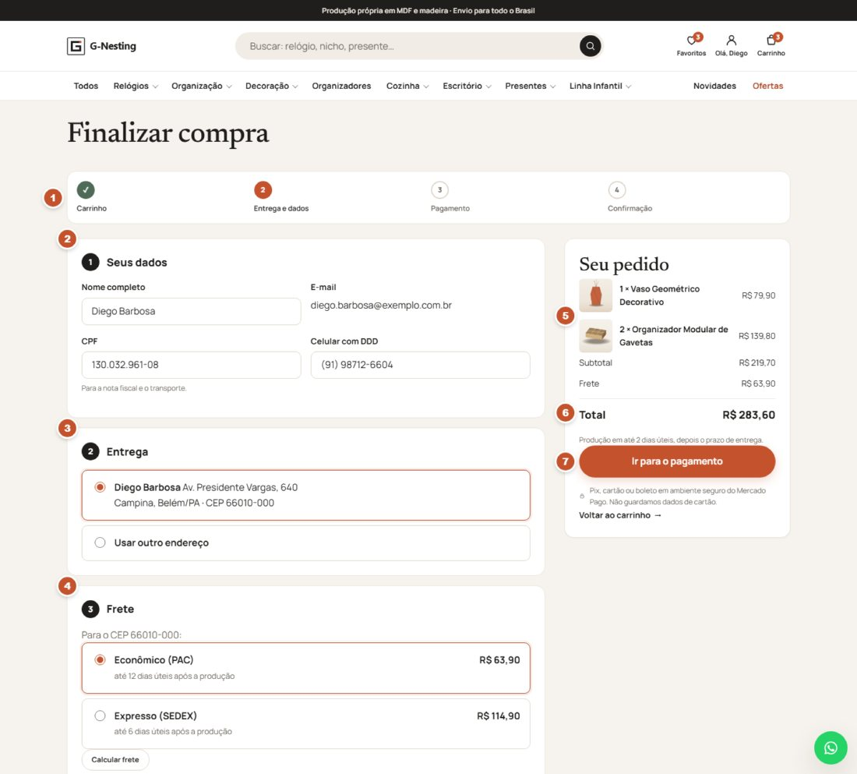
Figura 7.1 — Finalização da compra
❶ Etapas: você está em Entrega e dados.
❷ Seus dados: Nome completo, E-mail (para quem entrou, é o da conta e não muda aqui), CPF ("Para a nota fiscal e o transporte") e Celular com DDD.
❸ Entrega: escolha um endereço salvo ou Usar outro endereço (figura 7.2).
❹ Frete: as opções para o CEP, com preço e prazo. Escolha uma.
❺ Seu pedido: itens, subtotal, cupom e frete.
❻ Total a pagar.
❼ Ir para o pagamento: registra o pedido e abre o pagamento.
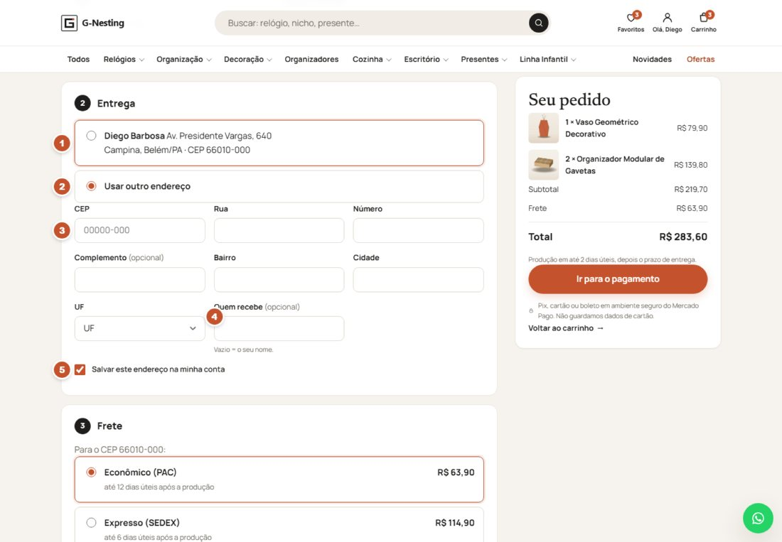
Figura 7.2 — Novo endereço de entrega
❶ Endereço salvo na conta (aparece para quem entrou e já salvou endereços).
❷ Usar outro endereço: abre o formulário.
❸ CEP: ao preencher, as opções de frete são atualizadas. Depois preencha Rua, Número, Complemento (opcional), Bairro, Cidade e UF.
❹ Quem recebe: nome de quem vai receber a encomenda. Vazio = o seu nome.
❺ Salvar este endereço na minha conta (só para quem entrou): guarda o endereço para as próximas compras.

7.1 Frete
• As opções vêm da tabela de frete da loja, por região do CEP: normalmente Econômico (PAC) e Expresso (SEDEX). Se a loja ativar, aparece também Retirada no ateliê ("combine a retirada após a produção").
• O prazo do frete conta depois da produção: "até 12 dias úteis após a produção". O prazo total é produção + entrega.
• Se o CEP mudar e as opções não se atualizarem, clique em Calcular frete.
• Se aparecer "Não entregamos neste CEP pelas opções automáticas. Fale com a gente.", a tabela da loja não cobre aquela região: fale com o atendimento.
• Cupom de frete grátis zera a opção mais econômica; se você escolher outra, paga só a diferença.

7.2 Pagamento
Ao clicar em Ir para o pagamento:
1. o pedido é registrado com a situação Aguardando pagamento e os itens de pronta entrega ficam reservados para você;
2. você recebe o e-mail "Pedido GN-… recebido", com o link do pedido;
3. a loja abre o ambiente seguro do Mercado Pago, onde você escolhe Pix, cartão ou boleto.
Terminado o pagamento, o Mercado Pago volta para a página do seu pedido.
Meio | Quando o pedido é liberado para produção
Pix | em minutos, quando o Mercado Pago confirma
Cartão | na aprovação
Boleto | quando o banco compensa, em até 3 dias úteis

IMPORTANTE pedidos não pagos em 48 horas são cancelados automaticamente, e os itens reservados voltam para a loja. Se o pagamento não foi concluído, use Pagar agora na página do pedido (seção 8.2) dentro desse prazo.
OBSERVAÇÃO os dados do cartão são digitados no Mercado Pago e não passam pelo servidor da loja.
Se aparecer "Seu pedido foi registrado, mas não conseguimos abrir o pagamento agora. Tente "Pagar agora" em instantes.", o pedido está salvo: espere um pouco e use Pagar agora na página do pedido.

8. Pedidos e status
PERFIL VISITANTE CLIENTE

8.1 Como acompanhar um pedido
Há três caminhos para abrir a página do pedido:
• pelo link do e-mail de confirmação (funciona sem conta e em qualquer aparelho);
• em Minha conta → Meus pedidos, se a compra foi feita com a conta;
• no mesmo navegador em que a compra foi feita, logo depois da compra.
IMPORTANTE guarde o e-mail de confirmação. Para quem comprou sem conta, o link do e-mail é a forma de acompanhar o pedido. Ele é pessoal: quem tiver o link vê o pedido.

8.2 A página do pedido
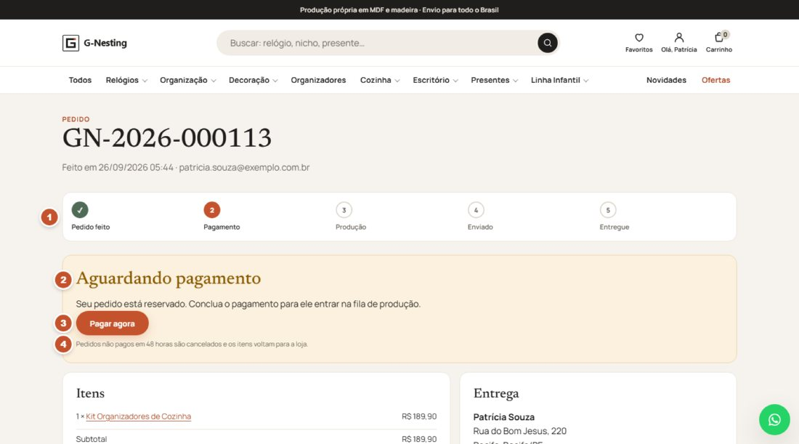
Figura 8.1 — Pedido aguardando pagamento
❶ Andamento em 5 marcos: Pedido feito → Pagamento → Produção → Enviado → Entregue.
❷ Situação atual e o que ela significa.
❸ Pagar agora: abre de novo o pagamento no Mercado Pago. Use se o pagamento não foi concluído ou foi recusado.
❹ Aviso do prazo: pedidos não pagos em 48 horas são cancelados.
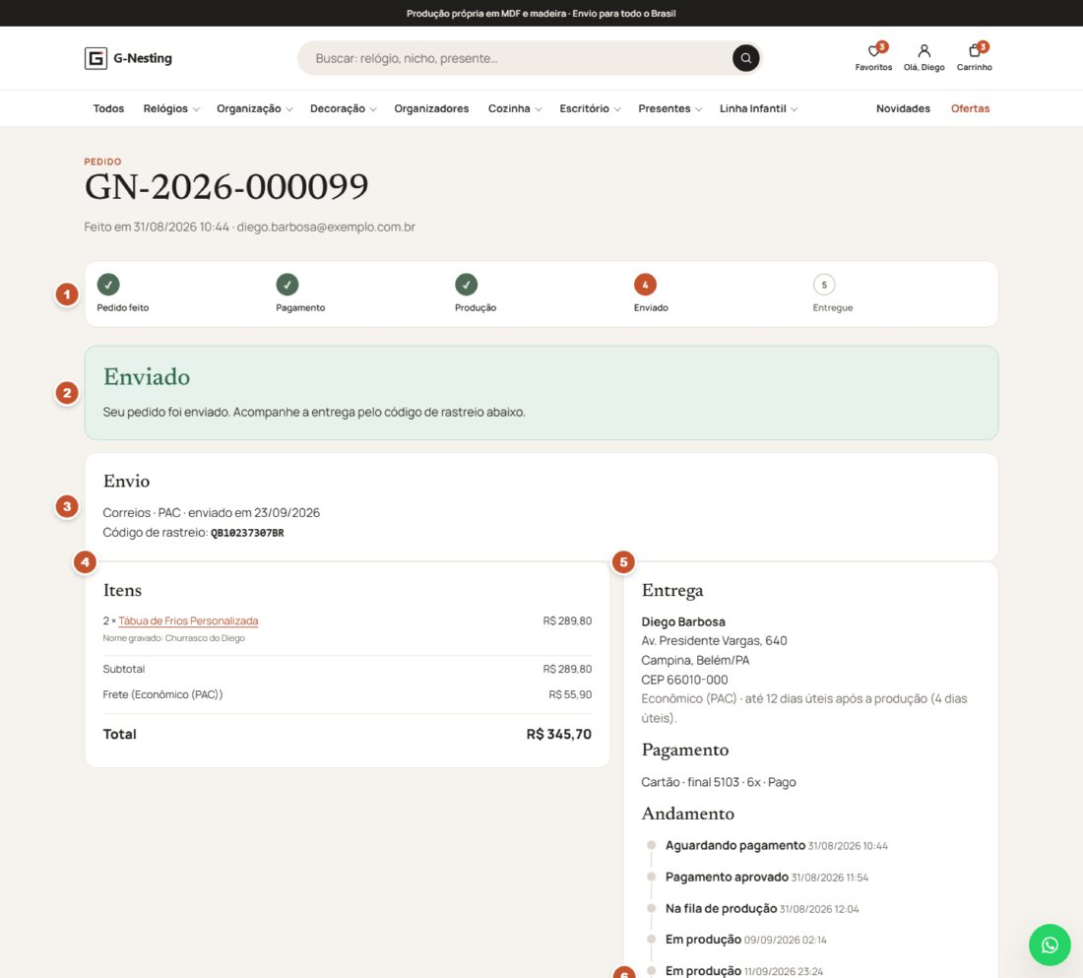
Figura 8.2 — Pedido enviado
❶ Andamento: pedido já enviado.
❷ Situação e a explicação do momento do pedido.
❸ Envio: transportadora, serviço, data de envio e Código de rastreio (com o link Rastrear, quando a loja informa).
❹ Itens, com a personalização de cada um, subtotal, desconto, frete e total.
❺ Entrega: endereço, opção de frete e prazo. Mais abaixo, Pagamento (meio, final do cartão, parcelas, situação).
❻ Andamento: o histórico com data e hora de cada mudança.
Quando a loja envia uma mensagem pelo painel, ela aparece na página em Mensagens da G-Nesting (e chega por e-mail). No fim da página, Falar sobre este pedido no WhatsApp abre uma conversa com a loja já com o número do pedido (quando o WhatsApp está configurado).

8.3 Situações do pedido
O cliente vê nomes simplificados; a equipe vê o nome completo no painel.
O cliente vê | Situação no painel | O que significa | Quem muda
Aguardando pagamento | Aguardando pagamento | pedido registrado, pagamento não confirmado | sistema, ao receber o pagamento
Pagamento aprovado | Pagamento aprovado | o pagamento foi confirmado | Mercado Pago (automático)
Na fila de produção | Produção pendente | pago e aguardando a oficina começar | sistema (logo após o pagamento)
Em produção | Em produção | a peça está no CNC, no lixamento ou na montagem | fila de produção
Em produção | Acabamento | pintura, verniz ou secagem | fila de produção
Em produção | Controle de qualidade | conferência final da peça | fila de produção
Preparando o envio | Embalagem | a peça está sendo embalada | fila de produção
Preparando o envio | Pronto para envio | embalado, aguardando a transportadora | fila de produção
Enviado | Enviado | com a transportadora; tem rastreio | expedição ou gestor
Entregue | Entregue | recebido pelo cliente | expedição ou gestor
Cancelado | Cancelado | cancelado pela loja ou por falta de pagamento | gestor ou sistema (48 h)

OBSERVAÇÃO quando um pedido tem vários itens, ele acompanha o item mais atrasado: só passa para "Pronto para envio" quando todas as peças estiverem prontas.

8.4 Cancelamento e troca
O cliente não cancela o pedido pela loja. Para cancelar, trocar ou devolver, fale com a loja pelo e-mail de contato ou pelo WhatsApp, informando o número do pedido (ex.: GN-2026-000084). As regras estão em Trocas e devoluções, no rodapé:
• direito de arrependimento: até 7 dias corridos após o recebimento, com o produto sem uso e na embalagem original;
• peças personalizadas são feitas exclusivamente para o cliente; em caso de defeito ou erro da loja na personalização, a loja faz uma nova peça ou devolve o valor;
• defeitos ou avarias de transporte: em até 90 dias após o recebimento, com fotos da peça e da embalagem.

9. Área do cliente
PERFIL CLIENTE
A área do cliente fica em Minha conta (clique em Olá, nome no topo). Ela tem três páginas: Resumo, Meus pedidos e Favoritos.
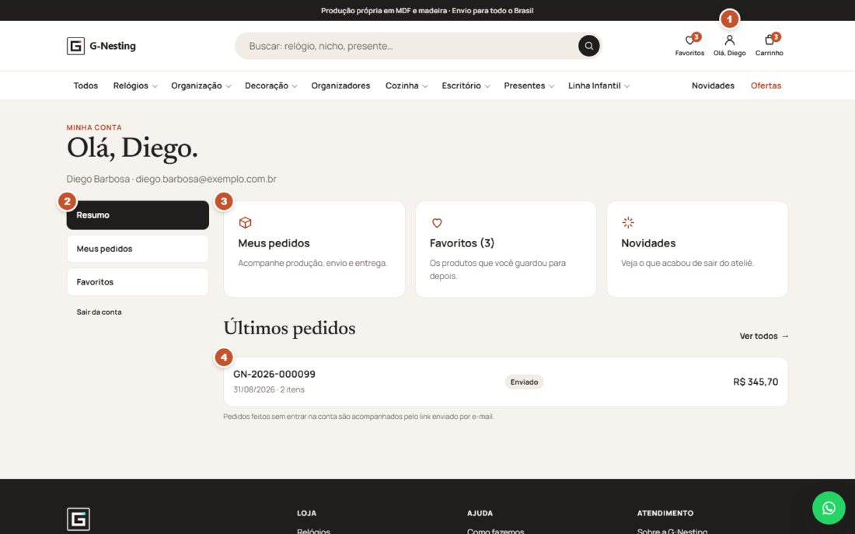
Figura 9.1 — Resumo da conta
❶ Olá, nome: no topo de qualquer página, leva à sua conta.
❷ Menu da conta: Resumo, Meus pedidos, Favoritos e Sair da conta.
❸ Atalhos para Meus pedidos, Favoritos (com a quantidade) e Novidades.
❹ Últimos pedidos, com número, data, quantidade de itens, situação e total. Clique para abrir.
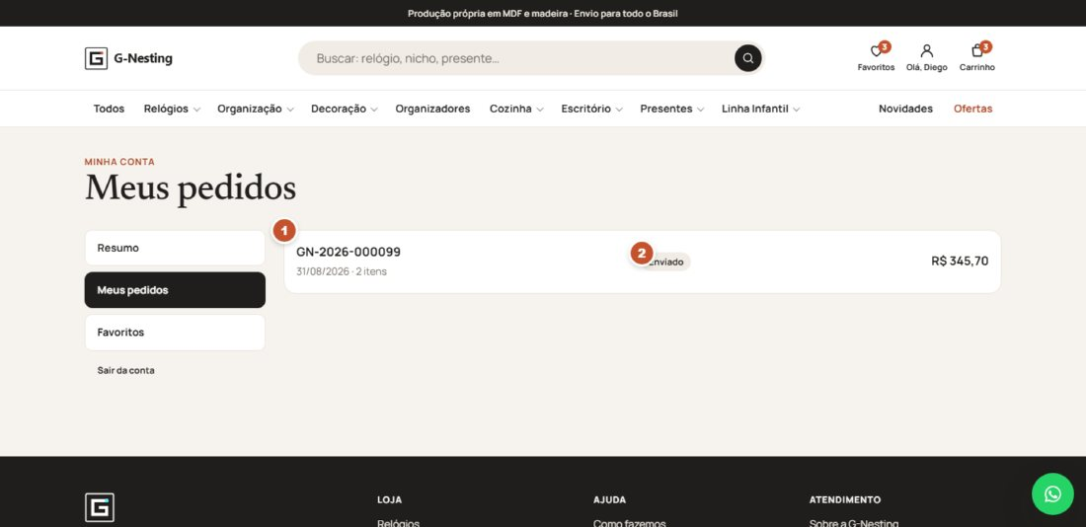
Figura 9.2 — Meus pedidos
❶ Cada pedido feito com a conta. Clique para abrir a página do pedido (seção 8.2).
❷ Situação atual.
OBSERVAÇÃO pedidos feitos sem entrar na conta não aparecem aqui, mesmo com o mesmo e-mail. Eles são acompanhados pelo link enviado por e-mail.
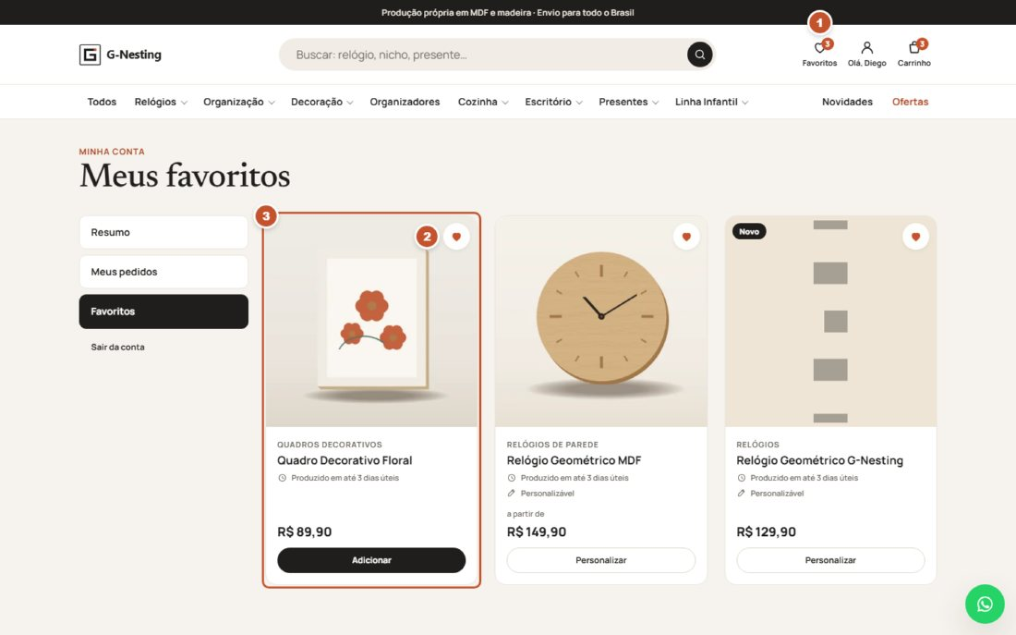
Figura 9.3 — Favoritos
❶ Favoritos no topo, com a quantidade.
❷ Coração preenchido: o produto está nos favoritos. Clique para retirar.
❸ Cada favorito é um cartão de produto normal: dá para abrir ou adicionar ao carrinho.

9.1 O que a área do cliente não tem
• Alterar nome, e-mail ou senha. A senha pode ser trocada por Esqueci minha senha (seção 3.3). Para mudar nome ou e-mail, fale com a loja.
• Gerenciar endereços. Eles são salvos na finalização da compra.
• Cancelar pedidos (seção 8.4).
• Pedir a exclusão da conta pela tela: o pedido é feito pelo e-mail de contato, e a loja executa pelo painel (seção 17.3), conforme a Política de privacidade.

10. Painel administrativo
PERFIL PROPRIETÁRIO GESTOR PRODUÇÃO ATENDIMENTO

10.1 Entrar no painel
O painel fica em /admin (ex.: https://sualoja.com.br/admin). Cada pessoa da equipe tem o próprio usuário, criado pelo proprietário (capítulo 20).
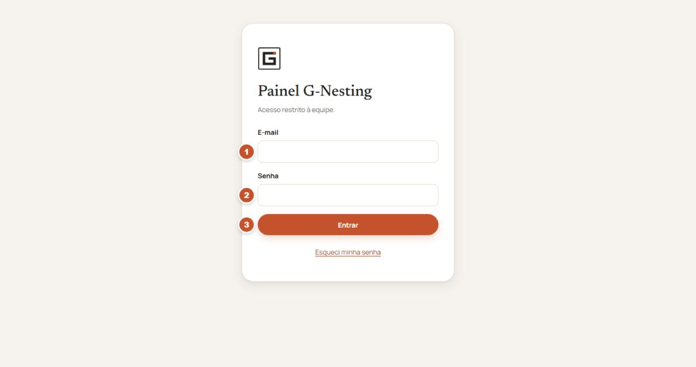
Figura 10.1 — Login do painel
❶ E-mail do usuário do painel.
❷ Senha. A senha do painel tem no mínimo 12 caracteres.
❸ Entrar. Abaixo, Esqueci minha senha envia um link de nova senha para o e-mail do usuário (vale por 60 minutos, como na loja).
ATENÇÃO depois de 5 tentativas erradas em 15 minutos, o login fica bloqueado por alguns minutos. Toda entrada no painel fica registrada na auditoria, com data, hora e IP.
OBSERVAÇÃO por segurança, a sessão do painel termina depois de um tempo sem uso e, de qualquer forma, 12 horas depois de entrar. É só entrar de novo.

10.2 A tela do painel
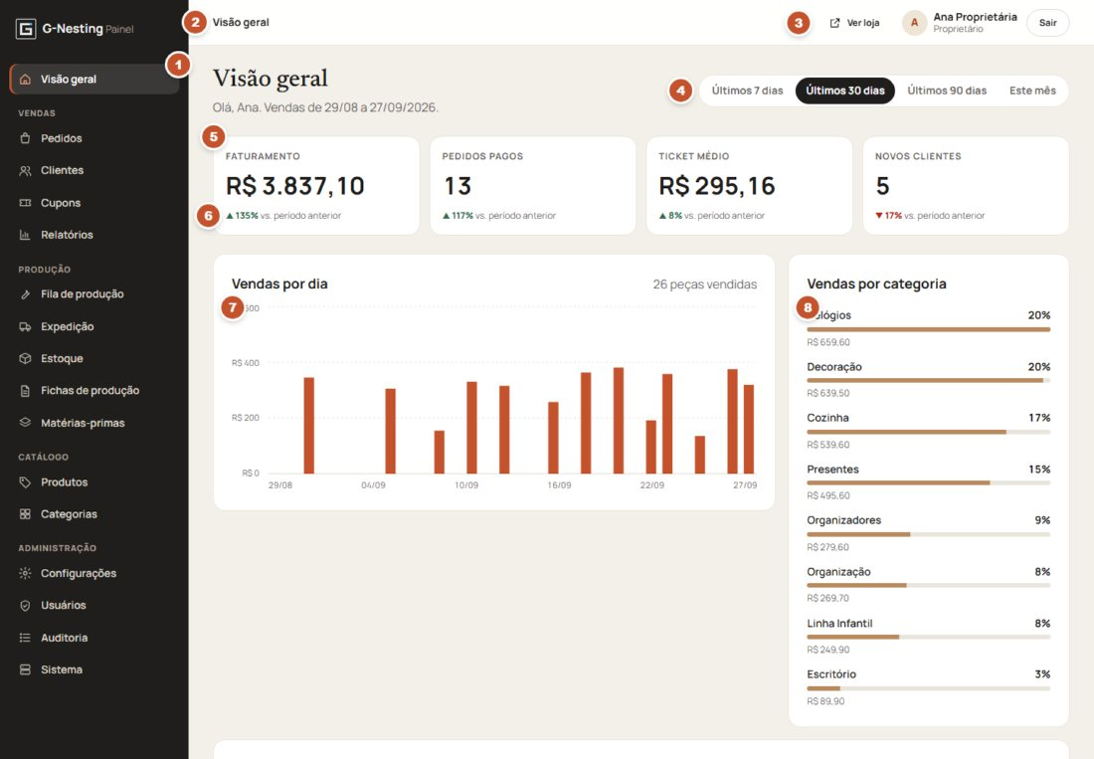
Figura 10.2 — Estrutura do painel (proprietário)
❶ Menu lateral, em grupos: Vendas (Pedidos, Clientes, Cupons, Relatórios), Produção (Fila de produção, Expedição, Estoque, Fichas de produção, Matérias-primas), Catálogo (Produtos, Categorias) e Administração (Configurações, Usuários, Auditoria, Sistema). Cada pessoa vê só os itens do seu perfil.
❷ Trilha: onde você está (ex.: Painel › Catálogo › Produtos). Clique num nível para voltar.
❸ Ver loja abre a loja numa nova aba. Ao lado, o nome e o perfil de quem entrou, e Sair.
Os itens 4 a 8 da figura são da Visão geral (capítulo 11).
Perfil | Itens do menu
Proprietário | todos
Gestor | Visão geral, Vendas, Produção e Catálogo
Produção | Visão geral, Pedidos, e o grupo Produção
Atendimento | Visão geral, Pedidos e Clientes

Um endereço fora do perfil (por exemplo, a produção abrindo /admin/cupons) mostra "acesso negado".

10.3 Painel no celular
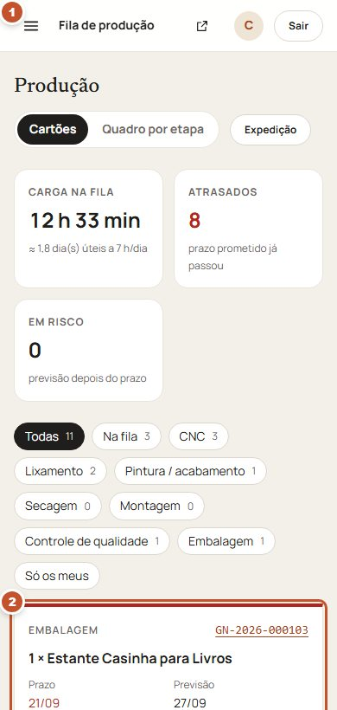
Figura 10.3 — Painel no celular (perfil Produção)
❶ Menu ☰: abre o menu lateral (figura 10.4). Ao lado, o nome da página, Ver loja, a pessoa e Sair.
❷ O conteúdo se reorganiza em uma coluna. Na fila de produção, cada ordem vira um cartão com o botão de avançar.
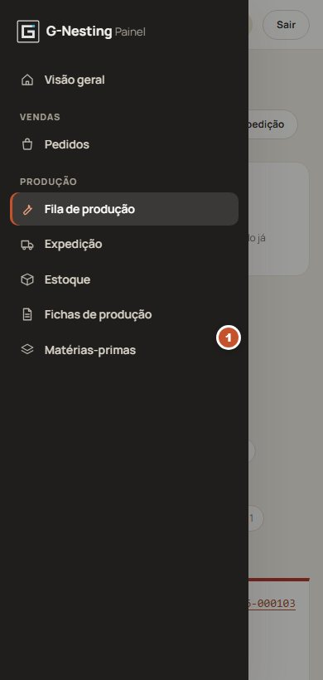
Figura 10.4 — Menu do painel no celular
❶ O menu mostra só os módulos do perfil. No fim, quando o celular permite, aparece Instalar o painel no celular.
DICA instale o painel no celular da oficina (seção 4.8 explica a instalação; no painel o botão é Instalar o painel no celular). O aplicativo do painel tem ícone próprio, escuro, diferente do da loja, e atalhos para Pedidos, Fila de produção e Expedição.

10.4 Padrões das telas
• Mensagens: depois de salvar, aparece uma faixa verde de confirmação ("Produto salvo.") ou vermelha de erro, com o motivo. Em formulários, o erro aparece embaixo do campo.
• Campos opcionais trazem "(opcional)" ao lado do nome. Os demais são obrigatórios.
• Ações que não se desfazem (excluir, cancelar, restaurar) pedem confirmação. Algumas exigem digitar uma palavra (ex.: REMOVER, RESTAURAR, ANONIMIZAR).
• Filtros ficam no endereço da página: dá para salvar nos favoritos do navegador um filtro que você usa sempre.
• Registro: toda alteração importante fica na Auditoria (seção 23.2), com quem fez e quando.

11. Visão geral (dashboard)
PERFIL PROPRIETÁRIO GESTOR PRODUÇÃO ATENDIMENTO
É a primeira tela depois do login. Mostra como estão as vendas e o que precisa de atenção.
Figura 11.1 — Visão geral: indicadores
❹ Período: Últimos 7 dias, Últimos 30 dias, Últimos 90 dias ou Este mês. Todos os números da tela seguem o período.
❺ Indicadores: Faturamento (pedidos pagos), Pedidos pagos, Ticket médio (faturamento ÷ pedidos) e Novos clientes.
❻ Comparação com o período anterior de mesmo tamanho: seta verde para cima (melhorou) ou vermelha para baixo (piorou).
❼ Vendas por dia: gráfico de barras do faturamento diário. Acima, o total de peças vendidas.
❽ Vendas por categoria: participação de cada categoria principal no faturamento.
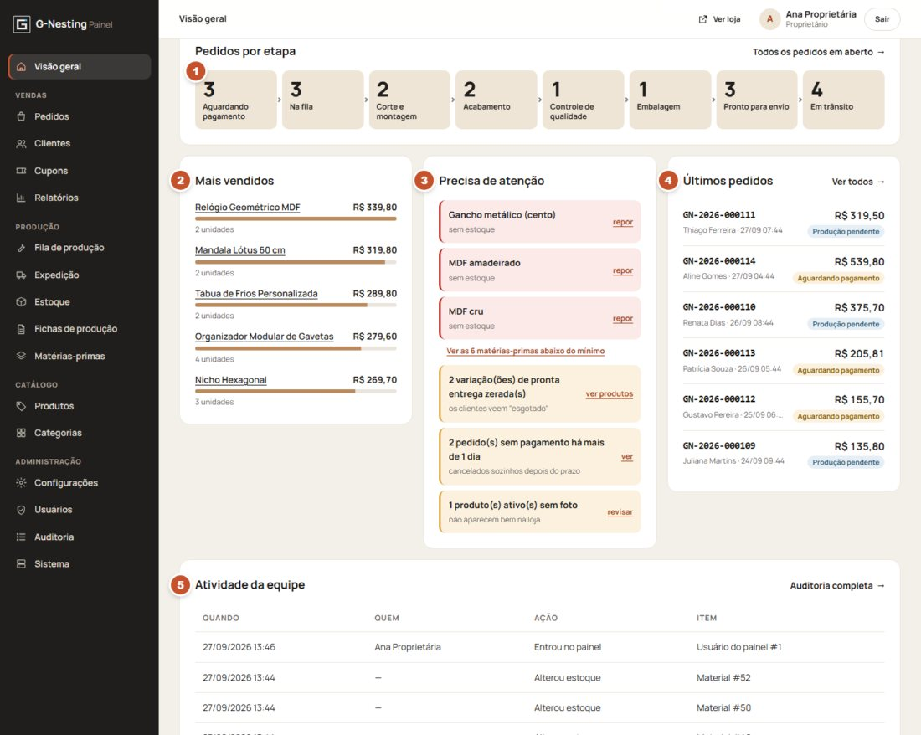
Figura 11.2 — Visão geral: operação
❶ Pedidos por etapa: quantos pedidos em aberto estão em cada fase, de Aguardando pagamento a Em trânsito. Clique numa etapa para ver os pedidos dela.
❷ Mais vendidos do período, com o valor e as unidades.
❸ Precisa de atenção: alertas que pedem ação:
• matérias-primas sem estoque ou abaixo do mínimo (link repor);
• variações de pronta entrega zeradas ("os clientes veem 'esgotado'");
• pedidos sem pagamento há mais de 1 dia ("cancelados sozinhos depois do prazo");
• produtos ativos sem foto.
Quando não há nada, aparece "Tudo em ordem: estoque acima do mínimo e nenhum pedido parado."
❹ Últimos pedidos, com cliente, data, valor e situação. Ver todos abre a lista de pedidos.
❺ Atividade da equipe (só para o proprietário): as últimas ações registradas (quem, o quê, quando). Auditoria completa abre o registro inteiro.
OBSERVAÇÃO faturamento conta pela data do pagamento; pedidos cancelados não entram.

12. Categorias
PERFIL PROPRIETÁRIO GESTOR
As categorias organizam o catálogo e formam o menu da loja. Há dois níveis: categorias principais (ex.: Relógios) e subcategorias (ex.: Relógios de parede).
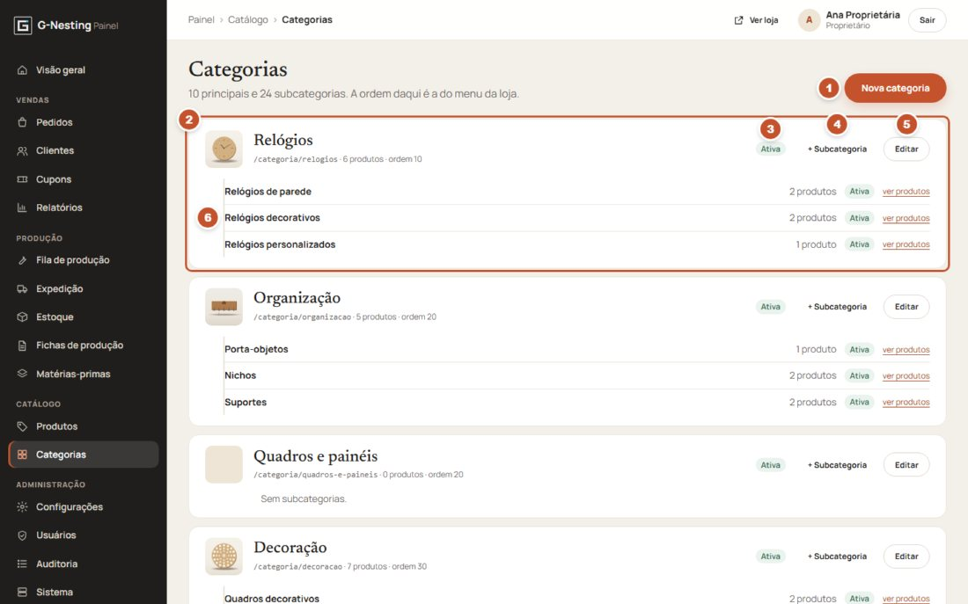
Figura 12.1 — Árvore de categorias
❶ Nova categoria.
❷ Categoria principal, com a foto, o endereço na loja, a quantidade de produtos e a ordem.
❸ Situação: Ativa ou Inativa.
❹ + Subcategoria: cria uma subcategoria já ligada a esta.
❺ Editar.
❻ Subcategorias, com a quantidade de produtos, a situação e ver produtos.
A ordem desta tela é a ordem do menu da loja.

12.1 Criar ou editar uma categoria
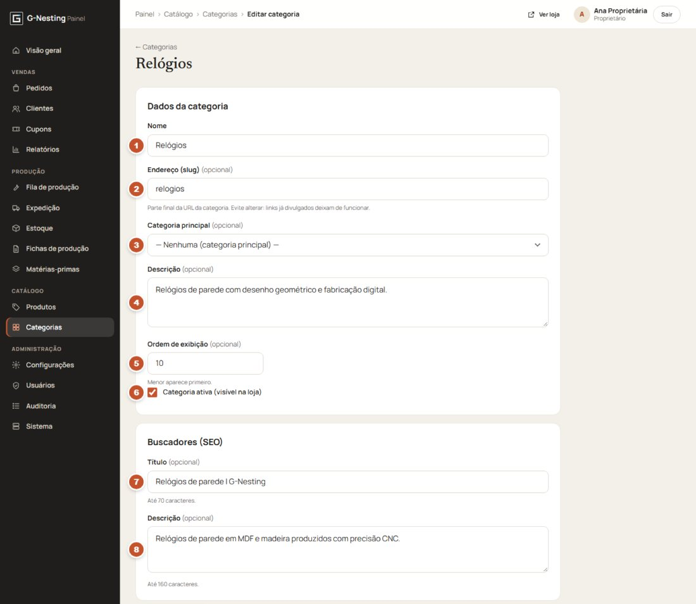
Figura 12.2 — Formulário de categoria
Nº | Campo | Para que serve e quando usar | Como preencher (exemplo) | Cuidados
1 | Nome | nome no menu, na página da categoria e nos filtros | "Relógios" | curto e claro; é o que o cliente lê
2 | Endereço (slug) (opcional) | parte final do link da categoria: /categoria/relogios | vazio = gerado a partir do nome | evite alterar depois de publicado: links já divulgados deixam de funcionar
3 | Categoria principal (opcional) | transforma a categoria em subcategoria | "— Nenhuma (categoria principal) —" ou a principal | só há dois níveis: uma subcategoria não pode ter subcategorias
4 | Descrição (opcional) | texto abaixo do título da página da categoria | "Relógios de parede com desenho geométrico…" | uma ou duas frases bastam
5 | Ordem de exibição (opcional) | posição no menu e na árvore | 10, 20, 30… (menor aparece primeiro) | use intervalos de 10 para encaixar novas categorias no meio
6 | Categoria ativa (visível na loja) | mostra ou esconde a categoria | marcado | desativar esconde da loja também os produtos dela (e, numa principal, os das subcategorias)
7 | Título (SEO, opcional) | título que aparece no Google e na aba do navegador | "Relógios de parede | G-Nesting" | até 70 caracteres
8 | Descrição (SEO, opcional) | resumo que aparece no Google | "Relógios de parede em MDF…" | até 160 caracteres

OBSERVAÇÃO a categoria não tem campo de foto. A foto que aparece na loja (cartões de "Explore por categoria") é a capa do produto mais vendido da categoria. Uma categoria sem produtos aparece sem foto.

12.2 Excluir uma categoria
No fim do formulário de edição, Excluir categoria. Só é possível quando ela não tem produtos nem subcategorias:
• "Esta categoria tem subcategorias. Mova ou exclua as subcategorias primeiro."
• "Esta categoria tem N produto(s). Mova os produtos para outra categoria antes de excluir."
DICA para tirar uma categoria da loja sem perder nada, desmarque Categoria ativa em vez de excluir.

13. Produtos
PERFIL PROPRIETÁRIO GESTOR

13.1 Lista de produtos
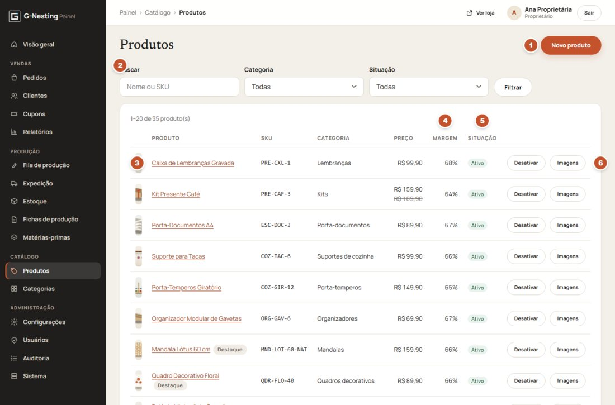
Figura 13.1 — Lista de produtos
❶ Novo produto.
❷ Filtros: Buscar (nome ou SKU), Categoria e Situação (Ativos, Inativos). Clique em Filtrar; Limpar retira os filtros.
❸ Produto: foto, nome e selos (Destaque, Lançamento). Clique no nome para editar.
❹ Margem: quanto sobra do preço depois do custo, em porcentagem. Aparece "—" quando o custo não foi informado.
❺ Situação: Ativo (à venda) ou Inativo.
❻ Ações: Ativar / Desativar e Imagens.

13.2 Como o cadastro está organizado
O cadastro de um produto tem abas:
Aba | O que tem
Geral | nome, categoria, textos, selos, material, medidas, montagem e cuidados
Comercial | preço, preço "de", custo e margem, SKU
Estoque e envio | modo de estoque, quantidade, prazos, embalagem
Variações | opções (ex.: tamanho, acabamento) e as versões do produto
Imagens | fotos
Personalização | campos que o cliente preenche (nome, inicial, data, opção)
Produção | ficha de produção de cada variação
SEO | como o produto aparece no Google

As abas Geral, Comercial, Estoque e envio e SEO são um único formulário: preencha o que precisar em cada uma e clique em Salvar alterações uma vez. As outras abas têm telas próprias.

13.3 Criar um produto
1. Em Produtos, clique em Novo produto.
2. Preencha ao menos Nome do produto, Categoria, Preço de venda e SKU.
3. Clique em Criar produto. "O produto nasce inativo."
4. Na aba Imagens, envie as fotos.
5. Clique em Ativar produto.
IMPORTANTE para ativar, o produto precisa de pelo menos uma imagem, preço e uma categoria ativa. Se faltar algo, a mensagem diz o quê: "Para ativar o produto, falta: pelo menos uma imagem."

13.4 Aba Geral
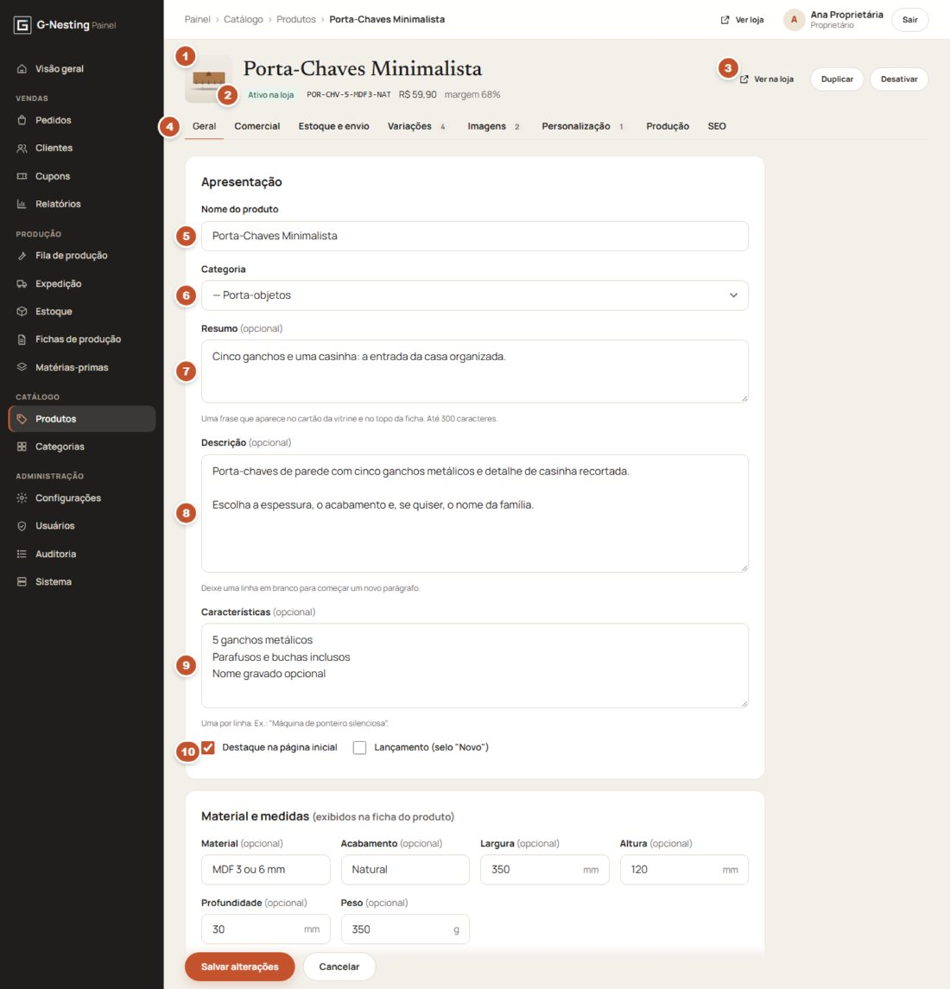
Figura 13.2 — Cabeçalho do produto e aba Geral
❶ Foto de capa do produto.
❷ Situação (Ativo na loja ou inativo), SKU, preço e margem.
❸ Ver na loja, Duplicar e Ativar/Desativar (seções 13.12 e 13.13).
❹ Abas do cadastro, com contadores (quantas variações, imagens e campos de personalização).
Nº | Campo | Para que serve e quando usar | Como preencher (exemplo) | Cuidados
5 | Nome do produto | título na loja, no carrinho, nos pedidos e na produção | "Porta-Chaves Minimalista" | sem código e sem preço no nome
6 | Categoria | onde o produto aparece no menu e nos filtros | "— Porta-objetos" (subcategorias aparecem com "—") | a categoria precisa estar ativa para o produto aparecer
7 | Resumo (opcional) | frase do cartão da vitrine e do topo da página do produto | "Cinco ganchos e uma casinha: a entrada da casa organizada." | até 300 caracteres
8 | Descrição (opcional) | texto de Sobre o produto | parágrafos separados por uma linha em branco | explique uso, tamanho e diferenciais
9 | Características (opcional) | lista com ✓ na página do produto | uma por linha: "5 ganchos metálicos" | frases curtas
10 | Destaque na página inicial | inclui em Destaques da semana e no filtro Destaques | marcar | destaque poucos produtos, para a vitrine não ficar confusa
10 | Lançamento (selo "Novo") | mostra o selo Novo e inclui o produto na seção Novidades da página inicial | marcar enquanto o produto for novidade | desmarque depois de algumas semanas

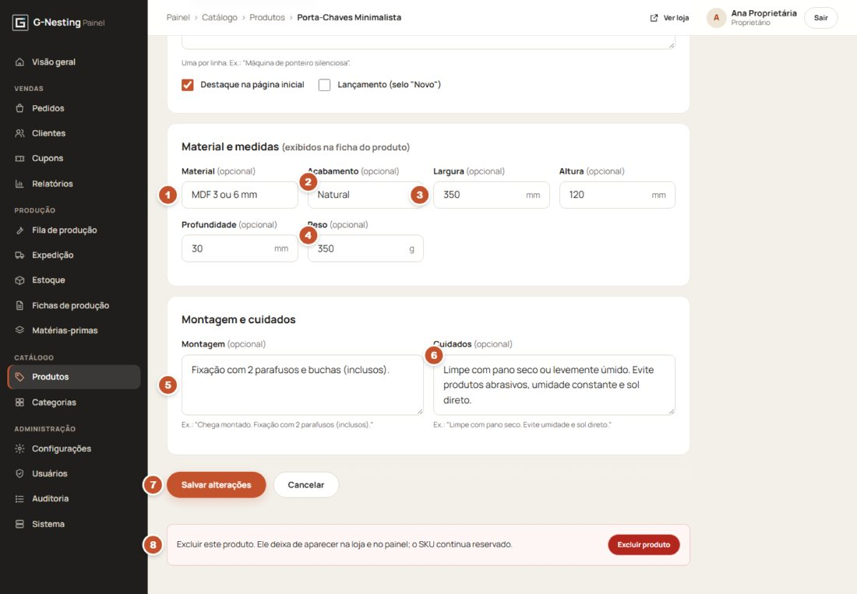
Figura 13.3 — Aba Geral: material, medidas, montagem e cuidados
Nº | Campo | Para que serve e quando usar | Como preencher (exemplo) | Cuidados
1 | Material (opcional) | aparece em Especificações | "MDF 3 ou 6 mm" | descreva para o cliente; o material da produção fica na ficha de produção
2 | Acabamento (opcional) | aparece em Especificações | "Natural" | —
3 | Largura, Altura, Profundidade (opcional) | medidas do produto, em mm, mostradas em cm | 350, 120, 30 → "35 × 12 × 3 cm" | medidas da peça, não da caixa (a caixa fica em Estoque e envio)
4 | Peso (opcional) | peso do produto, em gramas | 350 | —
5 | Montagem (opcional) | texto de montagem na página do produto | "Fixação com 2 parafusos e buchas (inclusos)." | diga o que acompanha
6 | Cuidados (opcional) | texto de cuidados | "Limpe com pano seco…" | —
7 | Salvar alterações | salva as abas Geral, Comercial, Estoque e envio e SEO | — | —
8 | Excluir produto | tira o produto da loja e do painel | — | ver seção 13.14

OBSERVAÇÃO material, acabamento, medidas e peso desta aba são os da variação padrão. Cada variação tem os seus (seção 13.8).

13.5 Aba Comercial
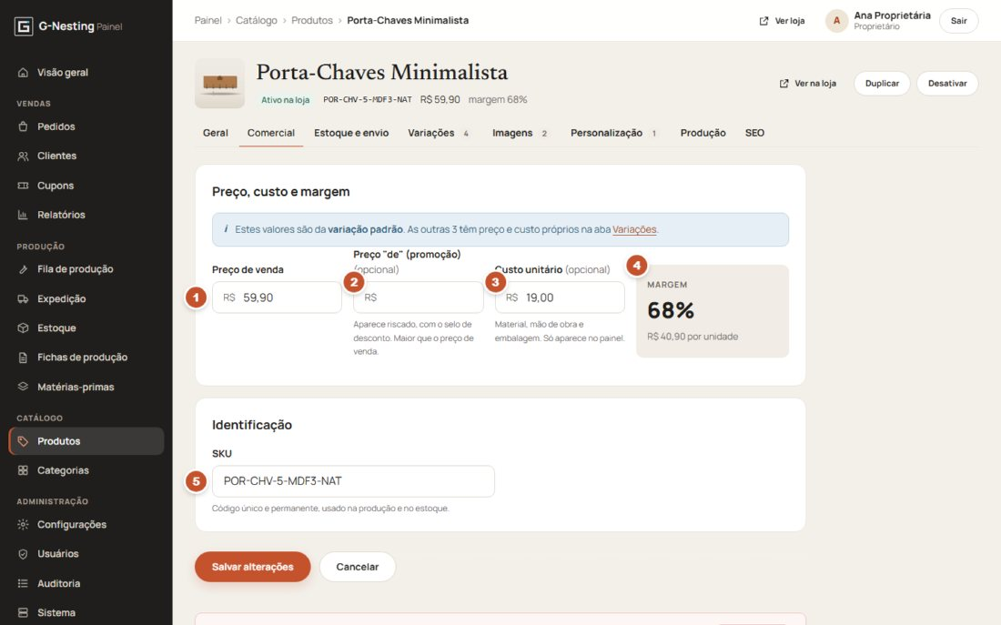
Figura 13.4 — Aba Comercial
Nº | Campo | Para que serve e quando usar | Como preencher (exemplo) | Cuidados
1 | Preço de venda | preço cobrado do cliente | 59,90 | obrigatório para ativar
2 | Preço "de" (promoção) (opcional) | preço antigo, que aparece riscado com o selo de desconto; coloca o produto em Ofertas | 79,90 | precisa ser maior que o preço de venda. Apague para encerrar a promoção
3 | Custo unitário (opcional) | calcula a margem no painel e nos relatórios | 19,00 (material, mão de obra e embalagem) | nunca aparece na loja
4 | Margem | calculada sozinha enquanto você digita: porcentagem e valor por unidade | 68% · R$ 40,90 por unidade | sem custo, a margem fica em branco
5 | SKU | código único da versão, usado na produção, no estoque e nos pedidos | "POR-CHV-5-MDF3-NAT" | permanente: não reutilize SKU de outro produto, nem de produto excluído

OBSERVAÇÃO estes valores são da variação padrão. Quando o produto tem variações, a faixa azul avisa: "As outras têm preço e custo próprios na aba Variações."

13.6 Aba Estoque e envio
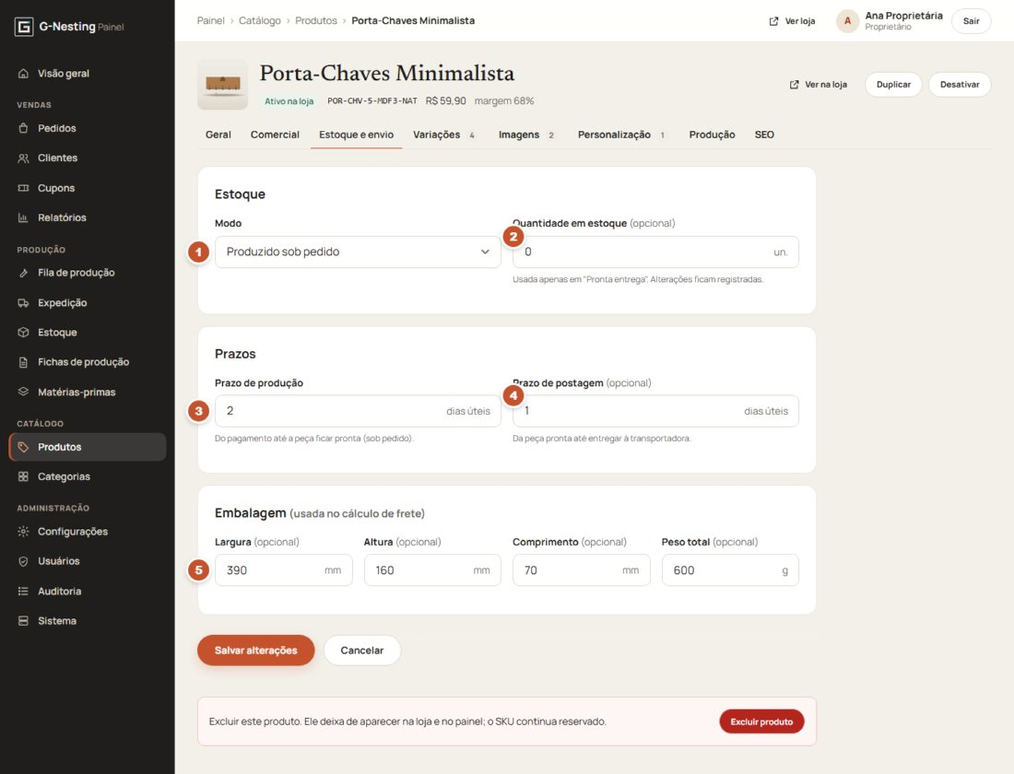
Figura 13.5 — Aba Estoque e envio
Nº | Campo | Para que serve e quando usar | Como preencher (exemplo) | Cuidados
1 | Modo | Produzido sob pedido (feito depois do pagamento) ou Pronta entrega (controla quantidade) | sob pedido para peças feitas por encomenda | ao mudar para pronta entrega, informe a quantidade
2 | Quantidade em estoque | unidades prontas na prateleira | 12 | só vale em Pronta entrega. A alteração fica registrada. Abaixo aparece quanto está reservado em pedidos
3 | Prazo de produção | dias úteis do pagamento até a peça ficar pronta | 2 | é o prazo prometido ao cliente e usado para "atrasados" na produção
4 | Prazo de postagem (opcional) | dias úteis da peça pronta até a transportadora | 1 | aparece na página do produto ("postagem em até 1 dia útil")
5 | Embalagem: Largura, Altura, Comprimento, Peso total (opcional) | medidas e peso da caixa; o peso total é usado no cálculo do frete | 390 × 160 × 70 mm, 600 g | sem peso total, o frete usa o peso do produto + 200 g de embalagem; sem nenhum peso, considera 1 kg. Pese o produto já embalado

13.7 Aba SEO
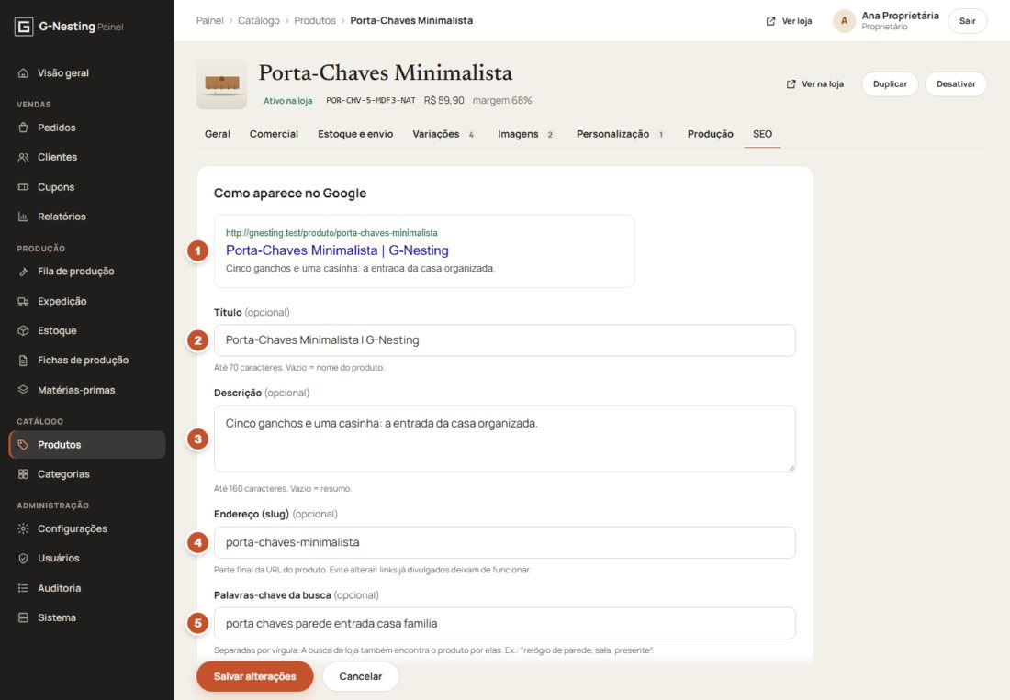
Figura 13.6 — Aba SEO
Nº | Campo | Para que serve e quando usar | Como preencher (exemplo) | Cuidados
1 | Como aparece no Google | prévia do resultado de busca, atualizada enquanto você digita | — | só uma prévia; o Google pode mostrar diferente
2 | Título (opcional) | título no Google e na aba do navegador | "Porta-Chaves Minimalista | G-Nesting" | até 70 caracteres. Vazio = nome do produto
3 | Descrição (opcional) | texto do resultado no Google | uma frase que convide ao clique | até 160 caracteres. Vazio = resumo
4 | Endereço (slug) (opcional) | final do link do produto: /produto/porta-chaves-minimalista | vazio = gerado pelo nome | evite mudar depois de divulgado
5 | Palavras-chave da busca (opcional) | a busca da loja também encontra o produto por elas | "porta chaves, parede, entrada, casa" | separadas por vírgula; inclua sinônimos que o cliente usa

13.8 Aba Variações
Use variações quando o mesmo produto é vendido em versões diferentes, como tamanho, espessura ou acabamento. Cada versão (variação) tem SKU, preço, custo, medidas, embalagem e estoque próprios, e ficha de produção própria.
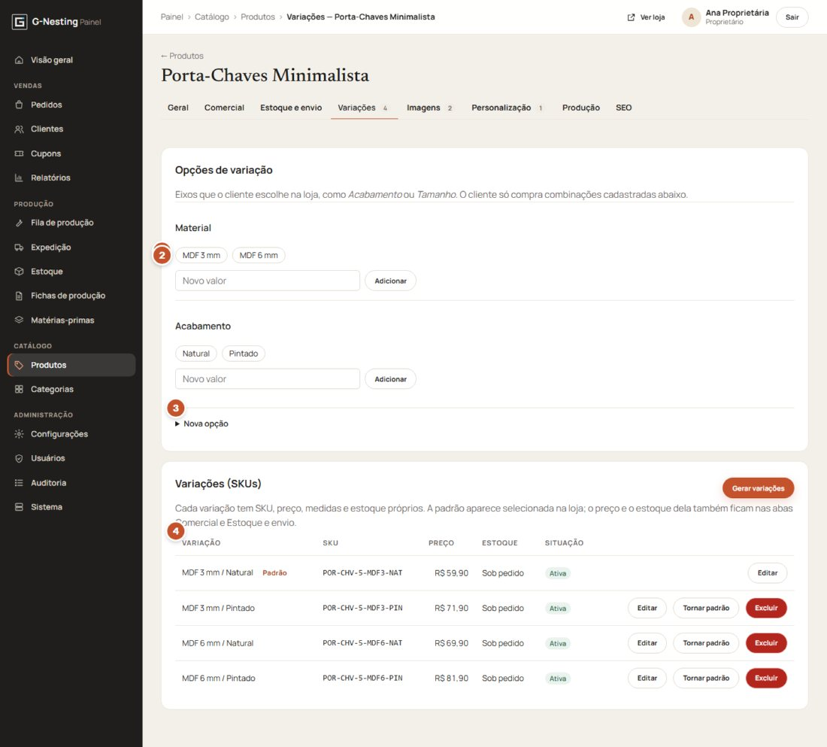
Figura 13.7 — Variações
❶ Opção de variação (ex.: Material): um eixo que o cliente escolhe.
❷ Valores da opção (ex.: MDF 3 mm, MDF 6 mm). Para acrescentar um valor, digite em Novo valor e clique em Adicionar.
❸ Nova opção: informe o Nome (ex.: Acabamento) e os Valores separados por vírgula, e clique em Criar opção.
❹ Variações (SKUs): cada combinação cadastrada, com SKU, preço, estoque e situação. A Padrão é a que aparece selecionada na loja.
Passo a passo para criar variações:
1. Crie as opções (ex.: "Material" com "MDF 3 mm, MDF 6 mm"; "Acabamento" com "Natural, Pintado").
2. Clique em Gerar variações. O sistema cria todas as combinações que faltam (aqui, 4), copiando os dados da variação padrão, com SKU próprio e estoque zero.
3. Clique em Editar em cada variação para ajustar preço, custo, medidas e estoque.
4. Use Tornar padrão na versão que deve aparecer selecionada. Use Excluir nas combinações que você não vende.
Campos do formulário de uma variação: SKU, Preço de venda, Preço "de" (promoção), Custo unitário, Ativa (à venda na loja), Material, Acabamento, medidas, Embalagem, Modo e Quantidade em estoque. Funcionam como os campos equivalentes das seções 13.4 a 13.6.
IMPORTANTE limites: até 3 opções por produto, 10 valores por opção e 50 variações por produto. O cliente só compra as combinações cadastradas na lista.
ATENÇÃO a variação padrão não pode ser excluída: escolha outra como padrão antes. Um valor usado por variações não pode ser removido enquanto houver variação com ele. Para tornar padrão, a variação precisa estar ativa.

13.9 Aba Imagens
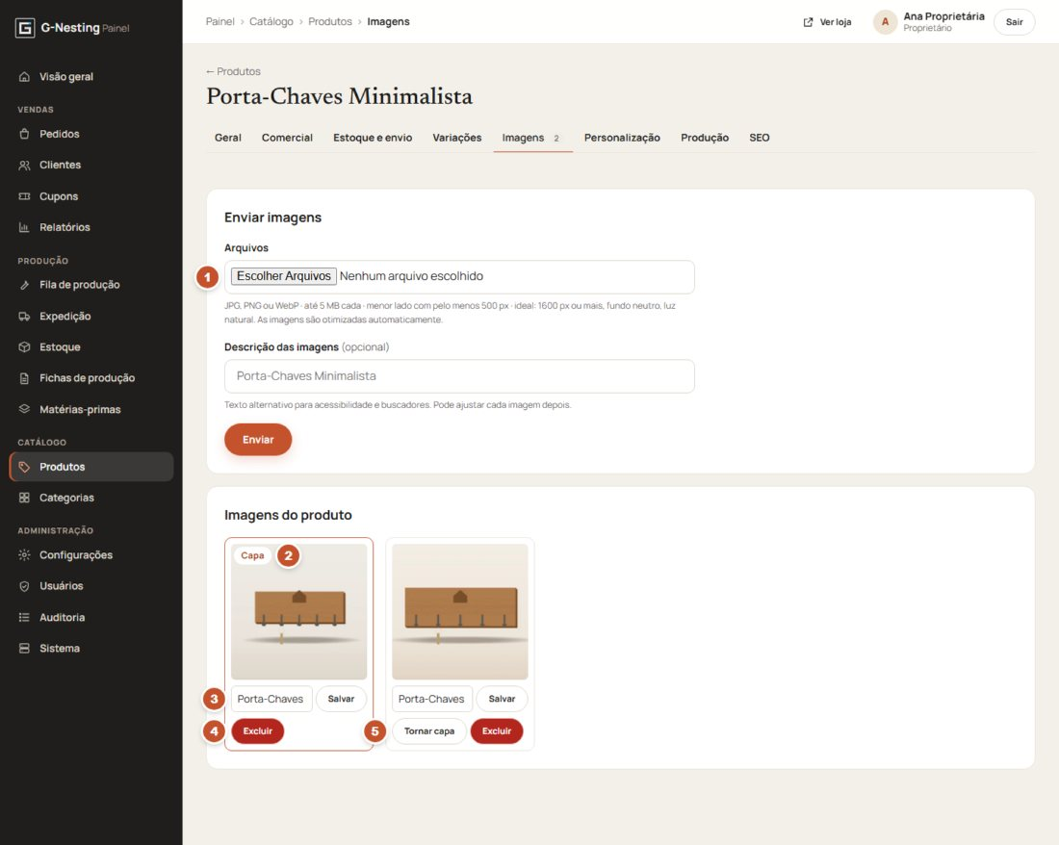
Figura 13.8 — Imagens do produto
❶ Arquivos: escolha uma ou várias fotos. Abaixo, Descrição das imagens (texto alternativo, opcional) e Enviar.
❷ Capa: a foto que aparece nos cartões e em primeiro lugar na página do produto.
❸ Descrição da imagem de cada foto, com Salvar.
❹ Excluir a foto.
❺ Tornar capa: troca a capa. As fotos que não são capa têm também as setas ← e →, que mudam a ordem delas na página do produto.
Regra | Valor
Formatos | JPG, PNG ou WebP
Tamanho máximo | 5 MB por foto
Tamanho mínimo | menor lado com pelo menos 500 px (ideal: 1600 px ou mais)
Quantidade | até 12 fotos por produto

As fotos são otimizadas sozinhas (tamanhos menores para celular e miniaturas).
DICA fundo neutro e luz natural. A primeira foto enviada vira a capa; troque com Tornar capa. Preencha a descrição de cada foto: ajuda pessoas com deficiência visual e o Google.

13.10 Aba Personalização
Aqui você define o que o cliente pode personalizar e dentro de quais limites. Um produto sem campos não aceita personalização.
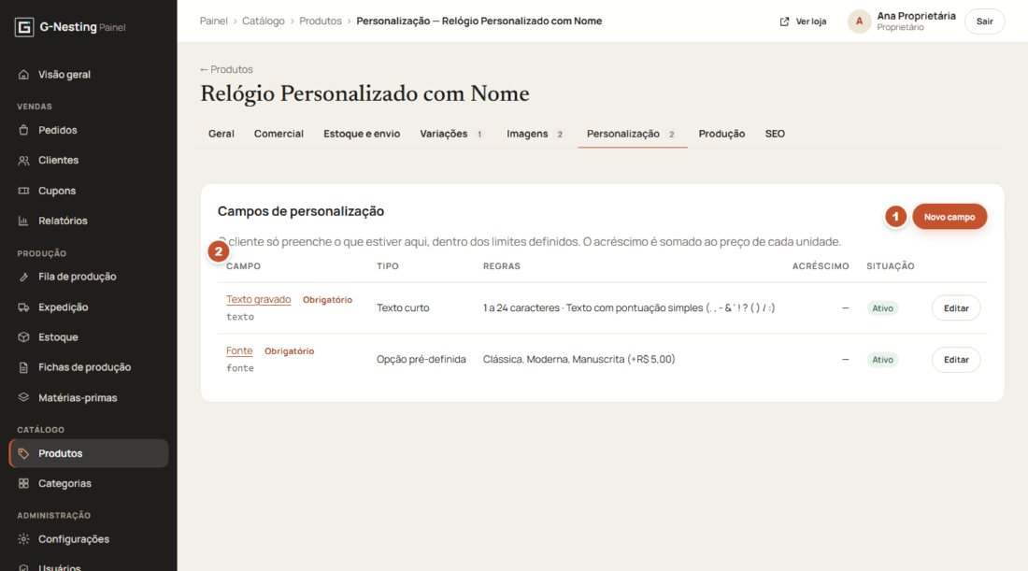
Figura 13.9 — Campos de personalização
❶ Novo campo.
❷ Campos cadastrados: rótulo, tipo, regras, acréscimo, situação e Editar.
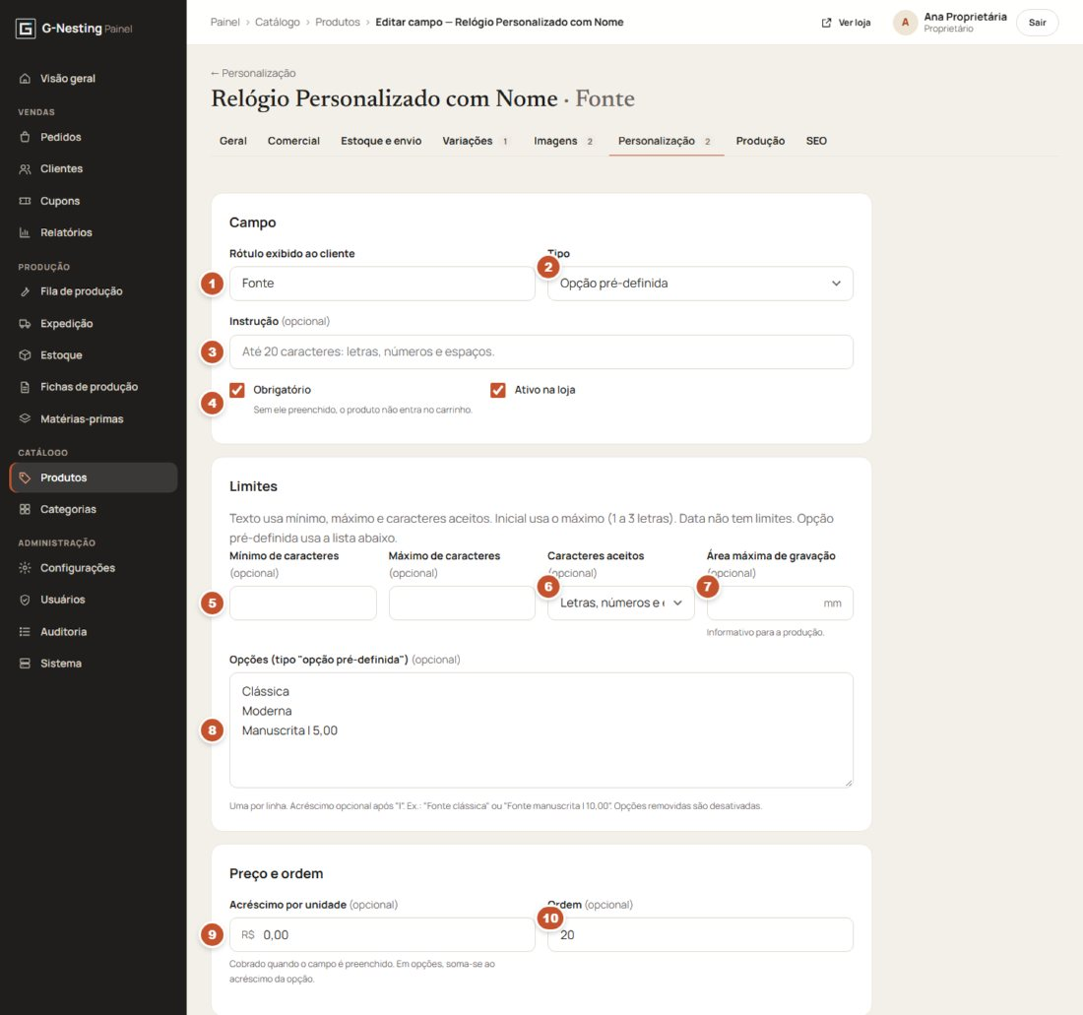
Figura 13.10 — Formulário de um campo de personalização
Nº | Campo | Para que serve e quando usar | Como preencher (exemplo) | Cuidados
1 | Rótulo exibido ao cliente | nome do campo na página do produto | "Nome gravado", "Fonte" | claro e curto
2 | Tipo | Texto curto, Inicial (1 a 3 letras), Data ou Opção pré-definida | Opção pré-definida para escolher a fonte | o tipo define quais limites valem
3 | Instrução (opcional) | texto de ajuda embaixo do campo | "Até 20 caracteres: letras, números e espaços." | combine com os limites
4 | Obrigatório / Ativo na loja | obrigatório: sem ele preenchido, o produto não entra no carrinho. Ativo: o campo aparece na loja | obrigatório para a fonte de um relógio com nome | desmarque Ativo na loja para esconder sem excluir
5 | Mínimo e Máximo de caracteres (opcional) | limite do texto (Inicial usa só o máximo) | 1 e 24 | pense no espaço real de gravação
6 | Caracteres aceitos | Somente letras e espaços, Letras, números e espaços ou Texto com pontuação simples | letras e números para nomes | evita símbolos que a máquina não grava bem
7 | Área máxima de gravação (opcional) | informação para a produção, em mm | 120 | não é conferida na loja: é só um lembrete para a oficina
8 | Opções | lista do tipo Opção pré-definida, uma por linha, com acréscimo opcional depois de "|" | "Clássica", "Moderna", "Manuscrita | 5,00" | opções apagadas da lista são desativadas, não somem de pedidos antigos
9 | Acréscimo por unidade (opcional) | valor cobrado quando o campo é preenchido | 10,00 | em opções, soma-se ao acréscimo da opção
10 | Ordem (opcional) | ordem dos campos na página do produto | 10, 20… | —

IMPORTANTE o que o cliente digita vai exatamente assim para o pedido, para a fila de produção e para a ordem impressa, com o aviso "conferir letra por letra antes de gravar".

13.11 Aba Produção (ficha de produção)
A ficha de produção é o documento técnico de cada variação: material, corte, programa CNC, etapas com tempos e arquivos. É interna: nunca aparece na loja. Ela é usada pela fila de produção e pela ordem impressa. O capítulo 15 explica em detalhe (seção 15.1).

13.12 Duplicar um produto
Duplicar (no topo do produto) cria uma cópia para você cadastrar um produto parecido mais rápido.
É copiado | Não é copiado
dados das abas Geral, Comercial, Estoque e envio e SEO | fotos
variações e opções | arquivos de produção (CNC, desenhos)
campos de personalização | estoque (a cópia começa com zero)
fichas de produção (sem os arquivos)

A cópia recebe o nome "… (cópia)", SKUs e endereço novos, e nasce inativa. Ajuste nome, SKU e fotos antes de ativar.

13.13 Ativar e desativar
• Desativar: o produto sai da loja na hora (busca, categorias, página do produto). Pedidos já feitos não mudam.
• Ativar: exige imagem, preço e categoria ativa (seção 13.3).

13.14 Excluir um produto
No fim da aba Geral, Excluir produto: "Ele deixa de aparecer na loja e no painel; o SKU continua reservado."
ATENÇÃO a exclusão tira o produto do painel. Os pedidos antigos continuam com os dados do produto, mas ele não pode ser reativado pela tela. Na dúvida, desative em vez de excluir.

14. Estoque e matérias-primas
PERFIL PROPRIETÁRIO GESTOR PRODUÇÃO
O sistema controla dois estoques diferentes:
Estoque | O que é | Onde fica
Produto acabado | peças prontas de produtos em Pronta entrega | Estoque → Produto acabado
Matéria-prima | chapas de MDF, madeira, ferragens, embalagens | Matérias-primas e Estoque → Matéria-prima

Produtos sob pedido não têm estoque de produto acabado: são feitos depois do pagamento e consomem matéria-prima.

14.1 Estoque de produto acabado
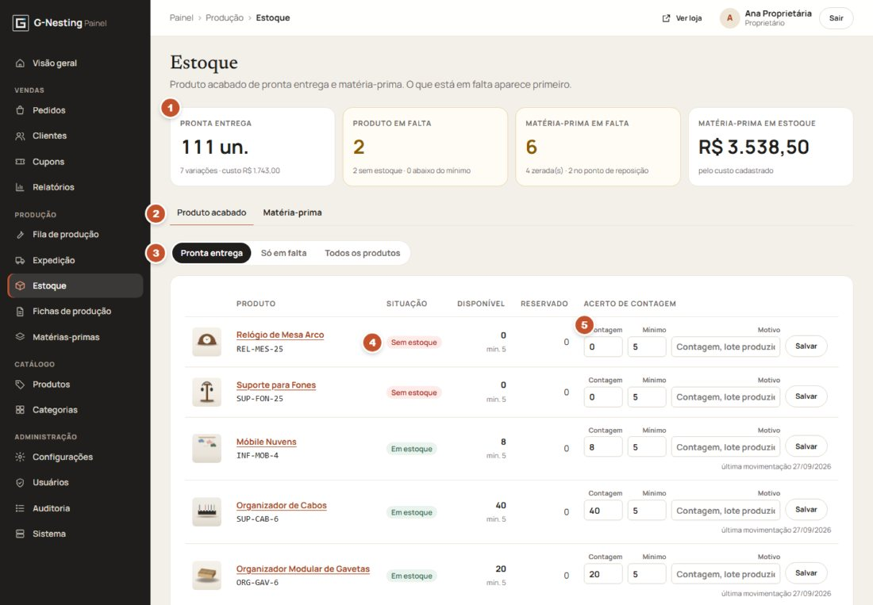
Figura 14.1 — Estoque: produto acabado
❶ Resumo: Pronta entrega (unidades e custo), Produto em falta (sem estoque ou abaixo do mínimo), Matéria-prima em falta e Matéria-prima em estoque (valor pelo custo cadastrado).
❷ Abas: Produto acabado e Matéria-prima.
❸ Filtro: Pronta entrega, Só em falta ou Todos os produtos (inclui os sob pedido, marcados "Feito após o pedido").
❹ Situação de cada variação: Sem estoque, abaixo do mínimo ou Em estoque. O que está em falta aparece primeiro.
❺ Acerto de contagem: corrija a quantidade física.
Colunas: Disponível (o que pode ser vendido, com o mínimo embaixo) e Reservado (unidades presas em pedidos ainda não pagos).
Como fazer um acerto de contagem:
1. Conte as peças na prateleira.
2. Na linha do produto, digite o total contado em Contagem.
3. Se quiser, ajuste o Mínimo (abaixo dele, o produto aparece como em falta).
4. Escreva o Motivo (ex.: "Contagem de sexta", "Lote produzido").
5. Clique em Salvar. Aparece "Estoque atualizado."
IMPORTANTE o motivo é obrigatório quando a quantidade muda. A Contagem é o total físico, incluindo as unidades reservadas: o disponível é a contagem menos o reservado.
OBSERVAÇÃO o estoque de pronta entrega muda sozinho: é reservado quando o pedido é feito, baixado quando o pagamento é aprovado e devolvido quando um pedido é cancelado. Cada movimento fica registrado.

14.2 Matérias-primas
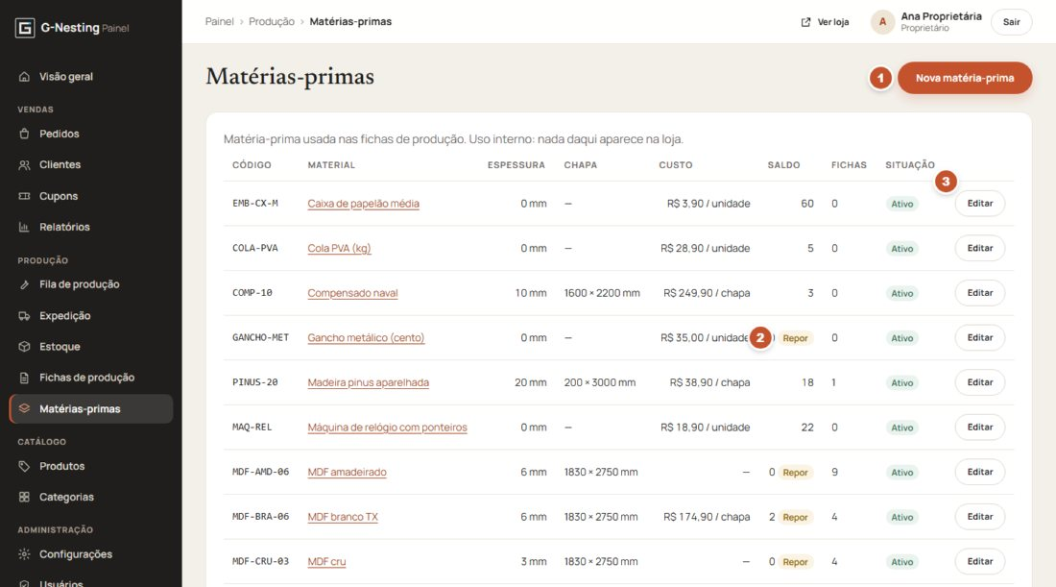
Figura 14.2 — Matérias-primas
❶ Nova matéria-prima.
❷ Repor: aparece quando o saldo está no estoque mínimo ou abaixo.
❸ Editar.
As colunas mostram Código, Material, Espessura, Chapa (medidas), Custo, Saldo, Fichas (quantas fichas de produção usam o material) e Situação.
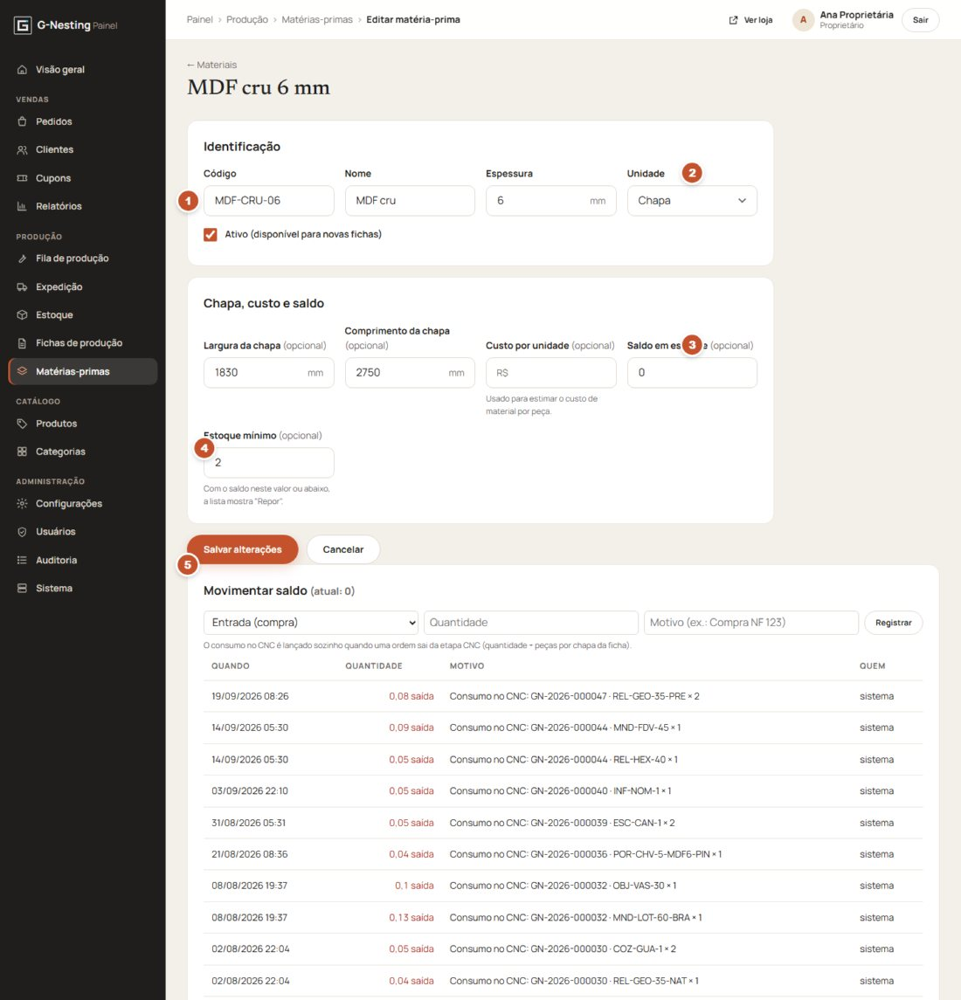
Figura 14.3 — Cadastro de matéria-prima
Nº | Campo | Para que serve e quando usar | Como preencher (exemplo) | Cuidados
1 | Código | identifica o material nas fichas e na ordem de produção | "MDF-CRU-06" | único; use um padrão (tipo-cor-espessura)
— | Nome | nome legível | "MDF cru" | —
— | Espessura | espessura em mm | 6 | usada como padrão na ficha de produção
2 | Unidade | como o material é contado: Chapa, m² ou Unidade | Chapa | o consumo automático do CNC é em chapas
— | Ativo (disponível para novas fichas) | material inativo não aparece para novas fichas | marcado | —
— | Largura e Comprimento da chapa (opcional) | medidas da chapa, em mm | 1830 × 2750 | —
— | Custo por unidade (opcional) | estima o custo de material por peça na ficha | 174,90 | atualize quando o preço de compra mudar
3 | Saldo em estoque (opcional) | quantidade atual | 12 | para movimentar depois de cadastrado, prefira Movimentar saldo: fica registrado
4 | Estoque mínimo (opcional) | ponto de reposição: no mínimo ou abaixo, aparece Repor | 2 | pense no tempo de entrega do fornecedor
5 | Movimentar saldo | registra entradas e saídas | Entrada (compra) 10 "Compra NF 123" | ver abaixo

Movimentar saldo (entrada de compra ou ajuste):
1. Abra a matéria-prima (Editar) ou use Entrada ou saída na aba Matéria-prima do Estoque.
2. Em Movimentar saldo, escolha Entrada (compra) ou Saída / ajuste.
3. Informe a Quantidade e o Motivo (ex.: "Compra NF 123").
4. Clique em Registrar. A tabela embaixo mostra cada movimento, com data, quantidade, motivo e quem fez.
OBSERVAÇÃO "O consumo no CNC é lançado sozinho quando uma ordem sai da etapa CNC (quantidade ÷ peças por chapa da ficha)." Exemplo: 3 peças de um produto com 5 peças por chapa consomem 0,6 chapa. Esses movimentos aparecem com o motivo "Consumo no CNC: GN-… SKU × quantidade" e quem é "sistema".
ATENÇÃO uma matéria-prima só pode ser excluída se nenhuma ficha a usar. Caso contrário, desative-a.
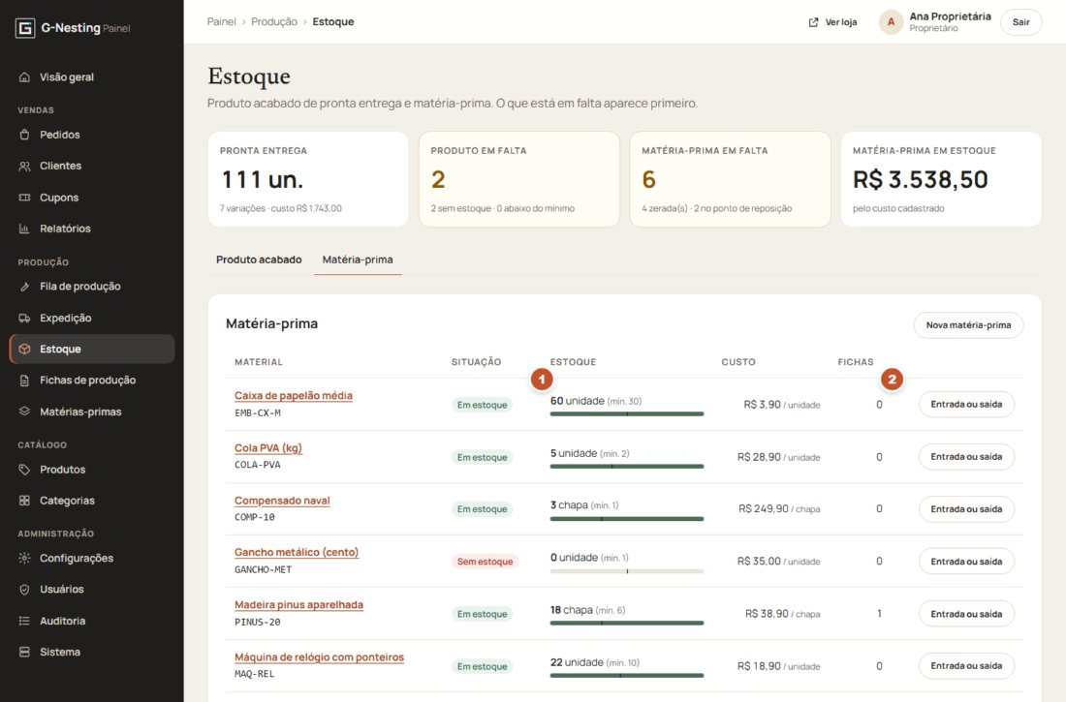
Figura 14.4 — Estoque: matéria-prima
❶ Estoque de cada material, com o mínimo e uma barra de nível.
❷ Entrada ou saída: atalho para movimentar o saldo.

15. Produção
PERFIL PROPRIETÁRIO GESTOR PRODUÇÃO

15.1 Fichas de produção
A ficha de produção diz como fazer cada variação. Ela é preenchida uma vez e usada em todas as ordens daquela variação.
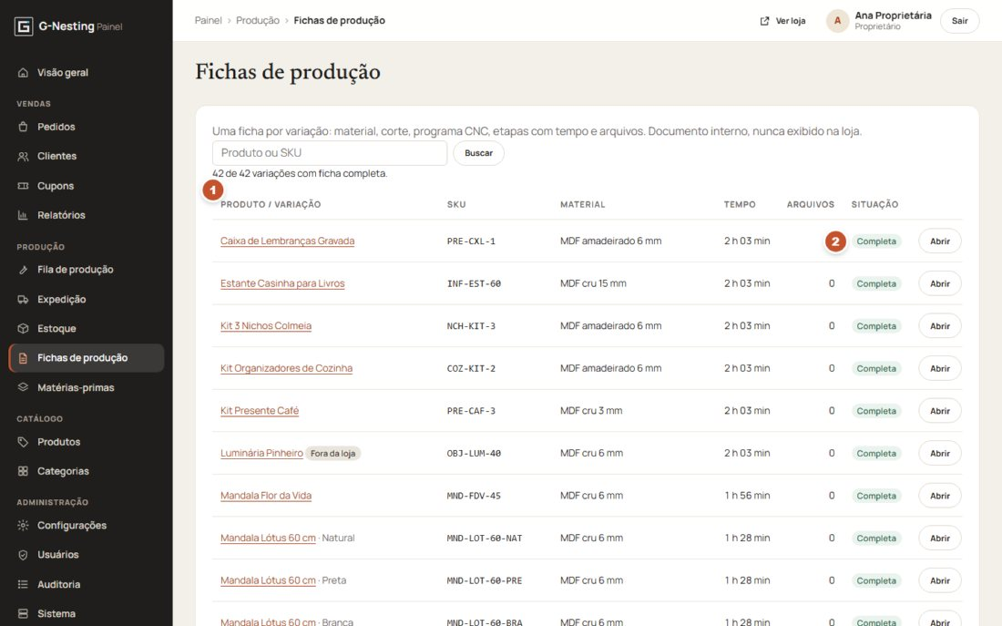
Figura 15.1 — Visão das fichas
❶ Lista de variações com material, tempo por peça, quantidade de arquivos e situação. Buscar filtra por produto ou SKU; acima, quantas variações têm ficha completa.
❷ Situação: Completa, Incompleta (passe o mouse para ver o que falta) ou Sem ficha. Fora da loja marca produtos ou variações inativos.
Clique em Abrir (ou no produto → aba Produção) para editar.
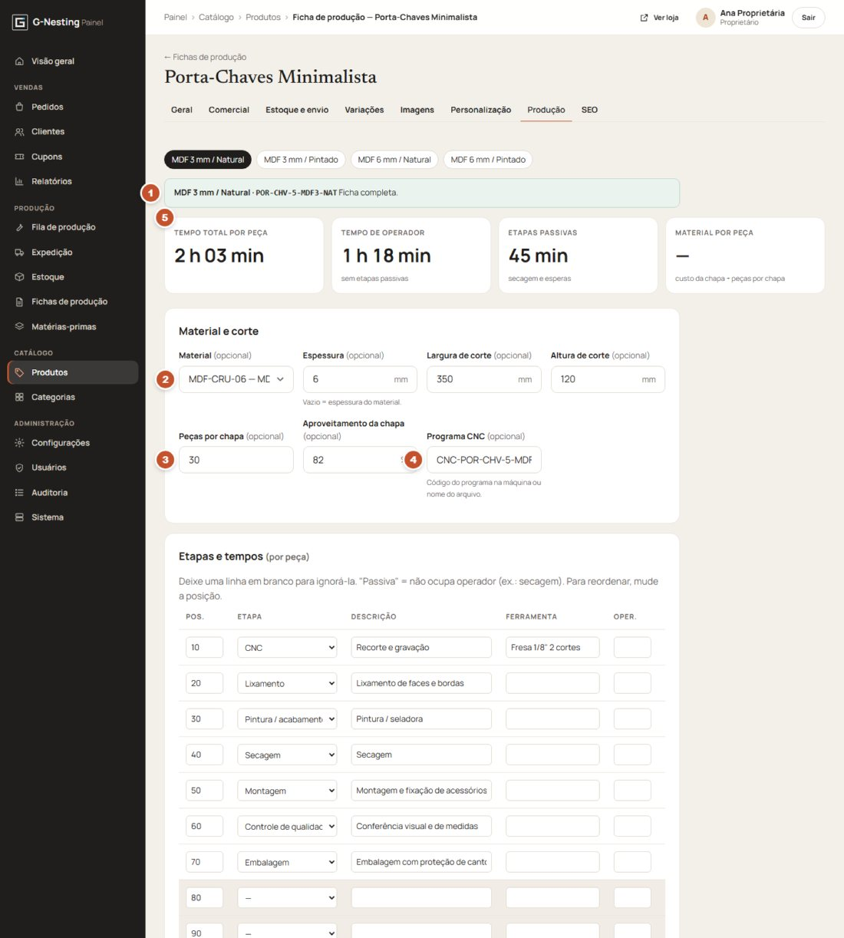
Figura 15.2 — Ficha de produção
❶ Situação da ficha ("Ficha completa." ou "Falta: …"), com quem atualizou e quando. Acima, os botões das variações do produto: cada uma tem a sua ficha.
❷ Material: escolha a matéria-prima cadastrada.
❸ Peças por chapa e Aproveitamento da chapa (%).
❹ Programa CNC: código do programa na máquina ou nome do arquivo.
❺ Resumo: Tempo total por peça, Tempo de operador (sem etapas passivas), Etapas passivas (secagem e esperas) e Material por peça (custo da chapa ÷ peças por chapa).
Campo | Para que serve | Exemplo
Material | matéria-prima da peça; alimenta o consumo automático | MDF-CRU-06 — MDF cru 6 mm
Espessura | vazio = espessura do material | 6 mm
Largura de corte e Altura de corte | tamanho da peça na chapa | 350 × 120 mm
Peças por chapa | quantas peças saem de uma chapa; define o consumo | 30
Aproveitamento da chapa | percentual útil da chapa (informativo) | 82%
Programa CNC | código do programa ou arquivo | CNC-POR-CHV-5-MDF3
Etapas e tempos | as etapas da peça, na ordem: Etapa, Descrição, Ferramenta, Oper. (operações), Minutos por peça e Passiva (não ocupa operador, ex.: secagem) | CNC · Recorte e gravação · Fresa 1/8" · 35 min
Instruções de acabamento | aparecem na ordem de produção | "Lixar faces e bordas (grão 220)…"
Observações internas | componentes, montagem, cuidados; só a equipe vê | —

Etapas disponíveis: CNC, Lixamento, Pintura / acabamento, Secagem, Montagem, Controle de qualidade e Embalagem. Linhas em branco são ignoradas. A Pos. (posição) organiza as linhas na ficha e na ordem impressa; a sequência de trabalho na fila segue a ordem padrão das etapas (veja o aviso a seguir).
Copiar de outra variação: escolha a Variação de origem e clique em Copiar ficha. "Arquivos não são copiados: cada variação tem os seus."
Arquivos de produção: depois de salvar a ficha, envie os arquivos da peça (programas CNC .nc, .tap, .gcode; desenhos .dxf, .svg, .pdf; projetos .crv, .crv3d; .zip), até 20 MB cada. "Mesmo nome = nova versão (as anteriores ficam guardadas)." Cada arquivo tem Baixar e Excluir.
IMPORTANTE a rota de cada ordem na fila usa as etapas que estão na ficha, sempre na ordem padrão: CNC → Lixamento → Pintura / acabamento → Secagem → Montagem → Controle de qualidade → Embalagem. Controle de qualidade e Embalagem entram sempre, mesmo que não estejam na ficha. Uma variação sem ficha gera ordens que vão direto da fila para o controle de qualidade e a embalagem: preencha a ficha antes de vender.

15.2 Fila de produção
Quando um pedido é pago, cada item vira uma ordem de produção na fila, na etapa Na fila. A fila é o quadro de trabalho da oficina.
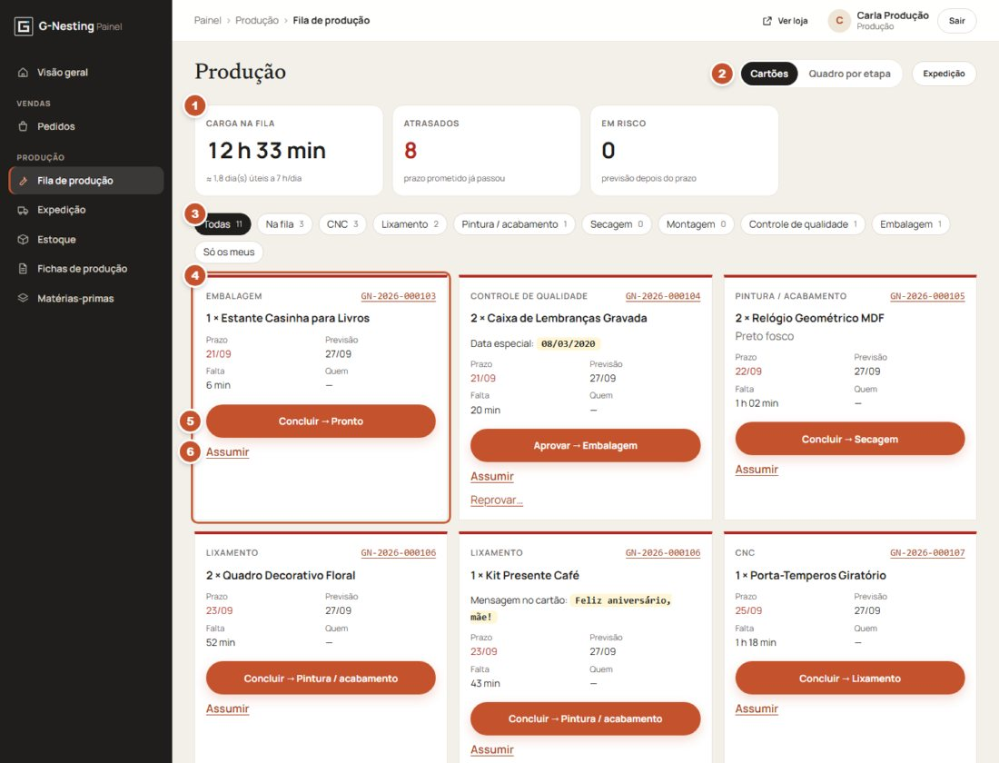
Figura 15.3 — Fila de produção (cartões)
❶ Planejamento: Carga na fila (horas de trabalho somadas e quantos dias úteis isso dá a 7 h/dia), Atrasados (o prazo prometido já passou) e Em risco (a previsão de término passa do prazo).
❷ Visão: Cartões ou Quadro por etapa (figura 15.4). Expedição abre a expedição.
❸ Filtro por etapa, com a quantidade em cada uma, e Só os meus (ordens assumidas por você).
❹ Cartão da ordem: etapa atual, número do pedido, quantidade e produto, variação, personalização (destacada em amarelo), Prazo (vermelho quando atrasado), Previsão, tempo que Falta e Quem está com a ordem.
❺ Botão de avançar: conclui a etapa atual e passa para a próxima. O texto diz o que acontece:
• Iniciar CNC (sai da fila);
• Concluir → Lixamento (etapas comuns);
• Aprovar → Embalagem (no controle de qualidade);
• Concluir → Pronto (última etapa).
❻ Assumir: coloca a ordem no seu nome. No controle de qualidade aparece também Reprovar… (seção 15.4).
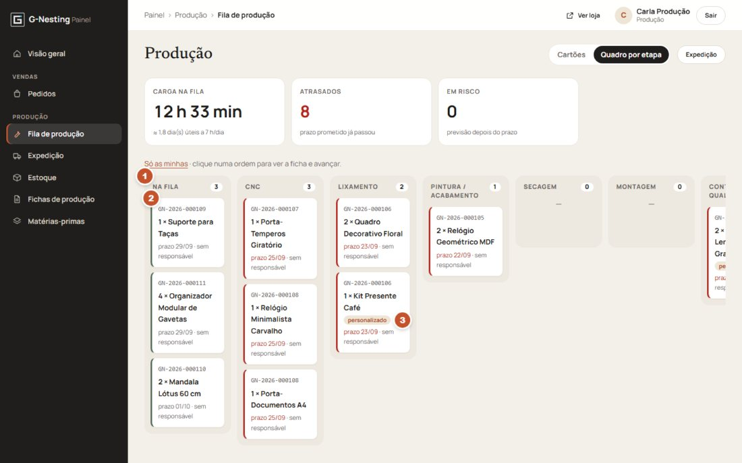
Figura 15.4 — Quadro por etapa
❶ Colunas por etapa, com a quantidade de ordens.
❷ Ordem: número do pedido, produto, prazo e responsável. A borda vermelha marca as atrasadas. Clique para abrir a ordem.
❸ personalizado: a ordem tem personalização para conferir.
Acima do quadro, Só as minhas mostra só as suas ordens.

15.3 Ordem de produção
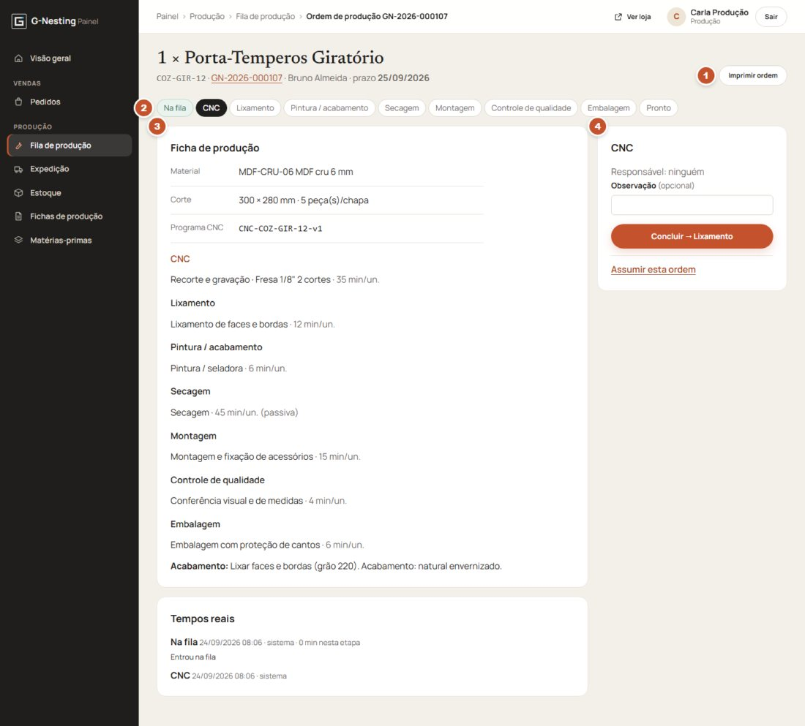
Figura 15.5 — Ordem de produção
❶ Imprimir ordem (figura 15.6).
❷ Rota: as etapas desta ordem. As concluídas ficam verdes; a atual, escura.
❸ Ficha de produção: material, corte, programa CNC, etapas com tempo por unidade, acabamento e observações. Quando há personalização, ela aparece antes, com o aviso "conferir antes de gravar". Os Arquivos da ficha ficam aqui para baixar.
❹ Etapa atual: Responsável, Observação (opcional, vai para o histórico), o botão de avançar e Assumir esta ordem.
Embaixo, Tempos reais: cada etapa com data, hora, quem fez e quanto tempo levou.
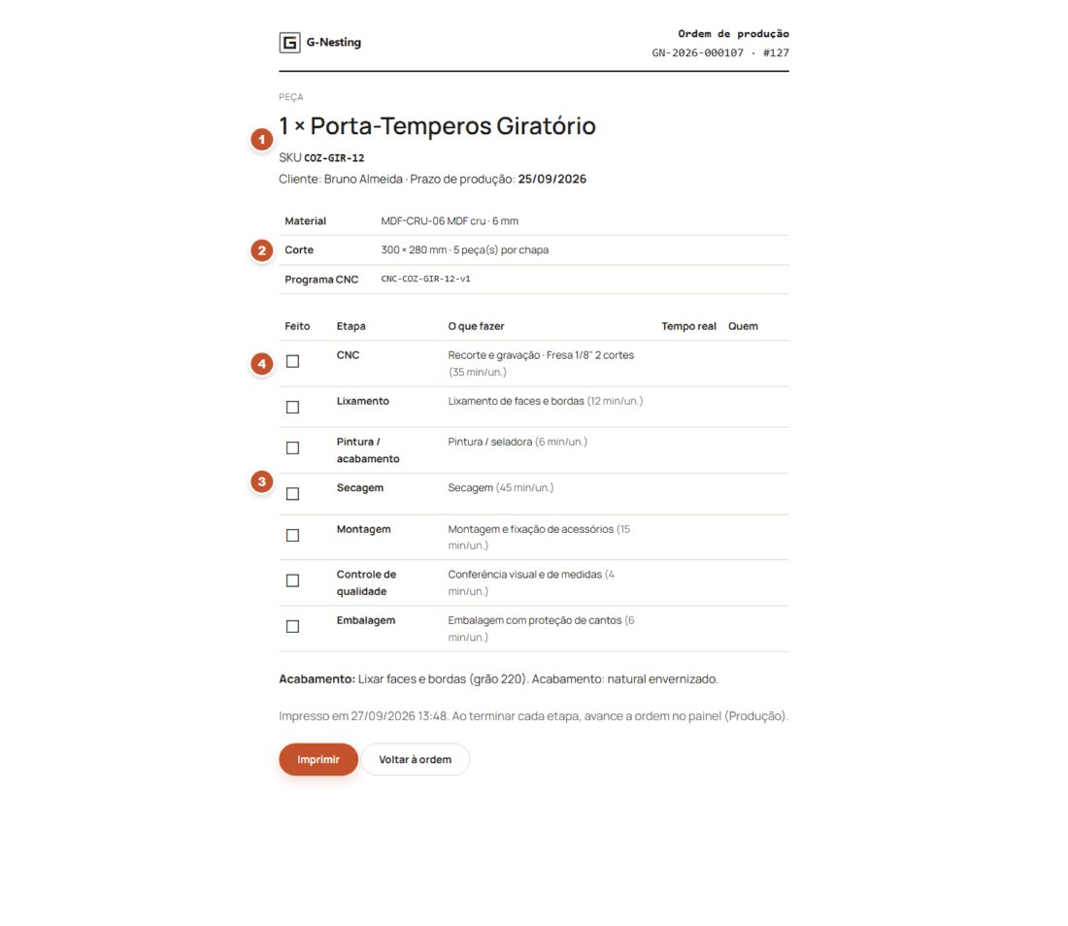
Figura 15.6 — Ordem de produção impressa
❶ Peça: quantidade, produto, SKU, cliente e prazo de produção. Quando há personalização, aparece em destaque: "Personalização: conferir letra por letra antes de gravar".
❷ Material, Corte e Programa CNC.
❸ Etapas com o que fazer e o tempo por unidade, e colunas em branco para Tempo real e Quem.
❹ Feito: caixas para marcar à mão.
A folha diz, no rodapé: "Ao terminar cada etapa, avance a ordem no painel (Produção)." Use Imprimir para mandar à impressora.

15.4 Avançar, assumir e retrabalho
Avançar uma etapa:
1. Na fila (cartão) ou na ordem, clique no botão de avançar (Iniciar …, Concluir → …, Aprovar → …).
2. Na ordem, você pode escrever uma Observação antes.
Retrabalho (peça reprovada no controle de qualidade):
1. Na etapa Controle de qualidade, clique em Reprovar… (na fila) ou em Reprovar no controle de qualidade (na ordem).
2. Em Voltar para, escolha a etapa em que a peça será refeita (ex.: Lixamento).
3. Escreva o Motivo (ex.: "Lasca na borda").
4. Clique em Enviar para retrabalho. A ordem volta para aquela etapa e o contador Retrabalho ×N aparece no cartão.
IMPORTANTE o pedido acompanha a fila sozinho. Ninguém precisa mudar a situação do pedido durante a produção:
Etapa da ordem | Situação do pedido
Na fila | Produção pendente
CNC, Lixamento, Montagem | Em produção
Pintura / acabamento, Secagem | Acabamento
Controle de qualidade | Controle de qualidade
Embalagem | Embalagem
Pronto | Pronto para envio

Com vários itens, o pedido fica na etapa do item mais atrasado. O cliente recebe o e-mail "Seu pedido … está em produção" quando a primeira etapa começa.
OBSERVAÇÃO ao sair da etapa CNC, a matéria-prima da ficha é baixada automaticamente (seção 14.2).

16. Expedição
PERFIL PROPRIETÁRIO GESTOR PRODUÇÃO
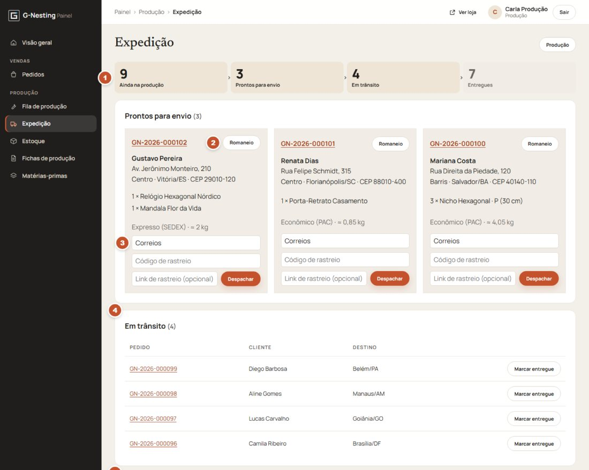
Figura 16.1 — Expedição
❶ Etapas: Ainda na produção, Prontos para envio, Em trânsito e Entregues, com a quantidade.
❷ Romaneio: folha de conferência do pacote (figura 16.2).
❸ Dados do envio: transportadora (vem preenchida com a do frete escolhido), Código de rastreio e Link de rastreio (opcional). Clique em Despachar.
❹ Em trânsito: pedidos enviados. Marcar entregue quando a entrega for confirmada.
❺ Últimos entregues. Todos os entregues abre a lista de pedidos filtrada.
Cada cartão de Prontos para envio mostra o endereço, os itens, o serviço de frete e o peso aproximado.
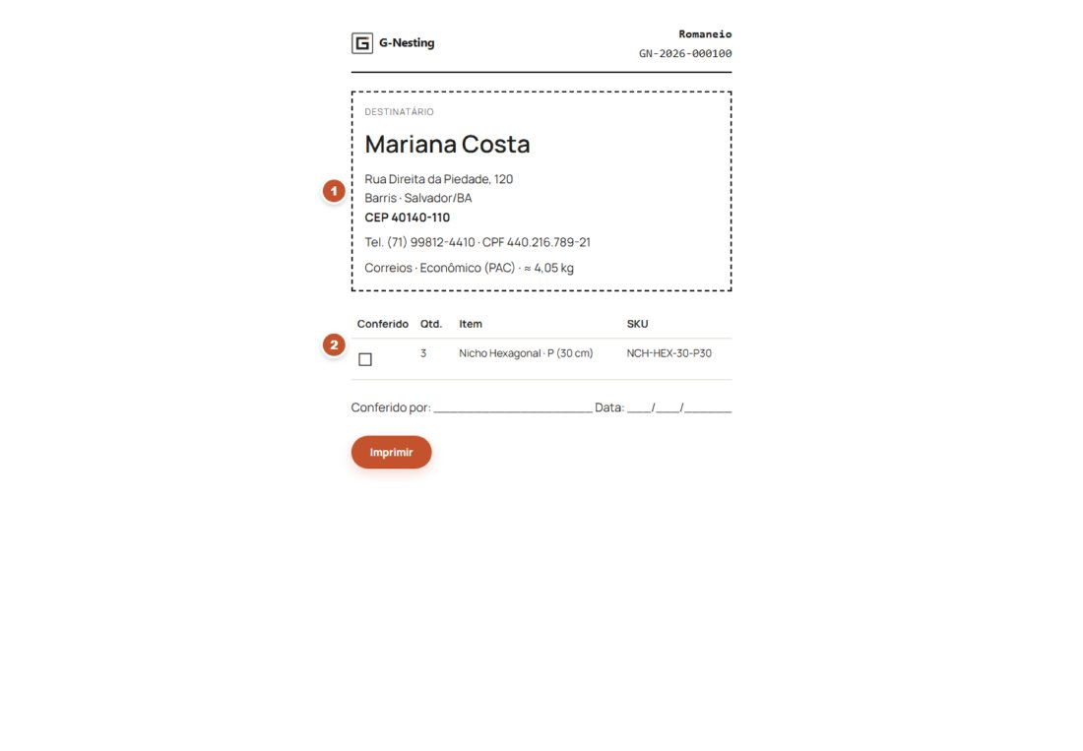
Figura 16.2 — Romaneio
❶ Destinatário: nome, endereço, CEP, telefone, CPF, transportadora e peso.
❷ Itens com quantidade e SKU, e a caixa Conferido. No fim, "Conferido por" e "Data" para assinar.
Como despachar um pedido:
1. Imprima o Romaneio e confira as peças na caixa.
2. Gere a etiqueta no site da transportadora (fora do sistema).
3. No cartão do pedido, confira a transportadora e informe o Código de rastreio e, se quiser, o Link de rastreio.
4. Clique em Despachar. O pedido passa para Enviado e o cliente recebe o e-mail com o rastreio: "… enviado. O cliente recebeu o rastreio por e-mail."
5. Quando a entrega for confirmada, clique em Marcar entregue. O cliente recebe o e-mail de entrega.
ATENÇÃO o link de rastreio precisa começar com http:// ou https://. O código de rastreio é opcional, mas sem ele o cliente não consegue acompanhar a entrega.

17. Clientes
PERFIL PROPRIETÁRIO GESTOR ATENDIMENTO

17.1 Lista de clientes
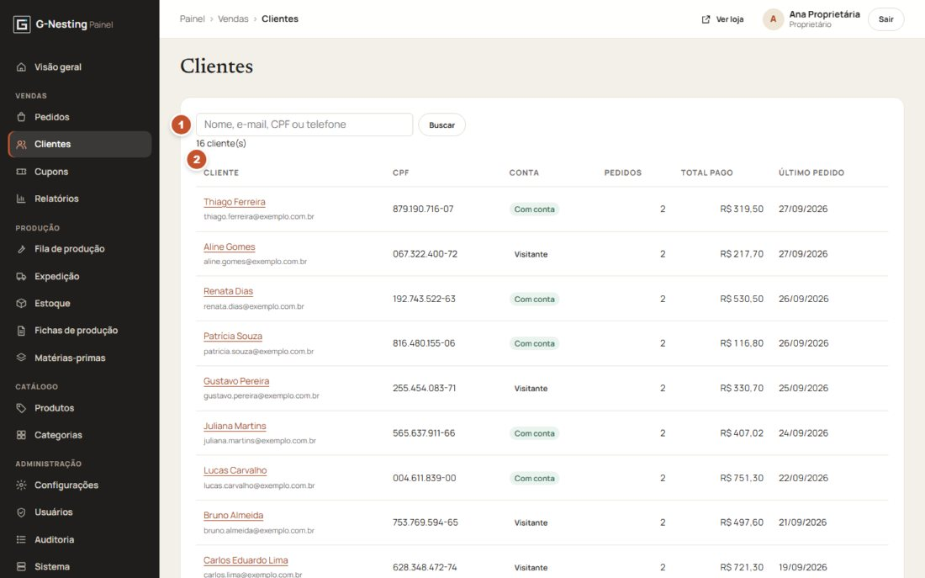
Figura 17.1 — Clientes
❶ Buscar: nome, e-mail, CPF ou telefone.
❷ Lista: nome e e-mail, CPF, Conta (Com conta ou Visitante, para quem comprou sem conta), Pedidos, Total pago e Último pedido. Clique no nome para abrir a ficha.
OBSERVAÇÃO para o perfil Atendimento, o CPF aparece parcial (alguns dígitos escondidos). Proprietário e gestor veem o CPF completo.

17.2 Ficha do cliente
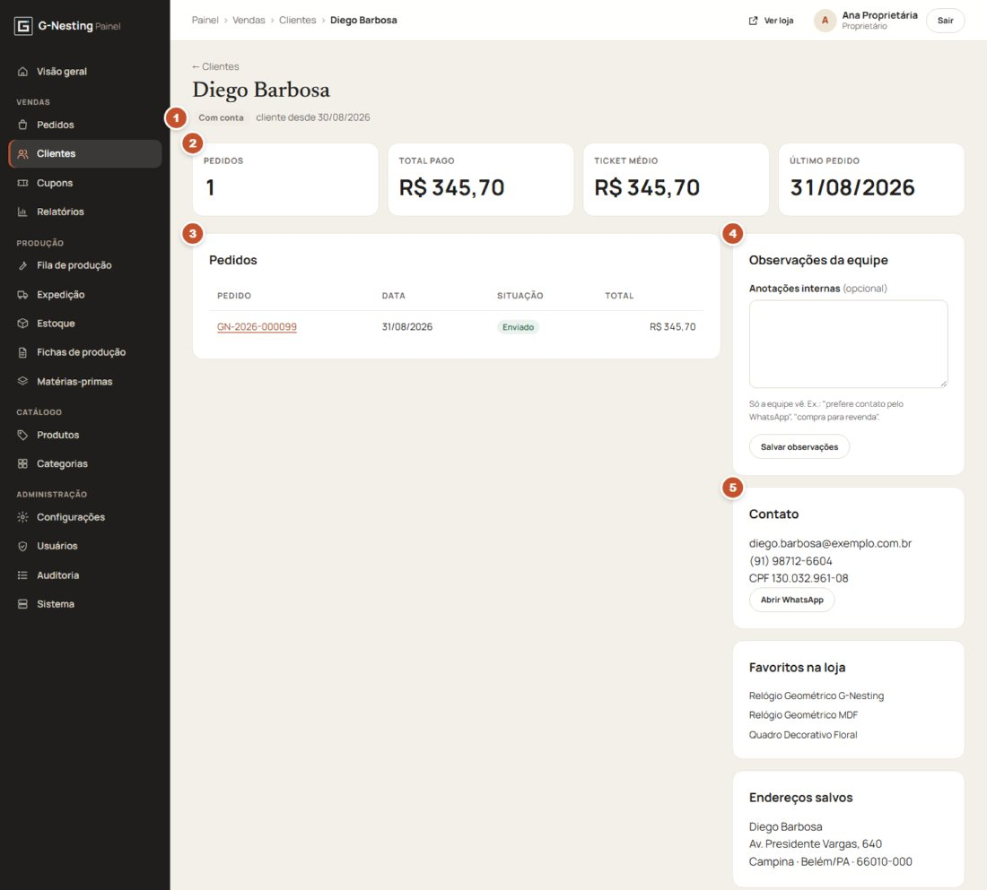
Figura 17.2 — Ficha do cliente
❶ Tipo (Com conta / Visitante), data de cadastro e, quando houver, se aceita WhatsApp e novidades por e-mail.
❷ Indicadores: Pedidos, Total pago, Ticket médio e Último pedido.
❸ Pedidos do cliente, com data, situação e total.
❹ Observações da equipe: Anotações internas (só a equipe vê). Ex.: "prefere contato pelo WhatsApp", "compra para revenda". Clique em Salvar observações.
❺ Contato: e-mail, telefone, CPF e Abrir WhatsApp.
Embaixo: Favoritos na loja e Endereços salvos.

17.3 Dados pessoais (LGPD)
PERFIL PROPRIETÁRIO
Na ficha do cliente, o proprietário tem o bloco Dados pessoais (LGPD). Use a pedido do próprio cliente, depois de confirmar a identidade dele (por exemplo, resposta do e-mail cadastrado). As duas ações ficam registradas na auditoria.
• Exportar dados (JSON): baixa um arquivo com todos os dados do cliente, para entregar a ele.
• Anonimizar cadastro: apaga conta, endereços, contato e carrinhos. Os pedidos dos últimos anos ficam guardados sem os dados pessoais (obrigação fiscal). Para confirmar, digite ANONIMIZAR.
ATENÇÃO a anonimização não pode ser desfeita. Depois dela, a ficha mostra "Anonimizado em …".

18. Pedidos no painel
PERFIL PROPRIETÁRIO GESTOR PRODUÇÃO ATENDIMENTO

18.1 Lista de pedidos
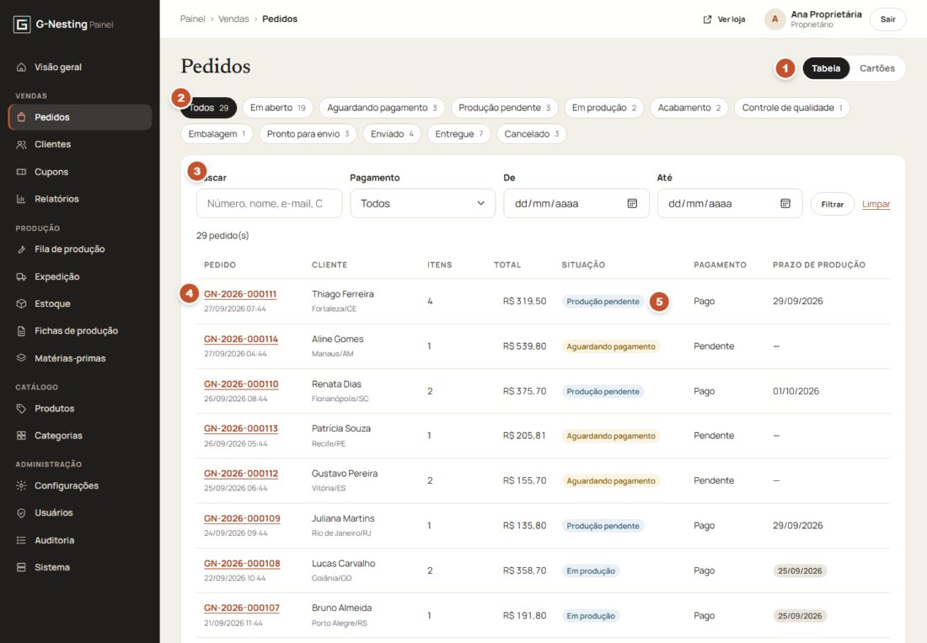
Figura 18.1 — Pedidos (tabela)
❶ Visão: Tabela ou Cartões (figura 18.2).
❷ Abas por situação, com a quantidade: Todos, Em aberto (tudo que não foi entregue nem cancelado) e cada situação.
❸ Filtros: Buscar (número, nome, e-mail, CPF ou telefone), Pagamento (Pendente, Autorizado, Pago, Estornado, Estornado parcialmente, Recusado, Cancelado) e período (De, Até). Filtrar aplica; Limpar retira.
❹ Número do pedido, com data e hora. Clique para abrir.
❺ Situação do pedido. As outras colunas: Cliente (com cidade), Itens, Total, Pagamento e Prazo de produção (destacado quando vencido). Pers. indica personalização.
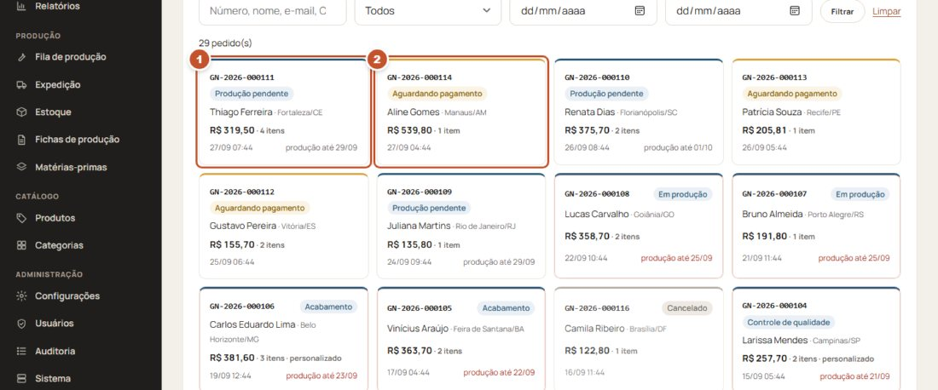
Figura 18.2 — Pedidos (cartões)
❶ Cartão do pedido: número, situação, cliente e cidade, valor, itens, data e prazo de produção. Clique no número para abrir.
❷ Cor da borda: acompanha a situação. O prazo de produção aparece em vermelho quando vencido.

18.2 Detalhe do pedido
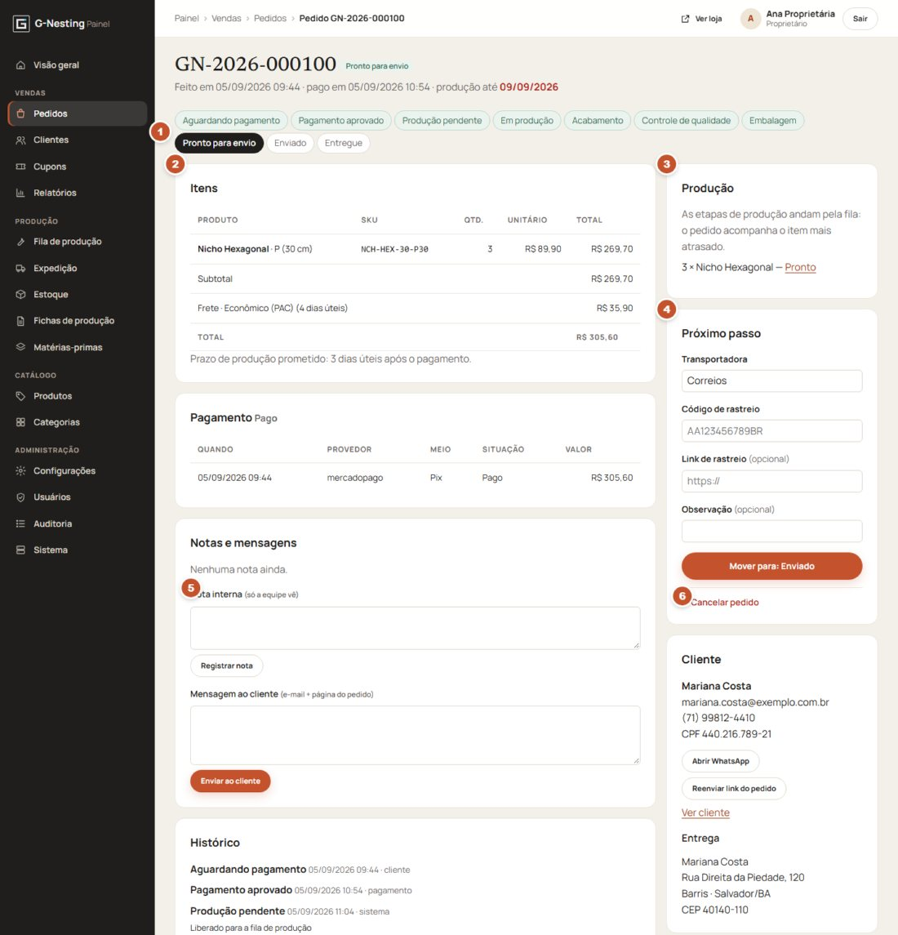
Figura 18.3 — Detalhe do pedido
❶ Situação e caminho: todas as situações do pedido; as já percorridas ficam marcadas e a atual, escura. No topo, datas do pedido, do pagamento e o prazo de produção (em vermelho, quando vencido).
❷ Itens: produto, variação, SKU, quantidade, preço, personalização, subtotal, frete e total. Embaixo, o prazo de produção prometido.
❸ Produção: as ordens de cada item e a etapa de cada uma (visível para gestor e produção).
❹ Próximo passo: as mudanças de situação que o seu perfil pode fazer (seção 18.3).
❺ Notas e mensagens: Nota interna (só a equipe vê) e Mensagem ao cliente (vai por e-mail e aparece na página do pedido).
❻ Cancelar pedido (seção 18.4).
Mais abaixo: Pagamento (tentativas, provedor, meio e situação), Histórico (cada mudança com data, hora e origem), Cliente (contato, CPF, Abrir WhatsApp, Reenviar link do pedido, Ver cliente) e Entrega (endereço).

18.3 Mudar a situação
Situação atual | Quem muda e como
Aguardando pagamento → Pagamento aprovado | automático, quando o Mercado Pago confirma. Não existe botão para marcar como pago
Pagamento aprovado → Produção pendente | automático, logo depois do pagamento ("Liberado para a fila de produção")
Produção pendente até Pronto para envio | fila de produção (capítulo 15). O pedido não é mudado à mão nessas etapas
Pronto para envio → Enviado | Próximo passo no pedido (gestor ou produção), com Transportadora, Código de rastreio, Link de rastreio e Observação, e o botão Mover para: Enviado; ou Despachar na Expedição
Enviado → Entregue | Próximo passo no pedido (gestor ou produção) ou Marcar entregue na Expedição
Qualquer uma até Pronto para envio → Cancelado | Cancelar pedido (gestor)

IMPORTANTE se um cliente diz que pagou mas o pedido continua em Aguardando pagamento, confira o pagamento no painel do Mercado Pago. O sistema só libera o pedido quando o Mercado Pago confirma (seção 26).

18.4 Cancelar um pedido
PERFIL PROPRIETÁRIO GESTOR
1. No pedido, abra Cancelar pedido.
2. Escreva o Motivo (até 200 caracteres). Ele vai para o cliente, no e-mail de cancelamento.
3. Se o pedido já foi pago, escolha a Devolução do valor:
• Estornar agora pelo provedor de pagamento: o sistema pede o estorno ao Mercado Pago;
• Já estornei por fora (registrar): você devolveu o valor de outra forma e só registra.
4. Confirme.
O que acontece: itens de pronta entrega voltam ao estoque; num pedido não pago, a reserva é liberada; as ordens de produção são canceladas; o cliente recebe o e-mail "Pedido … cancelado" com o motivo.
ATENÇÃO se o Mercado Pago não confirmar o estorno, nada é cancelado: "O provedor de pagamento não confirmou o estorno. Nada foi cancelado." Tente de novo ou estorne pelo painel do Mercado Pago e use Já estornei por fora. Um pedido Enviado ou Entregue não pode ser cancelado.

18.5 Notas, mensagens e link do pedido
Ação | Quem pode | Para quem vai
Registrar nota (nota interna) | gestor, produção, atendimento | só a equipe; aparece em Notas e mensagens
Enviar ao cliente (mensagem) | gestor, atendimento | e-mail ao cliente + seção Mensagens da G-Nesting na página do pedido
Reenviar link do pedido | gestor, atendimento | e-mail ao cliente com o link de acompanhamento
Abrir WhatsApp | quem vê o pedido | abre conversa com o celular do cliente

DICA use Reenviar link do pedido quando o cliente comprou sem conta e perdeu o e-mail de confirmação.

19. Cupons de desconto
PERFIL PROPRIETÁRIO GESTOR
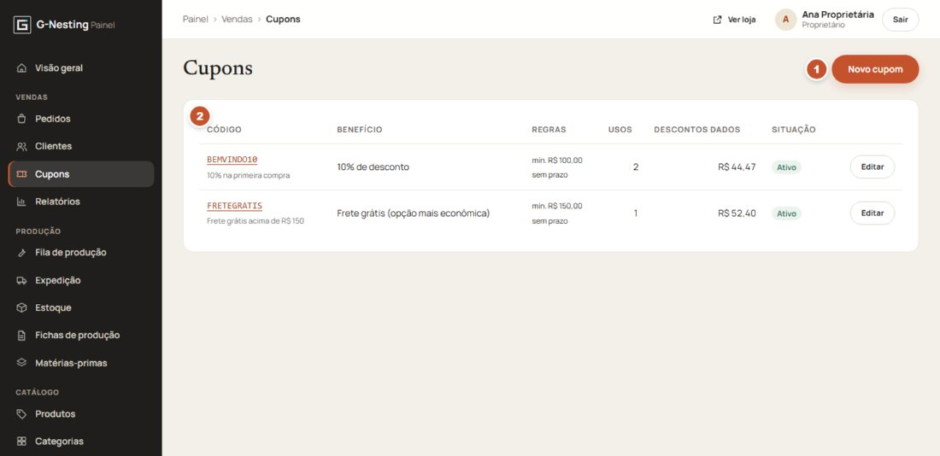
Figura 19.1 — Cupons
❶ Novo cupom.
❷ Lista: Código e descrição interna, Benefício, Regras (compra mínima, prazo), Usos, Descontos dados (total em reais) e Situação: Ativo, Inativo, Agendado (ainda não começou), Vencido ou Esgotado (atingiu o limite).
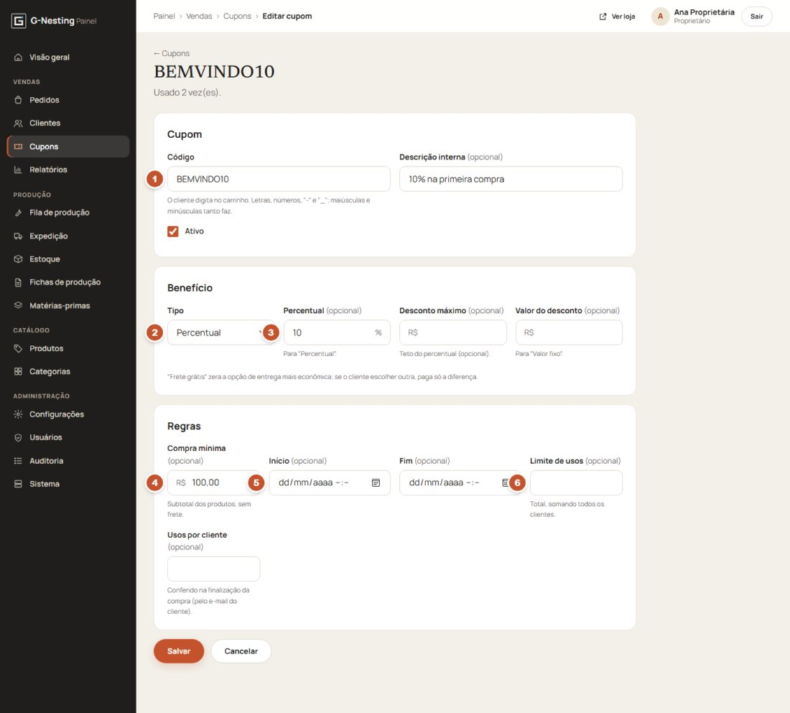
Figura 19.2 — Cadastro de cupom
Nº | Campo | Para que serve e quando usar | Como preencher (exemplo) | Cuidados
1 | Código | o que o cliente digita no carrinho | "BEMVINDO10" | letras, números, "-" e "_"; maiúsculas e minúsculas tanto faz
— | Descrição interna (opcional) | lembrete para a equipe | "10% na primeira compra" | o cliente não vê
— | Ativo | liga ou desliga o cupom | marcado | desmarque para pausar sem excluir
2 | Tipo | Percentual, Valor fixo ou Frete grátis | Percentual | cada tipo usa os campos ao lado
3 | Percentual | desconto em % (tipo Percentual) | 10 | —
— | Desconto máximo (opcional) | teto do desconto percentual | 50,00 | protege a margem em compras grandes
— | Valor do desconto | desconto em reais (tipo Valor fixo) | 20,00 | —
4 | Compra mínima (opcional) | subtotal mínimo dos produtos, sem frete | 100,00 | —
5 | Início e Fim (opcional) | período de validade | 01/10 00:00 a 31/10 23:59 | fora do período o cupom não vale
6 | Limite de usos (opcional) | total de usos, somando todos os clientes | 100 | —
— | Usos por cliente (opcional) | usos por e-mail | 1 | conferido na finalização da compra

Frete grátis "zera a opção de entrega mais econômica; se o cliente escolher outra, paga só a diferença."
ATENÇÃO um cupom só pode ser excluído enquanto não foi usado: "já foi usado em pedidos. Desative-o em vez de excluir."
DICA divulgue o código em maiúsculas e curto. Para uma campanha, crie o cupom com Início e Fim: ele aparece como Agendado antes e Vencido depois, sem precisar lembrar de desligar.

20. Usuários e permissões
PERFIL PROPRIETÁRIO

20.1 Usuários do painel
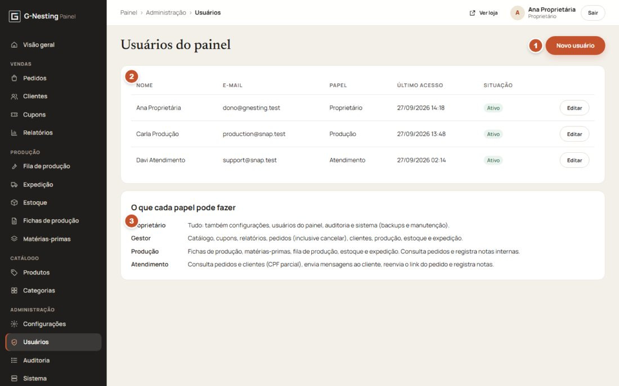
Figura 20.1 — Usuários do painel
❶ Novo usuário.
❷ Lista: nome, e-mail, Papel, Último acesso, Situação e Editar.
❸ O que cada papel pode fazer: resumo dos perfis, na própria tela.
Criar um usuário:
1. Clique em Novo usuário.
2. Preencha Nome, E-mail e Papel (Proprietário, Gestor, Produção ou Atendimento).
3. Defina a Senha inicial (mínimo de 12 caracteres) e repita em Confirme a senha.
4. Salve e combine com a pessoa um canal seguro para enviar a senha (pessoalmente ou por telefone, nunca junto com o e-mail de acesso).
Editar: altere nome, e-mail, papel ou Acesso ativo. Desmarcar Acesso ativo "bloqueia o acesso sem apagar o histórico": é assim que se tira alguém da equipe.
Redefinir a senha de outra pessoa: no formulário do usuário, preencha Nova senha e Confirme a nova senha e clique em Redefinir senha.
IMPORTANTE usuários do painel não são excluídos, apenas desativados, para que o histórico (auditoria, notas, ordens de produção) continue mostrando quem fez cada coisa.
ATENÇÃO "Você não pode alterar o próprio papel nem desativar a própria conta." e "É preciso manter pelo menos um proprietário ativo." Crie um segundo proprietário antes de rebaixar o primeiro.

20.2 Matriz de permissões
Módulo / ação | Proprietário | Gestor | Produção | Atendimento
Visão geral | sim | sim | sim | sim
Atividade da equipe (na Visão geral) | sim | — | — | —
Pedidos: consultar e registrar nota interna | sim | sim | sim | sim
Pedidos: mensagem ao cliente, reenviar link | sim | sim | — | sim
Pedidos: marcar enviado e entregue | sim | sim | sim | —
Pedidos: cancelar (com estorno) | sim | sim | — | —
Pedidos: ver as ordens de produção | sim | sim | sim | —
Clientes: consultar, observações | sim | sim | — | sim
Clientes: CPF completo | sim | sim | — | parcial
Clientes: exportar dados e anonimizar (LGPD) | sim | — | — | —
Cupons | sim | sim | — | —
Relatórios e CSV | sim | sim | — | —
Produtos, variações, imagens, personalização | sim | sim | — | —
Categorias | sim | sim | — | —
Fichas de produção e matérias-primas | sim | sim | sim | —
Fila de produção | sim | sim | sim | —
Estoque | sim | sim | sim | —
Expedição | sim | sim | sim | —
Configurações | sim | — | — | —
Usuários | sim | — | — | —
Auditoria | sim | — | — | —
Sistema (backups, manutenção, demonstração) | sim | — | — | —

DICA dê a cada pessoa o menor perfil que atende ao trabalho dela. Quem só atende clientes fica em Atendimento; a oficina, em Produção.

21. Relatórios
PERFIL PROPRIETÁRIO GESTOR
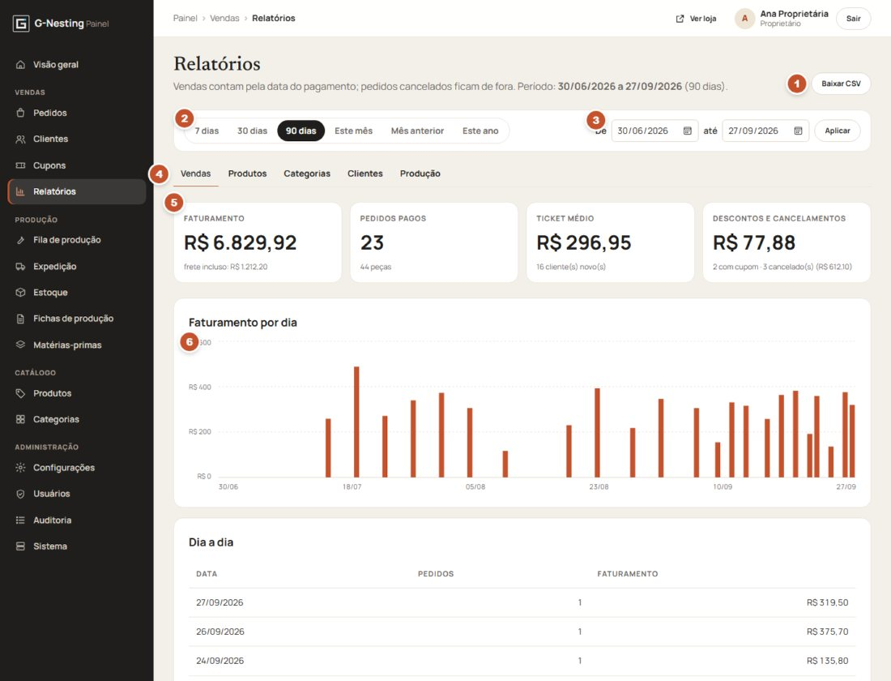
Figura 21.1 — Relatórios: vendas
❶ Baixar CSV: baixa a tabela da aba atual, no período escolhido, para abrir numa planilha.
❷ Período rápido: 7 dias, 30 dias, 90 dias, Este mês, Mês anterior e Este ano.
❸ Período personalizado: De e até, e Aplicar.
❹ Abas: Vendas, Produtos, Categorias, Clientes e Produção.
❺ Indicadores da aba Vendas: Faturamento (com o frete incluído embaixo), Pedidos pagos (e peças), Ticket médio (e clientes novos) e Descontos e cancelamentos.
❻ Faturamento por dia (em períodos longos, o gráfico agrupa por mês; a tabela e o CSV continuam por dia). Embaixo, a tabela Dia a dia.
"Vendas contam pela data do pagamento; pedidos cancelados ficam de fora."
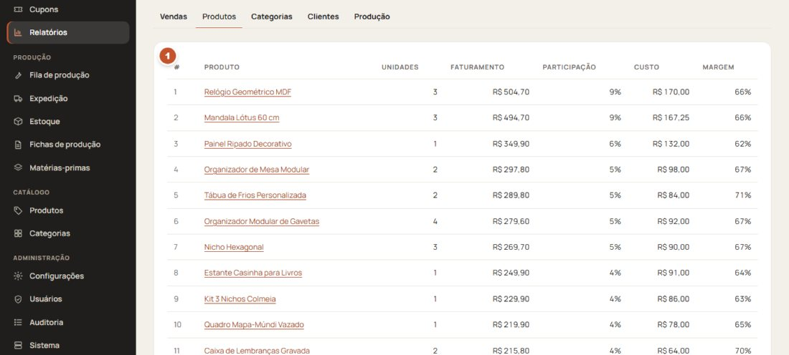
Figura 21.2 — Relatórios: produtos
❶ Ranking de produtos: Unidades, Faturamento, Participação, Custo e Margem. "Custo e margem usam o custo cadastrado hoje em cada variação."
Aba | O que mostra
Vendas | faturamento, pedidos, ticket médio, descontos, cancelamentos, gráfico e dia a dia
Produtos | ranking com unidades, faturamento, participação, custo e margem
Categorias | faturamento e participação por categoria
Clientes | quem mais comprou: cliente, cidade, pedidos, total pago e último pagamento
Produção | desempenho da oficina (figura 21.3)

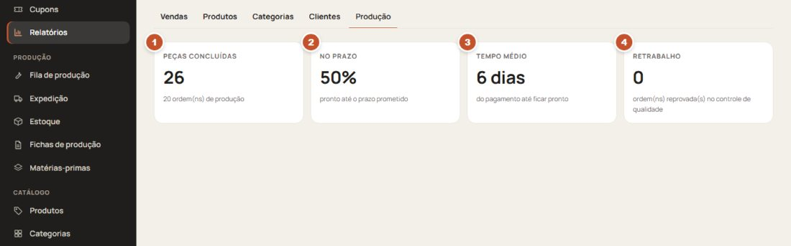
Figura 21.3 — Relatórios: produção
❶ Peças concluídas e quantas ordens de produção.
❷ No prazo: percentual de ordens prontas até o prazo prometido.
❸ Tempo médio do pagamento até a peça ficar pronta.
❹ Retrabalho: ordens reprovadas no controle de qualidade.
OBSERVAÇÃO o CSV usa ponto e vírgula e acentos em UTF-8, próprio para o Excel em português. Cada download fica registrado na auditoria.
DICA a margem do relatório só é confiável se o Custo unitário estiver preenchido em todas as variações (seção 13.5).

22. Configurações
PERFIL PROPRIETÁRIO
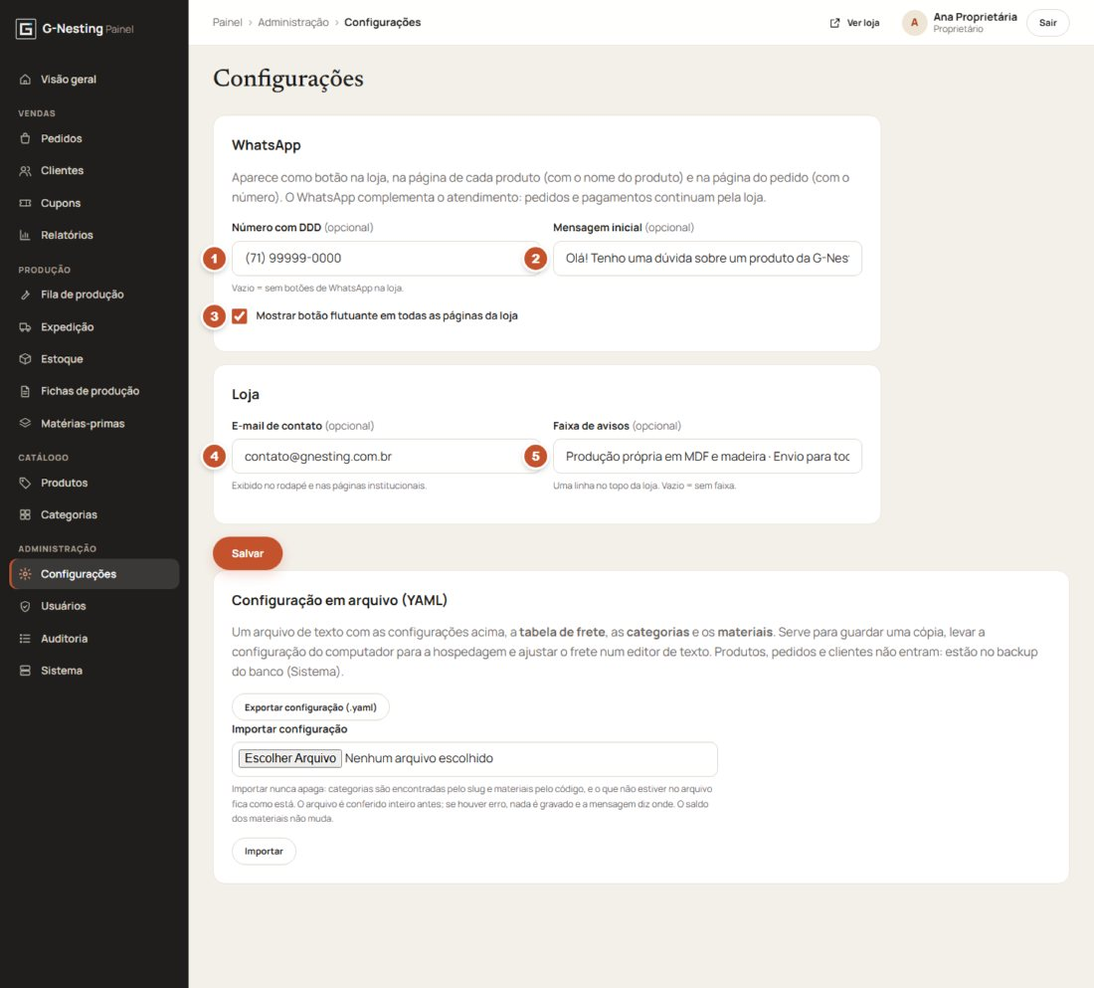
Figura 22.1 — Configurações

22.1 WhatsApp e loja
Nº | Campo | Para que serve e quando usar | Como preencher (exemplo) | Cuidados
1 | Número com DDD (opcional) | ativa os botões de WhatsApp: na página de cada produto, na página do pedido e, se marcado, o botão flutuante | (71) 99999-0000 | vazio = sem botões de WhatsApp na loja
2 | Mensagem inicial (opcional) | texto que já vem escrito ao abrir a conversa | "Olá! Tenho uma dúvida sobre um produto da G-Nesting." | na página do produto e do pedido, o nome do produto ou o número do pedido entra na mensagem
3 | Mostrar botão flutuante em todas as páginas da loja | o botão verde no canto da tela | marcado | —
4 | E-mail de contato (opcional) | aparece no rodapé e nas páginas institucionais | contato@sualoja.com.br | é o e-mail para onde os clientes escrevem
5 | Faixa de avisos (opcional) | a linha no topo da loja | "Frete grátis acima de R$ 300 · Use o cupom BEMVINDO" | até 140 caracteres; vazio = sem faixa

Clique em Salvar.
OBSERVAÇÃO "O WhatsApp complementa o atendimento: pedidos e pagamentos continuam pela loja."

22.2 Configuração em arquivo (YAML) e tabela de frete
O bloco Configuração em arquivo (YAML) exporta e importa, num arquivo de texto, as configurações acima, a tabela de frete, as categorias e os materiais. Serve para:
• guardar uma cópia das configurações;
• levar a configuração de uma instalação para outra (do computador para a hospedagem);
• alterar a tabela de frete, que não tem tela própria no painel.
"Produtos, pedidos e clientes não entram: estão no backup do banco (Sistema)."
Como alterar a tabela de frete:
1. Clique em Exportar configuração (.yaml) e salve o arquivo.
2. Abra o arquivo num editor de texto simples (Bloco de Notas, por exemplo).
3. Altere a parte frete (exemplo abaixo). Valores em reais com ponto decimal (19.90).
4. Salve o arquivo.
5. Em Importar configuração, escolha o arquivo e clique em Importar.
frete:
uf_origem: BA # estado de onde a loja envia
frete_gratis_acima: null # ex.: 300.00 = frete grátis acima de R$ 300; null = desligado
servico_frete_gratis: economico
retirada:
ativa: false # true = oferece "Retirada no ateliê"
rotulo: 'Retirada no ateliê'
dias: 0
tabela:
local: # mesmo estado da origem
economico:
ate_1kg: 19.9 # preço até 1 kg
por_kg_adicional: 4.0 # acréscimo por kg acima de 1 kg
prazo_dias: 4 # dias úteis após a produção
expresso:
ate_1kg: 29.9
por_kg_adicional: 7.0
prazo_dias: 2
'N': # região Norte (depois NE, CO, SE e S)
economico: ...

As faixas são: local (mesmo estado da loja) e as regiões de destino N, NE, CO, SE e S. Os serviços são economico (aparece como Econômico (PAC)) e expresso (Expresso (SEDEX)).
Exemplo de cálculo: para um pacote de 2,4 kg ao Nordeste no econômico, com ate_1kg: 24.9 e por_kg_adicional: 5.0, o frete é 24,90 + 2 × 5,00 = R$ 34,90 (acima de 1 kg, cada kg ou fração conta).
IMPORTANTE "Importar nunca apaga: categorias são encontradas pelo slug e materiais pelo código, e o que não estiver no arquivo fica como está. O arquivo é conferido inteiro antes; se houver erro, nada é gravado e a mensagem diz onde. O saldo dos materiais não muda."
ATENÇÃO no arquivo YAML, os espaços no começo das linhas fazem parte do formato. Mantenha o mesmo alinhamento do arquivo exportado e não use a tecla Tab.

23. Sistema e auditoria
PERFIL PROPRIETÁRIO

23.1 Sistema
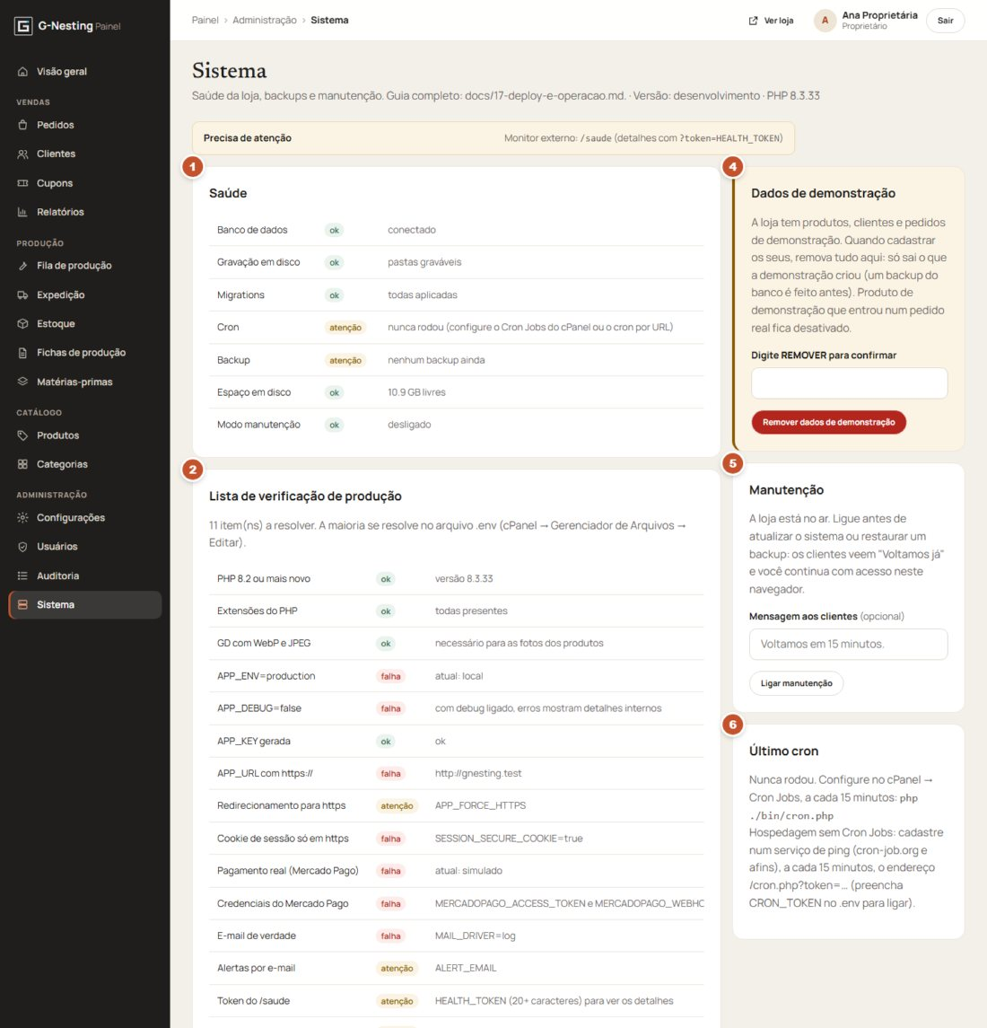
Figura 23.1 — Sistema
❶ Saúde: banco de dados, gravação em disco, atualizações do banco (migrations), cron, backup, espaço em disco e modo manutenção. Cada item mostra ok, atenção ou falha, com o detalhe.
❷ Lista de verificação de produção: o que ainda precisa ser configurado para a loja funcionar de verdade na internet (https, pagamento real, e-mail real, etc.). A maioria se resolve no arquivo de configuração da hospedagem, como explica o Guia de instalação e uso.
❸ Backups (mais abaixo na página): Fazer backup agora, lista de backups com Baixar (banco e arquivos) e Restaurar….
❹ Dados de demonstração: remove os produtos, clientes e pedidos de exemplo (seção 23.3).
❺ Manutenção: tira a loja do ar temporariamente.
❻ Último cron: quando as tarefas automáticas rodaram pela última vez.
A página mostra também, no topo, Atualização do banco de dados pendente, quando uma versão nova do sistema precisa alterar o banco. Clique em Atualizar banco de dados: um backup é feito antes, automaticamente.
Backups:
• O sistema faz um backup por dia sozinho (pelo cron). Fazer backup agora cria um na hora.
• Cada backup tem duas partes: banco (produtos, pedidos, clientes, configurações) e arquivos (fotos e arquivos de produção).
• "Baixe uma cópia ao menos uma vez por semana e guarde fora do servidor, em local protegido: os arquivos têm dados pessoais de clientes."
Restaurar um backup:
1. Ligue a Manutenção.
2. No backup desejado, clique em Restaurar….
3. Marque Restaurar também fotos e arquivos de produção, se quiser.
4. Digite RESTAURAR para confirmar e clique em Restaurar este backup.
ATENÇÃO restaurar "substitui todo o banco atual por este backup". Tudo o que aconteceu depois do backup (pedidos, cadastros) se perde. O sistema guarda antes uma cópia do estado atual.
Manutenção:
1. Escreva, se quiser, a Mensagem aos clientes (ex.: "Voltamos em 15 minutos.").
2. Clique em Ligar manutenção. Os clientes veem a página "Voltamos já"; você continua com acesso neste navegador.
3. Ao terminar, clique em Desligar e voltar ao ar.
IMPORTANTE as tarefas automáticas (cancelar pedidos não pagos em 48 h, limpar carrinhos vencidos, apagar links de senha vencidos, fazer o backup diário e apagar arquivos técnicos de registro antigos; a auditoria não é apagada) dependem do cron. Se Último cron mostrar "Nunca rodou" ou uma data antiga, avise quem cuida da hospedagem.

23.2 Auditoria
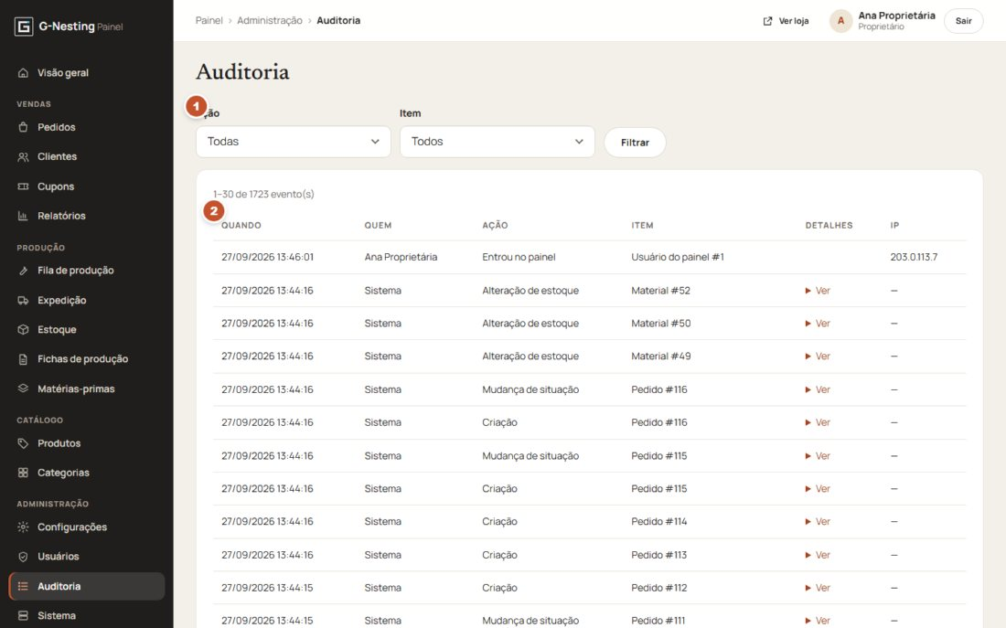
Figura 23.2 — Auditoria
❶ Filtros: Ação (entrada no painel, criação, alteração, exclusão, mudança de situação, alteração de estoque, exportação…) e Item (pedido, produto, usuário, material…).
❷ Registro: Quando, Quem (pessoa ou "Sistema"), Ação, Item, Detalhes (Ver mostra os valores Antes e Depois) e IP.
A auditoria não pode ser editada nem apagada pela tela. Use-a para descobrir quem mudou um preço, cancelou um pedido ou acertou um estoque.

23.3 Remover os dados de demonstração
A loja pode ser instalada com dados de exemplo, para conhecer o sistema. Quando for cadastrar os seus produtos:
1. Em Sistema, no bloco Dados de demonstração, digite REMOVER.
2. Clique em Remover dados de demonstração.
"Só sai o que a demonstração criou (um backup do banco é feito antes). Produto de demonstração que entrou num pedido real fica desativado."

24. Notificações e mensagens

24.1 E-mails automáticos para o cliente
Quando | Assunto | Conteúdo
Pedido registrado | Pedido GN-… recebido | resumo e o link para acompanhar e pagar
Pagamento aprovado | Pagamento aprovado — pedido GN-… | "O pagamento foi confirmado e o seu pedido entrou na fila de produção. Ele fica pronto em até N dias úteis…"
Produção começou | Seu pedido GN-… está em produção | "Começamos a produzir o seu pedido…"
Pedido enviado | Pedido GN-… enviado | transportadora e código de rastreio
Pedido entregue | Pedido GN-… entregue | "Esperamos que você goste! Se algo não estiver perfeito, responda este e-mail."
Pedido cancelado | Pedido GN-… cancelado | o motivo informado
Mensagem da equipe | Mensagem sobre o pedido GN-… | o texto escrito no painel
Reenvio do link | Link do pedido GN-… | o link de acompanhamento
Esqueci minha senha | Redefinição de senha — G-Nesting | link válido por 60 minutos

Os e-mails de pedido trazem o link para a página do pedido.
OBSERVAÇÃO o sistema não envia e-mail para a loja a cada venda. Acompanhe as vendas pela Visão geral e por Pedidos (o aplicativo do painel no celular ajuda). E-mails para a equipe só existem para alertas técnicos (erro no sistema, falha do cron ou do backup), enviados ao endereço de alerta definido na instalação.

24.2 Mensagens na loja
• Faixas de confirmação e erro depois de cada ação ("Produto adicionado ao carrinho.", "Cupom aplicado: …").
• Mensagens da G-Nesting na página do pedido: o que a equipe enviou pelo painel.
• WhatsApp: botões para o cliente falar com a loja (seção 22.1). O sistema não envia mensagens de WhatsApp sozinho.

24.3 Mensagens no painel
• Nota interna no pedido: só a equipe vê (seção 18.5).
• Observações da equipe na ficha do cliente (seção 17.2).
• Observação ao avançar uma ordem de produção: vai para o histórico da ordem (seção 15.3).
• Precisa de atenção na Visão geral: alertas de estoque, pagamentos parados e produtos sem foto (capítulo 11).

25. Procedimentos operacionais
Passo a passo das tarefas mais comuns, do começo ao fim. Cada procedimento remete aos capítulos com os detalhes.

25.1 Colocar a loja em operação (primeira vez)
PERFIL PROPRIETÁRIO
1. Entre no painel com o usuário criado na instalação.
2. Em Configurações, preencha WhatsApp, E-mail de contato e, se quiser, a Faixa de avisos (22.1).
3. Confira a tabela de frete: exporte o YAML, ajuste a parte frete e importe (22.2).
4. Em Usuários, crie os usuários da equipe com o perfil certo (20.1).
5. Em Sistema, confira a Lista de verificação de produção: tudo deve estar ok antes de vender (23.1).
6. Cadastre categorias (12), matérias-primas (14.2) e produtos (25.2).
7. Faça uma compra de teste de valor baixo, pague e acompanhe até o envio.
8. Quando os seus produtos estiverem prontos, remova os dados de demonstração (23.3).

25.2 Cadastrar um produto completo
PERFIL PROPRIETÁRIO GESTOR (ficha de produção: também PRODUÇÃO)
1. Produtos → Novo produto: nome, categoria, resumo, descrição, características (13.4).
2. Comercial: preço, custo e SKU (13.5).
3. Estoque e envio: modo, prazos e embalagem com peso (13.6).
4. SEO: título, descrição e palavras-chave (13.7).
5. Criar produto.
6. Variações, se houver: opções → Gerar variações → editar preço, custo e medidas de cada uma (13.8).
7. Imagens: envie as fotos, escolha a capa, preencha as descrições (13.9).
8. Personalização, se houver: um campo por informação que o cliente preenche (13.10).
9. Produção: preencha a ficha de cada variação (material, corte, peças por chapa, etapas e tempos, arquivos CNC) (15.1). Use Copiar ficha entre variações parecidas.
10. Confira em Fichas de produção que todas as variações estão Completa.
11. Ativar produto e Ver na loja para conferir como ficou.

25.3 Atender um pedido do começo ao fim
Etapa | Quem | Onde | O que fazer
1. Pedido chega | — | automático | o cliente paga; o pedido vai para Produção pendente e para a fila
2. Conferir | gestor / atendimento | Pedidos | abrir o pedido, conferir personalização e endereço; registrar nota se precisar
3. Produzir | produção | Fila de produção | Assumir, imprimir a ordem, avançar etapa por etapa (15.2 a 15.4)
4. Controle de qualidade | produção | fila | Aprovar → Embalagem ou Reprovar… com motivo
5. Embalar | produção | fila | Concluir → Pronto. O pedido fica Pronto para envio
6. Despachar | produção / gestor | Expedição | imprimir o romaneio, conferir, gerar a etiqueta na transportadora, informar o rastreio e Despachar (16)
7. Entregar | produção / gestor | Expedição | Marcar entregue quando o rastreio confirmar

25.4 Rotina diária
PERFIL PROPRIETÁRIO GESTOR PRODUÇÃO
1. Visão geral: olhe Precisa de atenção e Pedidos por etapa.
2. Fila de produção: ataque primeiro os Atrasados e os Em risco.
3. Expedição: despache tudo o que está em Prontos para envio.
4. Em trânsito: marque como entregue o que o rastreio já confirmou.
5. Pedidos → Aguardando pagamento: pedidos com mais de um dia podem pedir um contato com o cliente (Reenviar link do pedido ou WhatsApp).

25.5 Rotina semanal e mensal
• Semanal: baixar uma cópia do backup e guardar fora do servidor (23.1); conferir Matérias-primas com Repor e registrar as compras (14.2); fazer o acerto de contagem das peças de pronta entrega (14.1).
• Mensal: Relatórios do mês anterior (vendas, produtos, margem, produção); revisar cupons Vencidos e Esgotados; revisar usuários da equipe e desativar quem saiu (20.1); desmarcar Lançamento de produtos que já não são novidade.

25.6 Registrar a compra de matéria-prima
PERFIL PROPRIETÁRIO GESTOR PRODUÇÃO
1. Matérias-primas → Editar no material (ou Estoque → Matéria-prima → Entrada ou saída).
2. Movimentar saldo → Entrada (compra), quantidade e motivo com o número da nota ("Compra NF 123").
3. Registrar.
4. Se o preço mudou, atualize o Custo por unidade e clique em Salvar alterações.

25.7 Criar uma campanha com cupom
PERFIL PROPRIETÁRIO GESTOR
1. Cupons → Novo cupom: código curto, tipo, valor, compra mínima.
2. Defina Início e Fim da campanha e, se quiser, Limite de usos e Usos por cliente.
3. Se quiser, divulgue na Faixa de avisos (Configurações).
4. Acompanhe em Cupons (usos e descontos dados) e em Relatórios → Vendas (descontos).

25.8 Cancelar um pedido a pedido do cliente
PERFIL PROPRIETÁRIO GESTOR
1. Abra o pedido e confira a situação: pedidos Enviados ou Entregues não podem ser cancelados (trate como devolução, fora do sistema).
2. Se a peça personalizada já está em produção, combine com o cliente antes (seção 8.4).
3. Cancelar pedido, com o Motivo e, se pago, Estornar agora pelo provedor de pagamento (18.4).
4. Confira em Pagamento que o estorno aparece como Estornado.

25.9 Tirar uma pessoa da equipe
PERFIL PROPRIETÁRIO
1. Usuários → Editar na pessoa.
2. Desmarque Acesso ativo e salve. O histórico dela continua na auditoria.

26. Solução de problemas

26.1 Para o cliente
Problema | O que fazer
Não recebi o e-mail do pedido | Confira a caixa de spam e se o e-mail digitado estava certo. Peça ao atendimento para reenviar o link do pedido
O pagamento foi recusado | Na página do pedido, Pagar agora e tente outro meio (Pix costuma ser o mais simples)
Paguei, mas o pedido continua "Aguardando pagamento" | Pix é confirmado em minutos; boleto, em até 3 dias úteis. Se passar disso, fale com a loja informando o número do pedido
O produto não entra no carrinho | Leia a mensagem embaixo do campo: personalização obrigatória em branco, texto fora do limite, quantidade acima do disponível ou produto esgotado
O cupom não funciona | Veja a mensagem (tabela da seção 6.2): código, validade, compra mínima ou limite de usos
Não aparecem opções de frete | Confira o CEP e clique em Calcular frete. Se aparecer "Não entregamos neste CEP…", fale com a loja
"E-mail ou senha inválidos." | Confira o e-mail; se esqueceu a senha, use Esqueci minha senha
"Muitas tentativas. Tente novamente em X minutos." | Espere o tempo indicado
"Este link de redefinição é inválido ou já expirou. Peça um novo." | O link vale 60 minutos e uma única vez. Peça outro em Esqueci minha senha
Meu pedido não aparece em "Meus pedidos" | Ele foi feito sem entrar na conta. Acompanhe pelo link do e-mail
Não aparece o botão para instalar o aplicativo | Use o menu do navegador (Instalar app / Adicionar à tela inicial). No iPhone, só pelo Safari: Compartilhar → Adicionar à Tela de Início
A página ficou com o visual estranho depois de uma atualização da loja | Recarregue com Ctrl+F5 (no celular, limpe o cache do navegador ou abra numa aba anônima)

26.2 Para a equipe
Problema | Causa provável | O que fazer
"Para ativar o produto, falta: …" | falta imagem, preço ou categoria ativa | complete o que a mensagem diz (13.3)
Produto ativo não aparece na loja | categoria (ou a principal dela) inativa; variação padrão inativa | ative a categoria; confira a variação padrão em Variações
"Acesso negado" | a página não é do seu perfil | peça ao proprietário (20.2)
Pedido pago continua "Aguardando pagamento" | o Mercado Pago ainda não confirmou ao sistema | confira no painel do Mercado Pago. O sistema não tem botão para marcar como pago
Não consigo mudar a situação do pedido para "Em produção" | as etapas de produção andam pela fila | avance a ordem na Fila de produção
"O pedido mudou de situação. Recarregue a página." | outra pessoa mexeu no pedido ao mesmo tempo | recarregue e confira antes de repetir
"O provedor de pagamento não confirmou o estorno. Nada foi cancelado." | falha no Mercado Pago | tente de novo, ou estorne no Mercado Pago e use Já estornei por fora
"Este produto é feito sob encomenda: a quantidade não é controlada." | acerto de estoque num produto sob pedido | mude o Modo para Pronta entrega no produto, se for o caso
"Informe o motivo do acerto…" | acerto de estoque sem motivo | preencha o Motivo
A matéria-prima não baixou depois do CNC | a ficha não tem Material ou Peças por chapa | complete a ficha de produção
A ordem foi direto para o controle de qualidade | a variação não tem ficha de produção | preencha a ficha (15.1)
Categoria não pode ser excluída | tem produtos ou subcategorias | mova-os antes, ou apenas desative (12.2)
Cupom não pode ser excluído | já foi usado | desmarque Ativo
Não consigo desativar a minha conta / mudar o meu papel | regra de segurança | outro proprietário faz isso
Os clientes não recebem e-mails | envio de e-mail não configurado | em Sistema, veja o item E-mail de verdade da lista de verificação; é configuração da hospedagem (Guia de instalação e uso)
Pedidos não pagos não são cancelados após 48 h | o cron não está rodando | veja Último cron em Sistema (23.1)
"Muitas tentativas" no login do painel | 5 erros em 15 minutos | espere ou use Esqueci minha senha
A importação do YAML deu erro | formato do arquivo | a mensagem diz a linha; nada foi gravado. Corrija o alinhamento e tente de novo (22.2)
Botão Instalar o painel no celular não aparece | site sem https ou navegador sem suporte | use o menu do navegador; confira o https

27. Boas práticas
Catálogo
• Preencha o Custo unitário de todas as variações: sem ele, margens e relatórios ficam incompletos.
• Use um padrão de SKU (ex.: tipo-modelo-tamanho-material-acabamento, como POR-CHV-5-MDF3-NAT). O SKU é permanente.
• Fotos com fundo neutro e luz natural, pelo menos 1600 px, com descrição em cada uma.
• Não altere o endereço (slug) de produtos e categorias já divulgados.
• Pese o produto embalado e preencha Peso total da embalagem: é o que define o frete.
• Mantenha as fichas de produção completas antes de ativar o produto.
Vendas e atendimento
• Registre tudo o que foi combinado com o cliente como nota interna no pedido.
• Use Mensagem ao cliente para avisos sobre o pedido: fica registrada e aparece na página do pedido.
• Confirme a identidade antes de exportar ou anonimizar dados de um cliente.
Produção
• Assuma a ordem antes de começar, para a equipe saber quem está com ela.
• Avance a ordem quando a etapa termina, não depois: os prazos e o relatório de produção dependem disso.
• Na personalização, confira letra por letra antes de gravar.
• Ao reprovar no controle de qualidade, escreva um motivo claro: ele ajuda a evitar o mesmo erro.
Segurança
• Cada pessoa com o próprio usuário; nunca compartilhe senhas.
• Dê o menor perfil suficiente; desative quem sai da equipe no mesmo dia.
• Senhas do painel longas (12 caracteres ou mais) e diferentes de outros sites.
• Baixe o backup toda semana e guarde fora do servidor, em local protegido.
• Ligue a Manutenção antes de restaurar backups ou atualizar o sistema.

28. Glossário
Termo | Significado
Acabamento | etapa de pintura, verniz ou selagem; também a opção de cor/verniz de um produto
Aplicativo (PWA) | a loja ou o painel instalados no celular, com ícone próprio
Assumir | colocar uma ordem de produção no seu nome
Auditoria | registro de quem fez o quê e quando no painel
Backup | cópia de segurança do banco e dos arquivos
Capa | a foto principal do produto
Carga na fila | soma das horas de trabalho das ordens ainda não prontas
Checkout | finalização da compra (entrega, dados e pagamento)
CNC | máquina de corte controlada por computador (fresadora); primeira etapa da produção
Controle de qualidade (CQ) | conferência final da peça; pode aprovar ou mandar para retrabalho
Cron | tarefas automáticas que o servidor executa de tempos em tempos
CSV | arquivo de planilha, aberto no Excel
Cupom | código de desconto
Estorno | devolução do valor pago
Expedição | despacho dos pedidos para a transportadora
Ficha de produção | documento técnico da variação: material, corte, programa CNC, etapas, tempos e arquivos
Fila de produção | lista das ordens de produção em andamento
LGPD | Lei Geral de Proteção de Dados (Lei 13.709/2018)
Manutenção | modo que tira a loja do ar temporariamente
Margem | percentual do preço que sobra depois do custo
Matéria-prima | material usado na produção (chapas, ferragens, embalagens)
Nesting | técnica de encaixar as peças numa chapa para aproveitar o material; origem do nome G-Nesting
Ordem de produção | cada item de pedido pago, na fila da oficina
Personalização | informação que o cliente escolhe ou escreve para a peça (nome, inicial, data, opção)
Preço "de" | preço antigo, riscado, que indica promoção
Pronta entrega | modo em que a peça já está pronta e o estoque é controlado
Retrabalho | peça reprovada que volta para uma etapa anterior
Romaneio | folha de conferência do pacote, com destinatário e itens
Sob pedido (sob encomenda) | modo em que a peça só é feita depois do pagamento
SEO | ajustes para o produto aparecer bem no Google
SKU | código único de cada versão de produto
Slug | parte final do endereço de uma página (/produto/porta-chaves-minimalista)
Ticket médio | faturamento dividido pelo número de pedidos pagos
Variação | cada versão de um produto (ex.: MDF 6 mm / Pintado), com SKU, preço e estoque próprios
Variação padrão | a versão que aparece selecionada na loja
YAML | formato de arquivo de texto usado para exportar e importar configurações

29. Perguntas frequentes

29.1 Clientes
Preciso criar conta para comprar?
Não. Basta informar o e-mail na finalização. A conta serve para ver todos os pedidos, usar favoritos e salvar endereços.
Quais formas de pagamento posso usar?
Pix, cartão e boleto, no ambiente do Mercado Pago.
Quanto tempo demora para o pedido chegar?
Prazo de produção (na página do produto, em dias úteis, contado a partir do pagamento) + prazo de entrega do frete escolhido.
Como acompanho meu pedido?
Pelo link do e-mail de confirmação ou em Minha conta → Meus pedidos, se comprou com a conta.
Posso cancelar meu pedido?
Não pela loja. Fale com o atendimento com o número do pedido.
Posso mudar o texto da personalização depois de comprar?
Não pela loja. Fale com o atendimento o quanto antes: depois que a peça é gravada, não é possível mudar.
Como troco minha senha?
Por Esqueci minha senha, na tela Entrar.
Como mudo meu endereço ou meu e-mail?
O endereço é informado a cada compra (Usar outro endereço). Para mudar o e-mail da conta, fale com a loja.
Posso usar dois cupons na mesma compra?
Não. Um cupom por compra.
Meu pedido não pago foi cancelado. Por quê?
Pedidos não pagos em 48 horas são cancelados automaticamente. Faça um novo pedido.
Como peço a exclusão dos meus dados?
Pelo e-mail de contato, a partir do e-mail cadastrado, conforme a Política de privacidade.

29.2 Equipe e proprietário
Como marco um pedido como pago?
Não é feito à mão: o pedido é liberado quando o Mercado Pago confirma o pagamento.
Por que não consigo mudar a situação do pedido para "Em produção"?
Porque as etapas de produção são controladas pela Fila de produção. O pedido acompanha a ordem.
Como faço uma promoção?
Preencha o Preço "de" do produto (maior que o preço de venda): ele aparece riscado, com o selo de desconto, e entra em Ofertas. Ou crie um cupom.
Como altero o valor do frete?
Pela configuração em arquivo (YAML), na parte frete (22.2).
Como ofereço frete grátis?
Com um cupom do tipo Frete grátis, ou com frete_gratis_acima na configuração em arquivo.
Posso excluir um usuário do painel?
Não; desative-o (Acesso ativo). O histórico continua.
Por que a categoria não tem foto?
A foto vem da capa do produto mais vendido da categoria. Não há envio de foto para categoria.
A equipe de produção pode ver o valor dos pedidos?
Sim, pode consultar os pedidos, mas não cancela nem envia mensagens ao cliente.
Quem vê o CPF do cliente?
Proprietário e gestor veem completo; atendimento vê parcial. A equipe de produção vê o CPF no romaneio, para o transporte.
Recebo aviso de nova venda?
Não por e-mail. Acompanhe pela Visão geral e por Pedidos; o aplicativo do painel no celular facilita.
Como recupero algo apagado por engano?
Restaurando um backup de antes do problema (23.1), sabendo que o que aconteceu depois do backup se perde. Na dúvida, fale com quem cuida da hospedagem antes de restaurar.
Esqueci a senha do painel.
Use Esqueci minha senha no login do painel. Se nenhum proprietário conseguir entrar, quem cuida da hospedagem pode criar um novo usuário, como explica o Guia de instalação e uso.

30. Fluxos do sistema

30.1 Fluxo de compra (cliente)
Loja → Produto → (variação + personalização + quantidade) → Adicionar ao carrinho
→ Carrinho (cupom) → Finalizar compra
→ Seus dados + Entrega + Frete → Ir para o pagamento
→ Pedido registrado (Aguardando pagamento) + e-mail "Pedido recebido"
→ Mercado Pago (Pix, cartão ou boleto) → volta para a página do pedido

30.2 Fluxo do pedido (situações)
Aguardando pagamento ──(Mercado Pago confirma)──► Pagamento aprovado
│ │ (automático)
│ 48 h sem pagar ▼
▼ Produção pendente (Na fila)
Cancelado ◄──(gestor, até "Pronto para envio")──┤
▼ fila de produção
Em produção → Acabamento → Controle de qualidade
▲ │
└──── retrabalho ──────────┤
▼
Embalagem → Pronto para envio
│ Despachar
▼
Enviado
│ Marcar entregue
▼
Entregue

30.3 Fluxo de produção (uma ordem)
Na fila → [Iniciar CNC] → CNC → [Concluir] → Lixamento → Pintura / acabamento
→ Secagem → Montagem → Controle de qualidade ─[Aprovar]→ Embalagem → [Concluir] → Pronto
│
└─[Reprovar: voltar para uma etapa anterior + motivo]

Só entram as etapas da ficha (CQ e Embalagem sempre). Ao sair do CNC, a matéria-prima é baixada.

30.4 Fluxo de estoque de pronta entrega
Pedido feito ──► reserva (Reservado aumenta)
├─ pagamento aprovado ──► baixa (a contagem diminui, a reserva é consumida)
└─ cancelado / 48 h sem pagar ──► reserva liberada (volta a ficar disponível)
Pedido pago cancelado ──► as peças voltam ao estoque

30.5 Fluxo de cadastro de produto
Novo produto (inativo) → Comercial → Estoque e envio → SEO → Criar produto
→ Variações (opções → Gerar variações → editar) → Imagens (capa)
→ Personalização (se houver) → Ficha de produção de cada variação
→ Ativar produto (exige imagem, preço e categoria ativa) → Ver na loja

31. Mapa do sistema

31.1 Loja
Página | Endereço | Perfil
Página inicial | / | todos
Todos os produtos | /produtos | todos
Ofertas | /produtos?oferta=1 | todos
Novidades | /produtos?ordem=novidades | todos
Pronta entrega | /produtos?pronta=1 | todos
Categoria | /categoria/nome-da-categoria | todos
Busca | /busca?q=palavra | todos
Produto | /produto/nome-do-produto | todos
Carrinho | /carrinho | todos
Finalização da compra | /checkout | todos
Página do pedido | /pedido/GN-AAAA-NNNNNN/confirmacao | quem fez o pedido (link do e-mail ou conta)
Entrar / Criar conta | /entrar, /cadastro | visitante
Recuperar senha | /recuperar-senha | visitante
Minha conta | /conta | cliente
Meus pedidos | /conta/pedidos | cliente
Favoritos | /conta/favoritos | cliente
Institucionais | /sobre, /como-fazemos, /trocas-e-devolucoes, /privacidade, /termos | todos
Sem conexão (aplicativo) | /offline | todos

31.2 Painel
Grupo | Tela | Endereço | Perfis
— | Login | /admin/login | equipe
— | Visão geral | /admin | todos do painel
Vendas | Pedidos | /admin/pedidos | proprietário, gestor, produção, atendimento
Vendas | Clientes | /admin/clientes | proprietário, gestor, atendimento
Vendas | Cupons | /admin/cupons | proprietário, gestor
Vendas | Relatórios | /admin/relatorios | proprietário, gestor
Produção | Fila de produção | /admin/producao | proprietário, gestor, produção
Produção | Expedição | /admin/expedicao | proprietário, gestor, produção
Produção | Estoque | /admin/estoque | proprietário, gestor, produção
Produção | Fichas de produção | /admin/fichas | proprietário, gestor, produção
Produção | Matérias-primas | /admin/materiais | proprietário, gestor, produção
Catálogo | Produtos | /admin/produtos | proprietário, gestor
Catálogo | Categorias | /admin/categorias | proprietário, gestor
Administração | Configurações | /admin/configuracoes | proprietário
Administração | Usuários | /admin/usuarios | proprietário
Administração | Auditoria | /admin/logs | proprietário
Administração | Sistema | /admin/sistema | proprietário

Dentro do produto: /admin/produtos/N/editar (abas Geral, Comercial, Estoque e envio, SEO), /variantes, /imagens, /personalizacao e /ficha-producao.

32. Índice remissivo
Assunto | Seção
Acerto de contagem (estoque) | 14.1
Aplicativo no celular (loja) | 4.8
Aplicativo no celular (painel) | 10.3
Área do cliente | 9
Assumir ordem | 15.2, 15.4
Ativar / desativar produto | 13.3, 13.13
Atividade da equipe | 11, 20.2
Auditoria | 23.2
Backup | 23.1, 25.5
Busca | 4.6
Cadastro de cliente | 3.1
Cancelamento de pedido | 8.4, 18.4, 25.8
Carrinho | 6
Categorias | 12
Clientes | 17
CNC (consumo de material) | 14.2, 15.4
Configurações | 22
Controle de qualidade | 15.2, 15.4
CPF (quem vê) | 17.1, 20.2
CSV | 21
Cupons (cliente) | 6.2
Cupons (painel) | 19
Dados de demonstração | 1.3, 23.3
Duplicar produto | 13.12
E-mails automáticos | 24.1
Endereços salvos | 7, 9.1
Entrar (loja) | 3.2
Entrar (painel) | 10.1
Esqueci minha senha | 3.3, 10.1
Estoque | 14
Estorno | 18.4
Excluir categoria | 12.2
Excluir produto | 13.14
Expedição | 16
Faixa de avisos | 4.1, 22.1
Favoritos | 4.5, 9
Ficha de produção | 13.11, 15.1
Fila de produção | 15.2
Filtros da loja | 4.4
Finalização da compra | 7
Fluxos | 30
Frete (cliente) | 7.1
Frete (tabela) | 22.2
Frete grátis | 19, 22.2
Glossário | 28
Imagens do produto | 13.9
LGPD | 17.3
Login bloqueado (muitas tentativas) | 3.2, 10.1
Manutenção | 23.1
Margem | 13.5, 21
Matérias-primas | 14.2
Mensagem ao cliente | 18.5, 24
Menu do painel | 10.2
Nota interna | 18.5
Novidades | 4.1, 13.4
Ofertas / preço "de" | 4.5, 13.5
Ordem de produção impressa | 15.3
Pagamento | 7.2
Pedidos (cliente) | 8
Pedidos (painel) | 18
Perfis e permissões | 1.4, 2.4, 20.2
Personalização (cliente) | 5.2
Personalização (painel) | 13.10
Prazo de produção | 13.6
Produtos | 13
Pronta entrega / sob pedido | 2.3, 13.6
Relatórios | 21
Retrabalho | 15.4
Romaneio | 16
Rotinas | 25.4, 25.5
SEO | 12.1, 13.7
Sistema | 23.1
SKU | 13.5, 27
Situações do pedido | 8.3, 18.3
Solução de problemas | 26
Usuários do painel | 20
Variações | 13.8
Visão geral | 11
WhatsApp | 4.2, 22.1
YAML | 22.2

